HỌC VIỆN KỸ THUẬT QUÂN SỰ | CỘNG HÒA XÃ HỘI CHỦ NGHĨA VIỆT NAM
VIỆN CNTT & TT BỘ MÔN ATTT - CNM | Độc lập - Tự do - Hạnh phúc

NHIỆM VỤ ĐỒ ÁN TỐT NGHIỆP

Họ và tên: Thái Thị Minh Tú, Lớp: Mạng máy tính & Truyền thông dữ liệu, Khóa: 57 Ngành: An toàn thông tin, Chuyên ngành: An ninh hệ thống thông tin
Họ và tên: Vương Linh Thao, Lớp: Mạng máy tính & Truyền thông dữ liệu, Khóa: 57 Ngành: An toàn thông tin, Chuyên ngành: An ninh hệ thống thông tin
- Tên đề tài: Nghiên cứu giải pháp đánh giá an toàn thông tin hệ thống truyền thông công nghiệp.
- Các số liệu ban đầu: Tự tìm hiểu.
- Nội dung bản thuyết minh:
Mở đầu
  - Chương 1: Tổng quan về hệ thống điều khiển công nghiệp và công nghệ vận hành.
  - Chương 2: Vấn đề an toàn thông tin trong hệ thống truyền thông công nghiệp.
  - Chương 3: Các tiêu chuẩn và khung đánh giá an toàn thông tin hệ thống truyền thông công nghiệp.
  - Chương 4: Nghiên cứu và xây dựng công cụ kiểm thử xâm nhập Profinet.
  - Chương 5: Thử nghiệm công cụ trên hệ thống thật và đánh giá kết quả. Kết luận
Tài liệu tham khảo
- Số lượng, nội dung các bản vẽ (ghi rõ loại, kích thước và cách thực hiện các bản vẽ) và các sản phẩm cụ thể (nếu có):
Không có bản vẽ.
- Cán bộ hướng dẫn:
Họ và tên: Đặng Lê Đình Trang. Cấp bậc: Trung tá

Chức vụ: Phó chủ nhiệm bộ môn
Đơn vị: Bộ môn An toàn thông tin - Công nghệ mạng - Viện Công nghệ Thông tin và truyền thông - Học viện Kỹ thuật quân sự.
Hướng dẫn toàn bộ đồ án.

Ngày giao: 27/6/2025 | Ngày hoàn thành: 25/9/2025

Chủ nhiệm bộ môn  3//, GV.TS. Cao Văn Lợi | Hà Nội, ngày 25 tháng 9 năm 2025  Cán bộ hướng dẫn  2//, GV.TS.Đặng Lê Đình Trang

Học viên thực hiện
Đã hoàn thành và nộp đồ án ngày 26 tháng 9 năm 2025

Thái Thị Minh Tú
Vương Linh Thao

DANH MỤC TỪ VIẾT TẮT

STT | Viết tắt | Ý nghĩa
1 | CAN | Controller Area Network
2 | CNC | Computer Numerical Control
3 | COTP | Connection-Oriented Transport Protocol
4 | CPU | Central Processing Unit
5 | DCS | Distributed Control System
6 | DDoS | Distributed Denial of Service
7 | DNP3 | Distributed Network Protocol version 3
8 | DoS | Denial of Service
9 | ERP | Enterprise Resource Planning
10 | HMI | Human-Machine Interface
11 | ICS | Industrial Control System
12 | IDMZ | Industrial Demilitarized Zone
13 | IDS/IPS | Intrusion Detection/Prevention System
14 | IEC | International Electrotechnical Commission
15 | IIoT | Industrial Internet of Things
16 | IoT | Internet of Things
17 | IT | Information Technology
18 | OPC UA | Open Platform Communications Unified Architecture
19 | OT | Operational Technology
20 | PLC | Programmable Logic Controller
21 | Profinet | Process Field Network
22 | RTU | Remote Terminal Unit
23 | SCADA | Supervisory Control and Data Acquisition
24 | TPKT | Transport Packet Protocol
25 | TSAP | Transport Service Access Point

MỤC LỤC

Chương 1 . TỔNG QUAN VỀ CÔNG NGHỆ VẬN HÀNH VÀ HỆ THỐNG ĐIỀU KHIỂN CÔNG NGHIỆP 14
1.1. Khái niệm về Công nghệ vận hành (OT) và Hệ thống điều khiển công nghiệp (ICS) 14
1.2. Phân tích so sánh môi trường Công nghệ thông tin (IT) và Công nghệ vận hành (OT) 15
1.3. Lịch sử và xu hướng phát triển mạng công nghiệp 17
1.4. Thành phần mạng công nghiệp 19
1.4.1. Các thiết bị chính trong ICS 21
1.4.2. Mô hình Purdue 28
1.4.3. Đặc điểm lưu lượng mạng ICS và tính chu kỳ 32
1.5. Giao thức truyền thông trong mạng công nghiệp 33
1.5.1. Nhóm bus trường (Fieldbus) 33
1.5.2. Nhóm Ethernet công nghiệp (Industrial Ethernet) 33
1.5.3. Nhóm giao thức không dây công nghiệp (Industrial Wireless) 34
1.5.4. Nhóm giao thức tích hợp và IIoT 34
1.6. Phân loại mạng công nghiệp 35
1.6.1. Phân loại theo giao thức truyền thông 35
1.6.2. Phân loại theo kiến trúc mạng 36
1.6.3. Phân loại theo phạm vi và quy mô 37
Tầm quan trọng của phân loại trong bảo mật 37
1.7. Ứng dụng mạng công nghiệp 37
1.8. Tiểu kết chương 1 38
Chương 2 . VẤN ĐỀ AN TOÀN THÔNG TIN TRONG HỆ THỐNG TRUYỀN THÔNG CÔNG NGHIỆP 40
2.1. Tầm quan trọng của an ninh mạng OT/ICS 40
2.2. Các cuộc tấn công điển hình vào hệ thống điều khiển công nghiệp 40
2.3. Các yếu tố an ninh cố lõi trong môi trường OT 42
2.3.1. Bề mặt tấn công và các mối đe dọa (Attack Surface and Threats) 42
2.3.2. Các lỗ hổng cố hữu và đặc thù (Inherent and Specific Vulnerabilities) 43
2.3.3. Phân tích rủi ro (Risk Analysis) 46
2.4. Các triết lý và giải pháp bảo vệ an ninh mạng OT 47
2.5. Tổng quan các phương pháp phát hiện xâm nhập trong ICS 50
2.5.1. Đặc thù của bài toán phát hiện xâm nhập trong ICS 50
2.5.2. Phân loại phương pháp phát hiện xâm nhập 51
2.5.3. Ứng dụng học máy trong IDS cho ICS 52
2.5.4. Các nghiên cứu tiêu biểu 53
2.6. Các bộ dữ liệu ICS hiện có và hạn chế 53
2.6.1. Tổng quan các bộ dữ liệu ICS phổ biến 53
2.6.2. Các bộ dữ liệu tập trung vào giao thức S7 và nền tảng Siemens 54
2.6.3. Hạn chế tổng thể của các bộ dữ liệu hiện có 55
2.6.4. Tổng hợp so sánh 56
2.7. Khoảng trống nghiên cứu 57
2.7.1. Thiếu bộ dữ liệu đặc thù cho nền tảng Siemens S7 57
2.7.2. Thiếu dữ liệu từ lớp Engineering Station 57
2.7.3. Khoảng trống trong phương pháp trích xuất đặc trưng cho S7 58
2.7.4. Thiếu đánh giá thực nghiệm trên môi trường triển khai thực tế 58
2.7.5. Tổng hợp khoảng trống và định hướng của đề tài 58
2.8. Tiểu kết chương 2 59
Chương 3 . XÂY DỰNG MÔI TRƯỜNG THỬ NGHIỆM VÀ THU THẬP DỮ LIỆU 61
Chương 4 . PHÂN TÍCH GIAO THỨC VÀ TRIỂN KHAI MODULE MÔ PHỎNG TẤN CÔNG 95
4.1. Định hướng xây dựng module mô phỏng tấn công 95
4.2. Nguyên lý hoạt động của các module 97
4.2.1. Module Dò quét và thu thập thông tin (scan.py) 97
4.2.2. Module Liệt kê vùng nhớ (ENUM_TAGS) 100
4.2.3. Module Đọc ghi biến trên PLC S7-1500 (read.py, write.py) 101
4.2.4. Module Giám sát thay đổi vùng nhớ (monitor.py) 104
4.2.5. Module Thao túng logic điều khiển 105
4.2.6. Module Tấn công S7-Flood (flood.py) 109
4.3. Tiểu kết chương 4 116
Chương 5 . THỬ NGHIỆM CÔNG CỤ TRÊN HỆ THỐNG THẬT VÀ ĐÁNH GIÁ KẾT QUẢ 117
5.1. Xây dựng môi trường thử nghiệm cho công cụ 117
5.2. Lập trình chương trình trên PLC 119
5.2.1. Chương trình điều khiển đèn giao thông 119
5.2.2. Chương trình điều khiển bơm nước tự động 122
5.2.3. Chương trình điều khiển băng truyền 123
5.3. Thực hiện các kịch bản thu thập dữ liệu 125
5.3.1. Thu thập lưu lượng nền (Day 1 - Baseline) 125
5.3.2. Kịch bản trinh sát (Day 2) 126
5.3.3. Kịch bản tấn công điều khiển (Day 3) 127
5.3.4. Kịch bản tấn công thao túng logic (Day 4) 131
5.3.5. Kịch bản tấn công từ chối dịch vụ (Day 5) 133
5.3.6. Ngày thu thập tổng hợp (Day 6 - Mixed) 141
5.4. Thống kê bộ dữ liệu thu được 142
5.5. Tiểu kết chương 5 143
Chương 6 . XÂY DỰNG VÀ ĐÁNH GIÁ MÔ HÌNH PHÁT HIỆN XÂM NHẬP 144
6.1. Giới thiệu chương 144
6.2. Pipeline trích xuất đặc trưng 144
6.2.1. Tổng quan kiến trúc pipeline 144
6.2.2. Tầng 1 - Đặc trưng thống kê lưu lượng mạng 145
6.2.3. Tầng 2 - Đặc trưng ngữ nghĩa S7comm 146
6.2.4. Tầng 3 - Đặc trưng trạng thái tiến trình PLC 147
6.3. Kiến trúc dataset view và chiến lược kiểm soát leakage 147
6.3.1. Vấn đề feature leakage trong ICS dataset 147
6.3.2. Bốn dataset view 148
6.3.3. Chiến lược chia dữ liệu - Grouped Cross-Validation 148
6.4. Tiền xử lý dữ liệu 149
6.4.1. Xử lý giá trị khuyết và đặc trưng hằng số 149
6.4.2. Chuẩn hóa đặc trưng 149
6.4.3. Xử lý mất cân bằng lớp 149
6.5. Cấu hình mô hình 150
6.5.1. Random Forest 150
6.5.2. MLP (Multi-Layer Perceptron) 150
6.6. Các chỉ số đánh giá 151
6.7. Kết quả thực nghiệm 151
6.7.1. So sánh tổng quan theo dataset view 152
6.7.2. Ảnh hưởng của window size 152
6.7.3. So sánh Random Forest và MLP 152
6.7.4. Phân tích per-class 153
6.8. Phân tích feature importance 154
6.9. Thảo luận 154
6.9.1. Ý nghĩa của kết quả 154
6.9.2. Phân tích các lớp khó phát hiện 155
6.9.3. So sánh với các nghiên cứu liên quan 155
6.10. Tiểu kết chương 6 155
Chương 7 . KẾT LUẬN 157
Chương 8 . TÀI LIỆU THAM KHẢO 160

DANH MỤC CÁC BẢNG
Trang

Bảng 1.1 . So sánh đặc điểm và ưu tiên an ninh trong môi trường IT và OT 18
Bảng 2.1 . Phân loại hệ thống IDS theo nguồn dữ liệu đầu vào 54
Bảng 2.2 . So sánh các bộ dữ liệu ICS hiện có và đề tài này 58
Bảng 2.3 . Tổng hợp khoảng trống nghiên cứu và hướng giải quyết của đề tài 61
Bảng 3.1 . Thành phần chính của testbed 65
Bảng 3.2 . Phần mềm và công cụ sử dụng trong testbed 67
Bảng 3.3 . Điểm thu thập lưu lượng mạng 69
Bảng 3.4 . Kịch bản tấn công trong phạm vi ngày 1 đến ngày 6 71
Bảng 3.5 . Vai trò của từng ngày thu thập 75
Bảng 3.6 . Các nguồn dữ liệu được đồng bộ 84
Bảng 3.7 . Các trường chính trong nhật ký thời gian sự kiện 85
Bảng 3.8 . Phân bố cửa sổ theo ngày và nhãn 86
Bảng 3.9 . Thống kê theo kịch bản 88
Bảng 3.10 . Các trường của khoảng thời gian dùng để gán nhãn 90
Bảng 3.11 . Các cách biểu diễn bộ dữ liệu 90
Bảng 3.12 . Các nhóm cột bị loại khỏi ma trận đặc trưng 91
Bảng 3.13 . Kết quả rà soát bộ dữ liệu 93
Bảng 3.14 . Các mối đe dọa tới tính hợp lệ và cách xử lý 94
Bảng 4.1 . Các giao thức lớp dưới của giao thức S7Comm 111

DANH MỤC HÌNH VẼ
Trang

Hình 1.1 . Thành phần hệ thống IT và OT 17
Hình 1.2 . Ưu tiên bảo mật giữa IT và OT 18
Hình 1.3 . Quan hệ giữa các thành phần trong OT 21
Hình 1.4 . Kiến trúc ICS 22
Hình 1.5 . CPU và các module mở rộng của PLC 23
Hình 1.6 . Cấu tạo bên trong PLC 24
Hình 1.7 . Các bước trong PLC scan cycle 25
Hình 1.8 . HMI cảm ứng 28
Hình 1.9 . Kiến trúc SCADA 29
Hình 1.10 . Kiến trúc DCS 30
Hình 1.11 . Mô hình Purdue 31
Hình 1.12 . Kiến trúc mạng OT/ICS hybrid kết hợp 3 loại giao thức 36
Hình 2.1 . Các lớp trong mô hình Defense-in-depth 49
Hình 2.2 . Nguyên tắc trong Zero Trust 51
Hình 3.1 . Vai trò các thành phần trong testbed 65
Hình 3.2 . Sơ đồ kết nối mạng và vị trí thu thập dữ liệu 68
Hình 3.3 . Lịch thu thập dữ liệu trong sáu ngày 74
Hình 4.1 . Thị phần các nhà cung cấp PLC phổ biến 98
Hình 4.2 . Truy xuất DeviceID trong file GSD 100
Hình 4.3 . Cấu hình không mật khẩu là mặc định cho PLC 104
Hình 4.4 . Legacy communication thường được cho phép khi cấu hình 104
Hình 4.5 . Mức kiểm soát truy cập mặc định là Full access 105
Hình 4.6 . PLC thường cho phép truy cập từ SCADA hoặc PLC khác 105
Hình 4.7 . Kiểm tra thấy module có thể lợi dụng lỗ hổng cho đọc biến 106
Hình 4.8 . Phân tích đường truyền giao thức S7Comm bằng Wireshark 114
Hình 4.9 . Phân tích đường truyền giao thức S7CommPlus bằng Wireshark 114
Hình 4.10 . Các bước tấn công phần tích bằng Wireshark 116
Hình 4.11 . PLC báo lỗi kết nối khi số kết nối đạt giới hạn 116
Hình 5.1 . Danh sách chức năng trong công cụ 119

MỞ ĐẦU
- Tính cấp thiết của đề tài
Cuộc Cách mạng Công nghiệp lần thứ tư (Industry 4.0) đang thúc đẩy sự hội tụ ngày càng sâu rộng giữa Công nghệ Thông tin (IT) và Công nghệ Vận hành (OT). Các hệ thống điều khiển công nghiệp (ICS), vốn từng hoạt động biệt lập theo mô hình "air-gap", nay được kết nối với mạng doanh nghiệp và Internet để đáp ứng nhu cầu giám sát từ xa và tối ưu hóa sản xuất. Tuy nhiên, chính quá trình này đã phá vỡ ranh giới bảo mật truyền thống, làm bộc lộ bề mặt tấn công rộng lớn đối với các hệ thống vốn không được thiết kế để chống chịu các mối đe dọa mạng. Hậu quả của các cuộc tấn công nhắm vào ICS không chỉ dừng lại ở thiệt hại kinh tế mà còn có thể gây ra hậu quả vật lý nghiêm trọng, như đã được minh chứng qua các sự kiện Stuxnet (2010), tấn công lưới điện Ukraine (2015-2016) hay Colonial Pipeline (2021).
Tại Việt Nam, các ngành công nghiệp trọng yếu như năng lượng, sản xuất và cơ sở hạ tầng đang gia tăng ứng dụng tự động hóa, trong đó PLC Siemens S7 là dòng thiết bị phổ biến nhất. Tuy nhiên, năng lực nghiên cứu và xây dựng giải pháp bảo mật chuyên biệt cho các hệ thống này còn rất hạn chế. Đặc biệt, việc thiếu môi trường thử nghiệm thực tế, thiếu bộ dữ liệu ICS chất lượng cao và thiếu phương pháp luận đánh giá phù hợp đang là những rào cản lớn cho sự phát triển của các giải pháp phát hiện xâm nhập (IDS) trong nước.
Từ những lý do trên, đề tài "NGHIÊN CỨU XÂY DỰNG MÔI TRƯỜNG THỬ NGHIỆM VÀ THU THẬP DỮ LIỆU CHO BẢO MẬT MẠNG ĐIỀU KHIỂN CÔNG NGHIỆP" được lựa chọn thực hiện là cần thiết và có ý nghĩa thực tiễn cao.
- Mục tiêu nghiên cứu
Đồ án được thực hiện nhằm đạt được các mục tiêu chính sau:
  - Hệ thống hóa kiến thức nền tảng về ICS/OT, kiến trúc mạng công nghiệp, giao thức S7comm/Profinet và các mối đe dọa an ninh mạng đặc thù trong môi trường IC
  - Thiết kế và triển khai testbed ICS thực tế sử dụng PLC Siemens S7-1500, đủ khả năng tái lập các kịch bản tấn công công nghiệp trong điều kiện kiểm soát.
  - Xây dựng bộ dữ liệu ICS đa nhãn gồm 10 kịch bản tấn công theo kill chain MITRE ATT&CK for ICS, kết hợp ba nguồn: lưu lượng mạng (PCAP), nhãn thời gian (timeline) và trạng thái tiến trình PLC (PLC tags).
  - Đề xuất pipeline trích xuất đặc trưng ba tầng, kiến trúc bốn dataset view và quy trình đánh giá leakage-aware nhằm đảm bảo kết quả đánh giá IDS có tính tin cậy khoa học.
  - Thực hiện thử nghiệm ban đầu với các mô hình học máy, đánh giá khả năng phát hiện tấn công và xác định hướng cải tiến cho giai đoạn tiếp theo.
- Đối tượng và phạm vi nghiên cứu
Đối tượng nghiên cứu: Môi trường thử nghiệm ICS, phương pháp thu thập dữ liệu đa nguồn và các kỹ thuật phát hiện xâm nhập dựa trên học máy trong mạng điều khiển công nghiệp sử dụng giao thức S7comm/Profinet trên PLC Siemens S7.
Phạm vi nghiên cứu:
  - Về lý thuyết: Tập trung phân tích các mối đe dọa và lỗ hổng bảo mật đặc thù của giao thức S7comm trên thiết bị Siemens S7, đồng thời khảo sát các phương pháp phát hiện xâm nhập (IDS) hiện có trong môi trường ICS dựa trên học máy.
  - Về thực tiễn: ập trung vào việc xây dựng môi trường thử nghiệm (testbed) sử dụng PLC Siemens S7-1500 thực tế, thu thập bộ dữ liệu đa nguồn và thử nghiệm ban đầu các mô hình phân loại tấn công..
- Ý nghĩa khoa học và thực tiễn
Ý nghĩa khoa học: Đồ án góp phần hệ thống hóa cơ sở lý luận về an ninh mạng OT/ICS và phương pháp phát hiện xâm nhập trong môi trường điều khiển công nghiệp. Kết quả nghiên cứu cung cấp một phương pháp luận xây dựng môi trường thử nghiệm, thu thập dữ liệu và đánh giá mô hình có tính khoa học, có thể làm nền tảng cho các nghiên cứu chuyên sâu tiếp theo trong lĩnh vực ICS security.
Ý nghĩa thực tiễn: Kết quả nghiên cứu hỗ trợ các tổ chức, doanh nghiệp tại Việt Nam trong việc đánh giá và nâng cao năng lực bảo vệ hệ thống điều khiển công nghiệp, góp phần đảm bảo an ninh cho các cơ sở hạ tầng trọng yếu trong bối cảnh chuyển đổi số ngày càng sâu rộng.
- Cấu trúc của đồ án
Ngoài phần Mở đầu, Kết luận và Tài liệu tham khảo, nội dung chính của đồ án được trình bày trong 5 chương:
  - Chương 1: Tổng quan về công nghệ vận hành và hệ thống điều khiển công nghiệp.
  - Chương 2: Vấn đề an toàn thông tin trong hệ thống truyền thông công nghiệp.
  - Chương 3: Xây dựng môi trường thử nghiệm và thu thập dữ liệu.
  - Chương 4: Thiết kế hệ thống phát hiện xâm nhập ICS.
  - Chương 5: Thử nghiệm và đánh giá kết quả ban đầu.
  - Chương 6: Xây dựng và đánh giá mô hình phát hiện xâm nhập

TỔNG QUAN VỀ CÔNG NGHỆ VẬN HÀNH VÀ HỆ THỐNG ĐIỀU KHIỂN CÔNG NGHIỆP
Sự hội tụ giữa Công nghệ Thông tin (IT) và Công nghệ Vận hành (OT) là xu hướng tất yếu của nền sản xuất hiện đại, đồng thời đặt ra nhiều thách thức về an toàn thông tin. Để tiếp cận các thách thức này một cách có hệ thống, việc trang bị một nền tảng kiến thức vững chắc là yêu cầu tiên quyết. Chương này có mục tiêu xây dựng nền tảng đó bằng cách trình bày các khái niệm cốt lõi về hệ thống điều khiển công nghiệp (ICS), phân tích các khác biệt cơ bản giữa môi trường IT và OT, đồng thời hệ thống hóa các thành phần, kiến trúc và giao thức phổ biến. Nội dung của chương là cơ sở lý luận cần thiết cho việc phân tích các vấn đề an ninh ở các chương sau.

Khái niệm về Công nghệ vận hành (OT) và Hệ thống điều khiển công nghiệp (ICS)
Theo định nghĩa của Viện Tiêu chuẩn và Công nghệ Quốc gia Hoa Kỳ (NIST), Công nghệ vận hành (OT) là "phần cứng và phần mềm phát hiện hoặc gây ra sự thay đổi thông qua việc giám sát và/hoặc điều khiển trực tiếp các thiết bị, tài sản, quy trình và sự kiện công nghiệp". Đây là một thuật ngữ bao trùm, không chỉ giới hạn trong các nhà máy mà còn mở rộng ra các hệ thống tự động hóa tòa nhà, giao thông, và Internet vạn vật Công nghiệp (IIoT).
Trong phạm vi của OT, Hệ thống điều khiển công nghiệp (ICS) là một tập hợp các hệ thống và thiết bị được sử dụng để giám sát và điều khiển các quy trình vật lý. Tương tự, Ủy ban Kỹ thuật Điện Quốc tế (IEC) trong chuỗi tiêu chuẩn 62443 sử dụng một thuật ngữ gần như tương đương là IACS (Industrial Automation and Control Systems), nhưng nhấn mạnh hơn đến các hệ thống tự động hóa. Các hệ thống này, dù được gọi dưới tên nào, đều là nền tảng của nền sản xuất hiện đại, nơi mà bất kỳ sự gián đoạn nào cũng có thể gây ra những hậu quả nghiêm trọng về kinh tế, môi trường và an toàn con người. Các thành phần cụ thể cấu thành nên một hệ thống ICS như SCADA, DCS và PLC sẽ được phân tích chi tiết ở các phần sau.

Phân tích so sánh môi trường Công nghệ thông tin (IT) và Công nghệ vận hành (OT)
Trước khi phân tích sâu về các khác biệt trong an ninh, cần phân biệt rõ ràng về bản chất và phạm vi của hai lĩnh vực Công nghệ Thông tin (IT) và Công nghệ Vận hành (OT). Về cơ bản, IT quản lý dòng chảy của dữ liệu và thông tin, trong khi OT quản lý và điều khiển các máy móc cùng quy trình vật lý
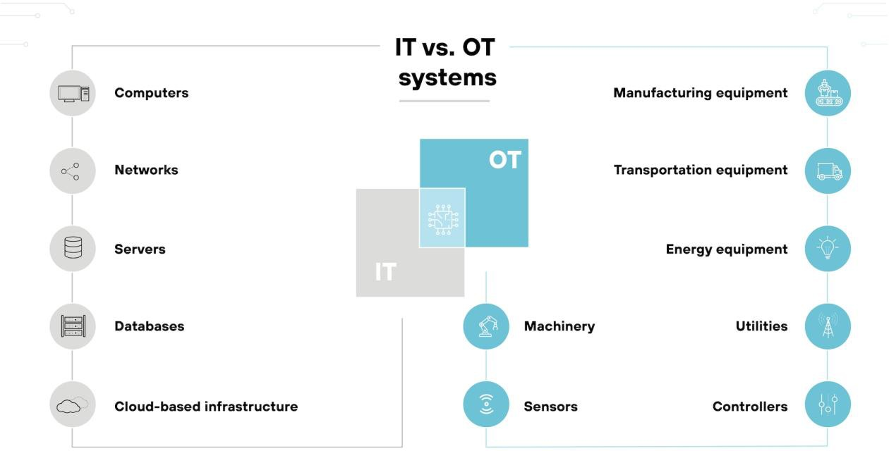
Hình 1.1. Thành phần hệ thống IT và OT
Sự giao thoa ngày càng tăng giữa hai lĩnh vực này chính là nền tảng của xu hướng hội tụ IT/OT và cũng là nguồn gốc của nhiều thách thức an ninh mới.
Về khía cạnh bảo mật, sự khác biệt cốt lõi và quan trọng nhất nằm ở thứ tự ưu tiên các mục tiêu an ninh. Trong khi hệ thống IT tuân thủ mô hình CIA (Confidentiality - Tính bảo mật, Integrity - Tính toàn vẹn, Availability - Tính sẵn sàng), thì hệ thống OT lại đặt trọng tâm vào các yếu tố vật lý và vận hành. Một sự cố trong OT có thể dẫn đến tổn hại về sức khỏe và tính mạng con người, thiệt hại nghiêm trọng cho môi trường, hoặc tổn thất sản xuất. Do đó, mục tiêu an ninh trong OT phải được ưu tiên theo thứ tự: An toàn (Safety), sau đó là Tính sẵn sàng (Availability) và Tính toàn vẹn (Integrity). Tính bảo mật, dù vẫn quan trọng, nhưng thường xếp sau các yếu tố này.

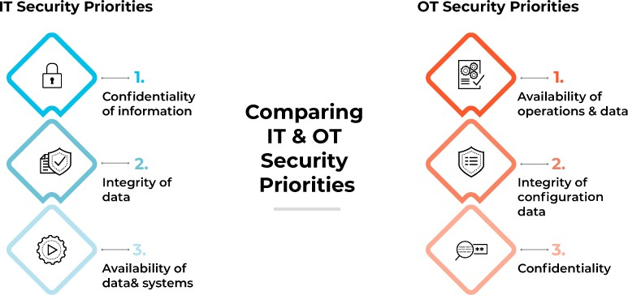

Hình 1.2. Ưu tiên bảo mật giữa IT và OT
Sự khác biệt về triết lý này dẫn đến các đặc tính hệ thống và cách tiếp cận an ninh hoàn toàn khác nhau. Hệ thống IT có tính động, thường xuyên được cập nhật, vá lỗi để chống lại các mối đe dọa mới nhất. Trong khi đó, hệ thống OT có tính tĩnh, được thiết kế cho một nhiệm vụ duy nhất và rất hiếm khi thay đổi vì bất kỳ sự gián đoạn nào cũng có thể gây thiệt hại lớn. Việc vá lỗi hay khởi động lại một thiết bị trong OT là một quy trình phải được lên kế hoạch cẩn thận, đôi khi trước hàng tháng trời.
Bảng 1.1. So sánh đặc điểm và ưu tiên an ninh trong môi trường IT và OT
Tiêu chí | Môi trường  Công nghệ Thông tin (IT) | Môi trường  Công nghệ Vận hành (OT)
Ưu tiên an ninh | - Bảo mật (Confidentiality)  - Toàn vẹn (Integrity)  - Sẵn sàng (Availability) | - An toàn (Safety)  - Sẵn sàng (Availability)  - Toàn vẹn (Integrity)
Đối tượng bảo vệ | Dữ liệu, thông tin và tài sản số. | Quy trình vật lý, máy móc và an toàn con người.
Rủi ro chính | Mất mát dữ liệu, gián đoạn kinh doanh, thiệt hại tài chính và danh tiếng. | Tác động vật lý, thương vong, thảm họa môi trường, gián đoạn sản xuất quy mô lớn.

Vòng đời thiết bị | Ngắn (3-5 năm), thường xuyên được nâng cấp  và thay thế. | Rất dài (15-20+ năm), khó nâng cấp, thường vận hành các hệ thống kế thừa.
Yêu cầu hiệu suất | Ưu tiên thông lượng và thời gian phản hồi của người dùng. | Yêu cầu tính tất định và thời gian thực nghiêm ngặt; độ trễ và sự không ổn định mỗi chu kì chạy là không thể chấp nhận.
Nguyên tắc vá lỗi | Thường xuyên, tự động, ưu tiên vá nhanh các  lỗ hổng đã biết. | Hiếm khi, phải được lên kế hoạch cẩn thận trong các kỳ bảo trì, ưu tiên tính ổn định hơn là vá lỗi ngay lập tức.

Lịch sử và xu hướng phát triển mạng công nghiệp
Lịch sử phát triển của mạng công nghiệp gắn liền với phát triển của hệ thống điều khiển - từ cơ cấu cơ điện đơn giản đến các kiến trúc phân tán và kết nối toàn cầu như hiện nay.
Giai đoạn trước năm 1970 - Điều khiển bằng rơ-le và mạch logic cứng
Trong giai đoạn đầu, các dây chuyền sản xuất chủ yếu sử dụng hệ thống rơ-le, công tắc tơ và mạch logic dây cứng để điều khiển. Phương pháp này có độ ổn định cao nhưng thiếu linh hoạt, khó bảo trì và mở rộng. Giao tiếp giữa các thiết bị hầu như không có khái niệm về mạng - mọi kết nối đều là vật lý, điểm-đến-điểm.
Thập niên 1970 - Ra đời của PLC và SCADA
Sự xuất hiện của PLC (Programmable Logic Controller) vào khoảng năm 1968-1969 đã thay đổi hoàn toàn lĩnh vực điều khiển. PLC cho phép thay đổi logic điều khiển bằng phần mềm thay thiết kế lại mạch rơ-le, tạo nên tính linh hoạt lớn hơn nhiều.
Cùng thời điểm, các ngành như điện lực, dầu khí và cấp nước bắt đầu phát triển nhu cầu giám sát từ xa các trạm phân tán theo địa lý. Điều này dẫn đến sự ra đời của hệ thống SCADA (Supervisory Control and Data Acquisition) vào cuối những năm 1960 và được ứng dụng phổ biến từ thập niên 1970. SCADA cho phép thu thập dữ liệu hiện trường và điều khiển từ trung tâm thông qua các giao thức truyền thông chuyên dụng (như radio, dây thuê bao).

Tuy nhiên, cả PLC lẫn SCADA thời kỳ đầu đều hoạt động độc lập, chưa có chuẩn mạng công nghiệp rõ ràng để kết nối rộng rãi giữa các thiết bị với nhau.
Thập niên 1980 - Giao thức truyền nối tiếp và DCS ra đời
Trong thập niên 1980, nhu cầu giao tiếp giữa các thiết bị điều khiển ngày càng tăng, dẫn đến sự phát triển của các giao thức truyền nối tiếp (serial communication protocols) như Modbus RTU, Profibus DP và CANopen. Những giao thức này cho phép thiết bị trong cùng một hệ thống truyền dữ liệu với nhau qua mạng - đánh dấu bước đầu tiên hình thành “mạng công nghiệp”.
Cũng trong giai đoạn này, khái niệm Hệ thống điều khiển phân tán (DCS - Distributed Control System) xuất hiện, nổi bật với việc phân bố nhiều bộ điều khiển nhỏ theo khu vực chức năng thay vì tập trung vào một trung tâm. Hệ thống DCS đầu tiên được thương mại hóa vào khoảng năm 1975 (ví dụ: Honeywell TDC 2000), nhanh chóng được ứng dụng trong các nhà máy hóa chất, lọc dầu và điện lực có quy trình liên tục, phức tạp.
Thập niên 1990 - Ethernet công nghiệp và hội tụ IT/OT bắt đầu
Khi Ethernet trở thành chuẩn truyền thông phổ biến trong IT, các phiên bản Ethernet công nghiệp bắt đầu được đưa vào OT, với các giao thức như EtherNet/IP, Profinet, Modbus TCP. Sự thay đổi này cho phép các thiết bị công nghiệp dễ dàng tích hợp với hệ thống CNTT doanh nghiệp, đồng thời cải thiện tốc độ truyền dữ liệu và khả năng mở rộng.
Đây cũng là giai đoạn mà SCADA hiện đại được nâng cấp để chạy trên máy tính phổ thông, dùng hệ điều hành Windows và giao tiếp với PLC/DCS qua mạng TCP/IP.
Từ 2010 đến nay - Kỷ nguyên của Industry 4.0
Với sự ra đời của khái niệm Industry 4.0 vào năm 2011 tại Đức, mạng công nghiệp bước vào một giai đoạn hoàn toàn mới - hướng đến tích hợp chặt chẽ giữa OT và IT, giữa hệ thống vật lý và nền tảng số hóa. Dữ liệu từ hiện trường được đưa lên cloud, sử dụng AI, machine learning để phân tích, dự đoán và tối ưu hóa quá trình sản xuất theo thời gian thực.

Các công nghệ như Industrial IoT (IIoT), Edge Computing, 5G công nghiệp, và cybersecurity cho OT ngày càng trở thành tiêu chuẩn bắt buộc trong thiết kế hệ thống mạng công nghiệp hiện đại. Đồng thời, các giao thức Ethernet công nghiệp như Profinet, EtherCAT, Time-Sensitive Networking (TSN) tiếp tục được cải tiến để đáp ứng yêu cầu cao hơn về độ trễ thấp và tính đồng bộ hóa.

Thành phần mạng công nghiệp
Hệ thống điều khiển công nghiệp (ICS) là một phần cốt lõi của công nghệ vận hành (OT), bao gồm các thiết bị, mạng và hệ thống điều khiển dùng để giám sát và điều khiển quy trình công nghiệp. Các thành phần chính của ICS gồm:
- Hệ thống điều khiển giám sát và thu thập dữ liệu (SCADA)
- Hệ thống điều khiển phân tán (DCS)
- Thiết bị đầu cuối từ xa (RTU)
- Bộ điều khiển lập trình (PLC)
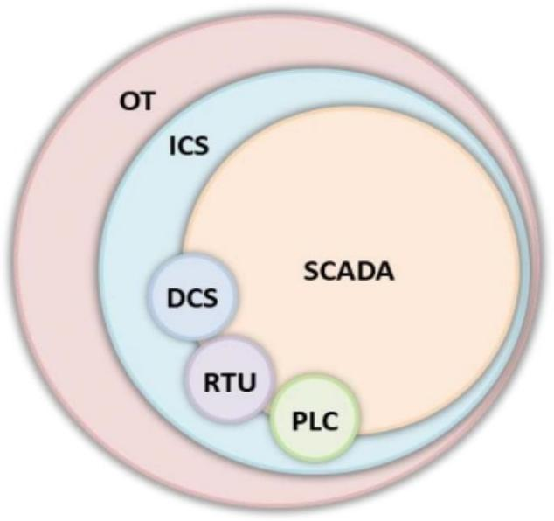
Hình 1.3. Quan hệ giữa các thành phần trong OT
ICS hiện diện rộng rãi trong các nhà máy và cơ sở hạ tầng quan trọng như điện, nước, dầu khí, thực phẩm, dược phẩm, và hóa chất. Đây là nền tảng điều khiển cho toàn bộ hoạt động sản xuất, từ thu thập dữ liệu, ra quyết định điều khiển đến giám sát và vận hành hệ thống.

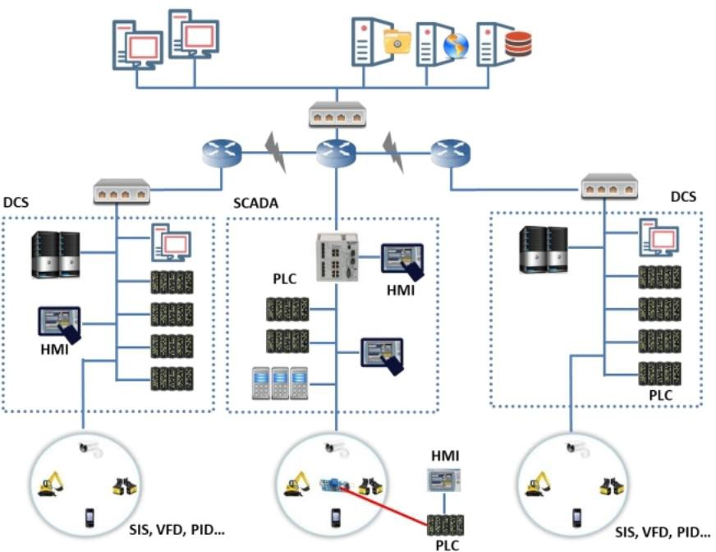
Hình 1.4. Kiến trúc ICS
Một hệ thống ICS thường kết hợp nhiều vòng điều khiển, HMI (giao diện người - máy), các thiết bị đầu vào (cảm biến) và đầu ra (cơ cấu chấp hành). Tùy theo ứng dụng, hệ thống có thể hoạt động theo ba chế độ:
- Open Loop: Hệ thống hoạt động theo lệnh đặt trước, không phản hồi theo đầu ra.
- Closed Loop: Đầu ra được phản hồi về đầu vào để hiệu chỉnh theo mục tiêu.
- Manual Loop: Hệ thống hoàn toàn do con người điều khiển.
Các hệ thống này thường liên kết với nhau thông qua mạng công nghiệp và giao thức truyền thông để đảm bảo giám sát tập trung hoặc điều khiển phân tán hiệu quả. Ngoài tự động hóa, ICS còn hỗ trợ bảo trì từ xa, giám sát an toàn và phát hiện sự cố nhanh chóng. Việc vận hành ICS đòi hỏi độ tin cậy, ổn định và tính thời gian thực cao.

Các thiết bị chính trong ICS
Các thiết bị sử dụng trong công nghiệp phải đáp ứng được yêu cầu hoạt động thời gian thực, độ tin cậy cao, hoạt động ổn định trong điều kiện khắc nghiệt để bảo đảm quá trình sản xuất liên tục và an toàn
      - PLC (Programmable Logic Controller)
PLC (Programmable Logic Controller) là một thiết bị điều khiển chuyên dụng trong công nghiệp, được thiết kế để điều khiển các quá trình tự động bằng cách thu nhận tín hiệu đầu vào, xử lý logic theo chương trình đã lập trình và xuất tín hiệu điều khiển ra các thiết bị hiện trường.
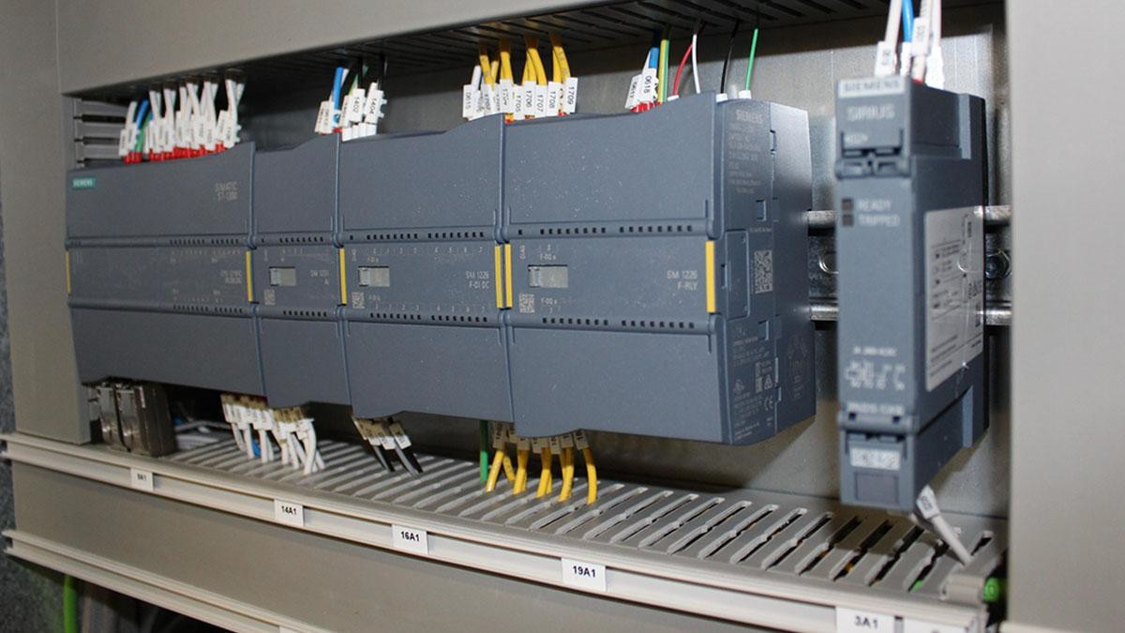
Hình 1.5. CPU và các module mở rộng của PLC
Trước khi PLC ra đời, việc tự động hóa phụ thuộc vào các tủ điện điều khiển bằng rơ-le. Hệ thống này tuy ổn định nhưng cực kỳ cồng kềnh, cứng nhắc và gần như không thể thay đổi logic nếu không thiết kế lại toàn bộ mạch điện. Mặt khác, các máy tính công nghiệp (Industrial PC) hoặc vi điều khiển tuy mang lại sự linh hoạt cao nhưng lại đòi hỏi chuyên môn lập trình sâu và không đủ bền bỉ, ổn định cho môi trường vận hành khắc nghiệt 24/7.
PLC ra đời đã khắc phục được điểm yếu của cả hai giải pháp trên. Nó kết hợp được sự bền bỉ, ổn định của hệ thống rơ-le với tính linh hoạt, dễ lập trình của máy tính, tạo ra một giải pháp điều khiển tối ưu. Chính vì lý do này, PLC đã trở thành

thành phần cốt lõi và gần như không thể thay thế trong hầu hết hệ thống điều khiển công nghiệp hiện đại.
Cấu tạo bên trong PLC:
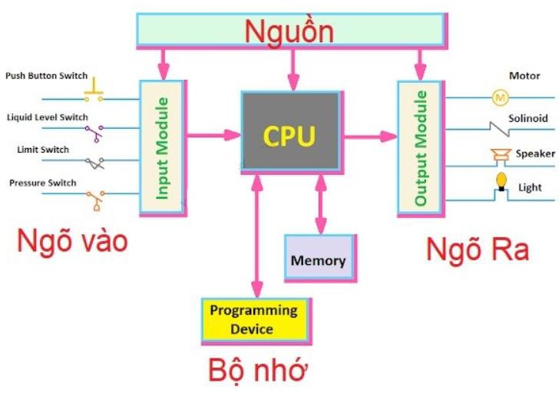
Hình 1.6. Cấu tạo bên trong PLC
- Bộ xử lý trung tâm (CPU): Là “bộ não” của PLC, chịu trách nhiệm thực thi chương trình điều khiển, xử lý dữ liệu đầu vào, quyết định điều khiển đầu ra và quản lý giao tiếp với các thiết bị khác. CPU PLC thường sử dụng vi điều khiển hoặc vi xử lý chuyên dụng, có khả năng xử lý theo thời gian thực.
- Bộ nhớ:
  - RAM: Lưu trữ trạng thái hoạt động hiện tại, các giá trị tạm thời.
  - ROM/Flash: Lưu trữ chương trình điều khiển (user program), dữ liệu cấu hình, firmware.
  - EEPROM: Đôi khi được dùng để lưu giữ dữ liệu người dùng khi mất điện.
- Module I/O (Input/Output): Cho phép PLC giao tiếp với môi trường bên ngoài:

  - Input: Nhận tín hiệu từ cảm biến, công tắc, thiết bị đầu vào số hoặc analog.
  - Output: Điều khiển relay, van, đèn, động cơ, v.v.
- Bộ nguồn (Power Supply): Cung cấp điện cho toàn bộ hệ thống PLC. Một số PLC sử dụng nguồn AC 220V, một số khác sử dụng nguồn DC 24V.
- Cổng truyền thông: Cổng giao tiếp RS-232, RS-485, Ethernet, USB… cho phép PLC kết nối với máy tính, HMI, SCADA hoặc các PLC khác.
Nguyên lý hoạt động
PLC hoạt động theo chu kỳ vòng lặp (scan cycle)
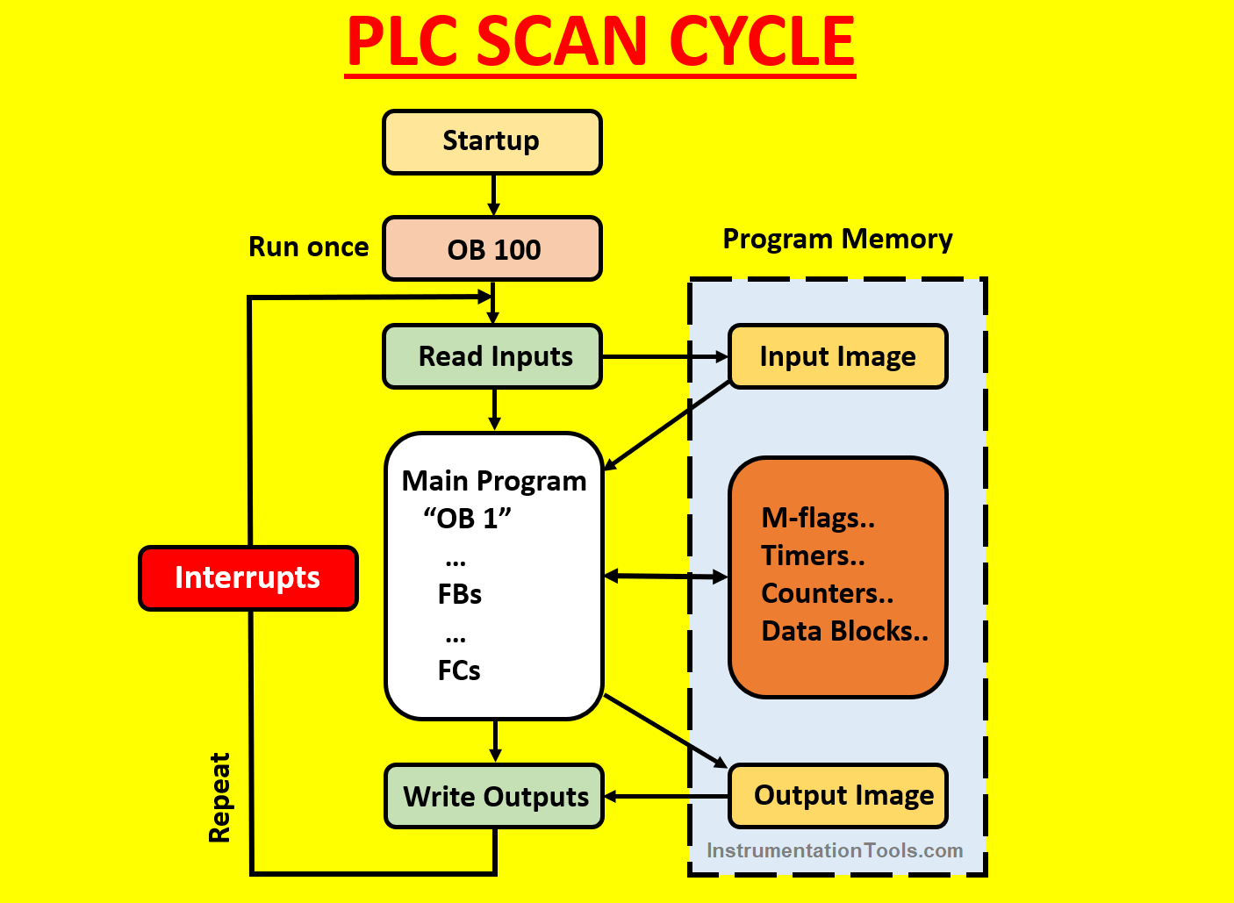
Hình 1.7. Các bước trong PLC scan cycle
Mỗi chu kỳ gồm ba bước chính:
        - Đọc đầu vào (Read Inputs): Trạng thái tín hiệu từ các cảm biến được lưu vào bộ nhớ đệm (Input Image).

        - Xử lý chương trình (Execute Program): PLC thực hiện chương trình chính (OB1), sử dụng dữ liệu đầu vào, cờ hệ thống, bộ đếm, bộ định thời và khối dữ liệu.
        - Ghi đầu ra (Write Outputs): Kết quả xử lý được ghi vào bộ nhớ đầu ra (Output Image) và truyền đến thiết bị chấp hành.
Ngoài chu trình chính, PLC có thể xử lý các ngắt (interrupts) ưu tiên cao. Chu kỳ quét thường kéo dài vài mili giây, và tính ổn định của nó quyết định độ tin cậy của hệ thống điều khiển công nghiệp.
Một số hãng sản xuất PLC phổ biến trên thị trường hiện nay bao gồm Siemens, Allen-Bradley (Rockwell Automation), Schneider Electric, Mitsubishi Electric và Omron.
Với vai trò là "bộ não" của hệ thống điều khiển, PLC đóng vai trò trung tâm trong mọi hệ thống tự động hóa công nghiệp hiện đại.
      - Thiết bị đầu cuối từ xa (RTU - Remote Terminal Unit)
RTU (Remote Terminal Unit) là thiết bị điện tử được sử dụng trong các hệ thống điều khiển và giám sát từ xa, đặc biệt phổ biến trong các hệ thống SCADA điều khiển phân tán theo địa lý như nhà máy điện, trạm bơm, mạng lưới phân phối nước, và dầu khí. Vai trò chính của RTU là thu thập dữ liệu từ cảm biến hiện trường, truyền dữ liệu về trung tâm điều khiển, và thực thi các lệnh điều khiển từ xa đến thiết bị chấp hành.
Một RTU tiêu chuẩn bao gồm:
- Bộ xử lý nhúng: thường sử dụng vi điều khiển hoặc vi xử lý công nghiệp.
- Bộ thu thập dữ liệu I/O: giao tiếp với các cảm biến (analog/digital input) và cơ cấu chấp hành (digital/analog output).
- Giao diện truyền thông: hỗ trợ nhiều giao thức như DNP3, Modbus RTU, IEC 60870-5-101/104 qua các liên kết như RS-485, RS-232 hoặc Ethernet.
- Bộ nhớ và nguồn: tích hợp bộ nhớ tạm và nguồn độc lập, có thể vận hành ổn định ở các môi trường khắc nghiệt, không cần can thiệp trực tiếp.

Khác với PLC - thường được sử dụng để điều khiển logic cục bộ với tốc độ phản hồi nhanh, RTU được thiết kế tối ưu cho kết nối từ xa, tập trung vào tính ổn định và khả năng truyền dữ liệu liên tục qua khoảng cách xa. Nhiều RTU hiện đại có thể lập trình được, thậm chí tích hợp một số chức năng của PLC.
Về an ninh, RTU thường là mắt xích yếu do:
- Cài đặt ở các vị trí xa xôi, ít được kiểm tra thường xuyên.
- Sử dụng giao thức truyền thông cũ, ít mã hóa.
- Khó cập nhật phần mềm hoặc vá lỗi.
Do đó, trong kiểm thử xâm nhập mạng OT, RTU là một mục tiêu tiềm năng quan trọng để phân tích các điểm yếu trong truyền thông từ xa và khả năng truy cập từ mạng bên ngoài.
      - Giao diện người - máy (HMI - Human-Machine Interface)
HMI (Human-Machine Interface) là thiết bị hoặc phần mềm cho phép con người tương tác trực tiếp với hệ thống điều khiển tự động như PLC, RTU, SCADA hoặc DCS qua giao diện. Trong mạng công nghiệp, HMI cho phép người dùng quan sát, điều chỉnh và giám sát trạng thái hoạt động của hệ thống theo thời gian thực. HMI có thể lắp đặt trực tiếp tại tủ điện hoặc kết nối từ xa qua đường truyền mạng công nghiệp.
Chức năng chính của HMI:
- Hiển thị dữ liệu thời gian thực: HMI cung cấp biểu đồ, thông số quá trình, trạng thái thiết bị đầu vào/ra (I/O), cảnh báo hệ thống hoặc nhật ký sự kiện, giúp người vận hành hiểu rõ trạng thái hệ thống tại từng thời điểm.
- Giao diện điều khiển: Cho phép người dùng thay đổi thông số, kích hoạt/tắt thiết bị, điều chỉnh tốc độ động cơ, mở/đóng van, v.v.
- Giao tiếp với PLC/RTU/SCADA: HMI thường giao tiếp với bộ điều khiển qua các giao thức công nghiệp như Profinet, Modbus TCP, EtherNet/IP hoặc OPC UA.

- Tùy biến giao diện: Giao diện có thể được thiết kế bằng phần mềm (như WinCC, FactoryTalk, Cimplicity…) để thông tin hiển thị trực quan, dễ dàng điều khiển hơn.
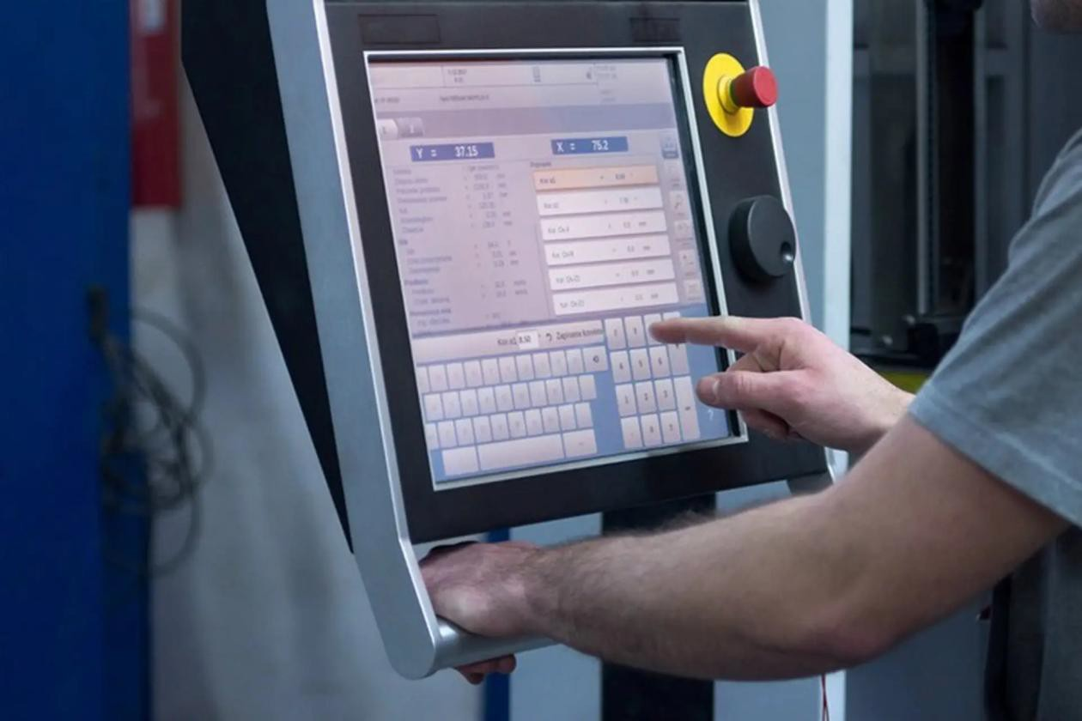
Hình 1.8. HMI cảm ứng
      - Hệ thống SCADA - Supervisory Control and Data Acquisition
SCADA (Supervisory Control and Data Acquisition) là hệ thống điều khiển và giám sát tập trung, thu thập dữ liệu thời gian thực từ các thiết bị phân tán trong môi trường công nghiệp và điều khiển từ xa qua giao diện người dùng. Hệ thống này gồm phần mềm điều hành và phần cứng liên kết nhằm quản lý vận hành hệ thống công nghiệp quy mô lớn.
Một hệ thống SCADA điển hình gồm ba lớp chính: thiết bị hiện trường, hệ thống truyền thông và trung tâm điều khiển. Thiết bị hiện trường như cảm biến, PLC, RTU hoặc IED thu thập dữ liệu vật lý như nhiệt độ, áp suất. Dữ liệu được truyền về trung tâm thông qua các kênh wired hoặc wireless, sử dụng các giao thức như Modbus RTU, DNP3, IEC 60870-5-104 hoặc OPC UA.

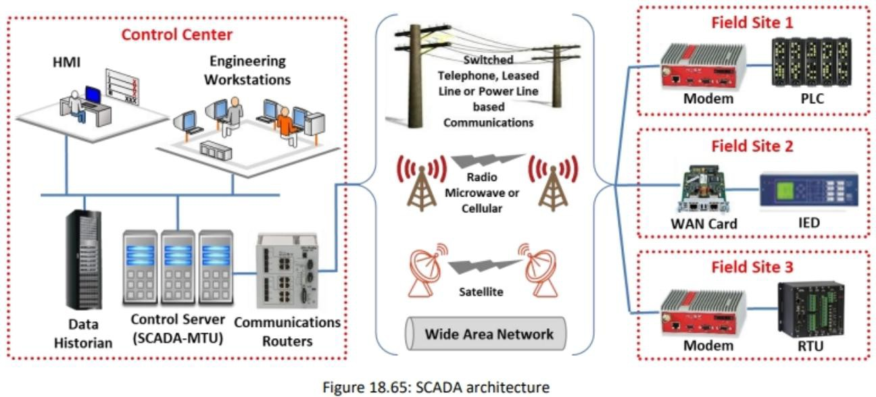
Hình 1.9. Kiến trúc SCADA
Tại trung tâm, phần mềm SCADA chạy trên máy chủ chính (MTU), phối hợp với giao diện HMI, hệ thống lưu trữ dữ liệu (Data Historian) và trạm kỹ sư để vận hành liên tục. HMI giúp người vận hành giám sát trạng thái, điều khiển từ xa, nhận cảnh báo. Dữ liệu còn được đồng bộ lên các hệ thống cao hơn thuộc lớp quản lý doanh nghiệp.
SCADA được ứng dụng trong các lĩnh vực quan trọng như điện lực, cấp thoát nước, dầu khí, giao thông, công nghiệp chế biến, đô thị thông minh. Tuy nhiên, khả năng chống các nguy cơ an ninh mạng chưa cao do thiếu mã hóa, xác thực, sử dụng mật khẩu mặc định, và việc kết nối internet không kiểm soát chặt chẽ. Các cuộc tấn công như Stuxnet, Triton minh chứng rủi ro này. Do đó, bảo mật hệ thống SCADA là yếu tố then chốt cần chú trọng, đặc biệt trong giai đoạn kiểm tra và phòng chống các lỗ hổng.
      - Hệ thống điều khiển phân tán (DCS - Distributed Control System)
Hệ thống điều khiển phân tán (DCS) là một kiến trúc điều khiển tự động thiết kế cho các nhà máy có quy trình liên tục hoặc bán liên tục như nhà máy hóa chất, lọc dầu, sản xuất giấy và dược phẩm. Khác với SCADA vốn tập trung vào giám sát và điều khiển từ xa qua mạng rộng, DCS phân tán khối xử lý điều khiển ngay tại các vùng chức năng của nhà máy, đảm bảo phản hồi nhanh, ổn định và đồng bộ cao giữa các bộ điều khiển.

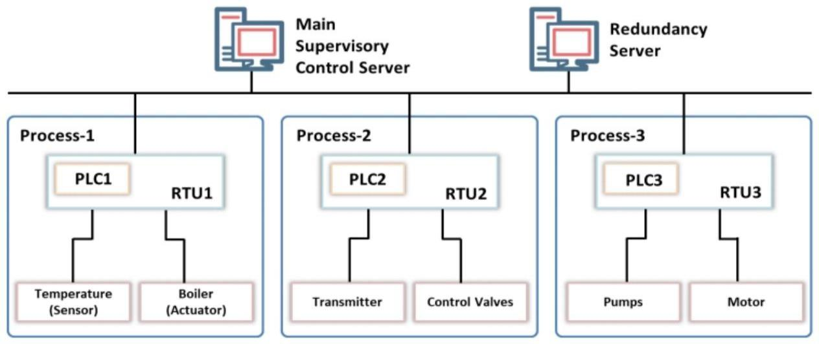
Hình 1.10. Kiến trúc DCS
DCS gồm các bộ điều khiển nhỏ (controller) đặt tại các khu vực, mỗi controller quản lý một nhóm quy trình cụ thể. Các controller này được kết nối với nhau và với trung tâm giám sát qua mạng Ethernet công nghiệp hoặc fieldbus tốc độ cao. Ở trung tâm, kỹ sư vận hành sử dụng HMI và các trạm kỹ thuật để theo dõi luồng xử lý, hiệu chỉnh tham số điều khiển và ghi nhận dữ liệu. Cơ chế phân tán không chỉ giảm độ trễ truyền thông mà còn cho phép mở rộng quy mô dễ dàng: khi thêm dây chuyền mới, chỉ cần bổ sung controller và tích hợp vào mạng hiện có.
Mặc dù ít bị nhắm đến hơn SCADA vì đường truyền khó bị tiếp cận hơn, DCS vẫn tồn tại các lỗ hổng bảo mật do kết nối mạng nội bộ không được phân đoạn hợp lý, hoặc sử dụng các giao thức truyền thông không mã hóa. Ngoài ra, nhiều hệ thống DCS hoạt động liên tục trong hàng chục năm, nên phần mềm điều khiển có thể đã lỗi thời và không còn được cập nhật bảo mật.
Trong kiểm thử an ninh mạng công nghiệp, việc xác định điểm yếu trong giao diện HMI của DCS, cấu hình thiết bị mạng và quy trình cập nhật phần mềm là những yếu tố quan trọng cần xem xét.

Mô hình Purdue
Mô hình Purdue (Purdue Enterprise Reference Architecture - PERA) là một kiến trúc phân tầng do Đại học Purdue phát triển vào thập niên 1990 nhằm chuẩn hóa cách tổ chức hệ thống điều khiển công nghiệp (ICS). Mô hình này chia hệ
thống thành các cấp độ chức năng từ tầng thiết bị vật lý đến tầng doanh nghiệp, giúp xác định rõ vai trò, luồng dữ liệu và chính sách bảo mật cho từng lớp.
Thay vì để các thiết bị kết nối tự do, Purdue phân chia mạng thành các vùng chức năng độc lập, mỗi vùng được bảo vệ bằng các cơ chế như tường lửa, phân vùng mạng (VLAN) và kiểm soát truy cập. Điều này giúp cô lập rủi ro, giảm thiểu tác động lan truyền khi xảy ra sự cố, đồng thời đơn giản hóa công tác vận hành và mở rộng hệ thống.
Với khả năng hỗ trợ giám sát, bảo mật và điều khiển hiệu quả, mô hình Purdue hiện là nền tảng tiêu chuẩn để thiết kế, triển khai và kiểm thử an ninh trong môi trường OT hiện đại.
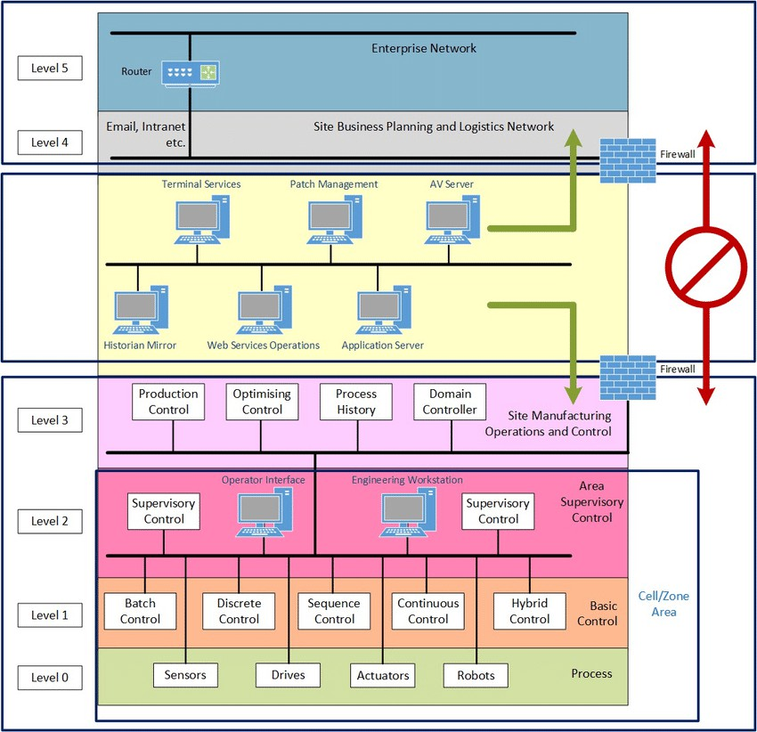
Hình 1.11. Mô hình Purdue
PERA chia toàn bộ hệ thống thành ba “khu vực” (zones):
- Manufacturing Zone là vùng mạng OT thực hiện việc sản xuất qua các cơ cấu vật lý.
- Enterprise Zone là vùng mạng IT của doanh nghiệp thực hiện các hoạt động điều hành, kinh doanh, quảng bá,…
- Industrial DMZ là vùng đệm liên kết giữa 2 vùng trên
Mỗi khu vực bao gồm các cấp (levels) tương ứng với chức năng:
      - Vùng Sản xuất (Manufacturing Zone)
Level 0 - Quá trình vật lý (Physical Process):
Gồm các thiết bị như cảm biến (nhiệt độ, áp suất, mức chất lỏng, mức rung động), bộ điều khiển động cơ và cơ cấu chấp hành (van điện, máy bơm, xi lanh thủy lực, mô-tơ).
Có vai trò thu thập dữ liệu môi trường thực; thực hiện lệnh điều khiển ngay tại hiện trường từ thiết bị ở level trên. Gửi/nhận tín hiệu điều khiển liên tục với chu kì ngắn và được thiết bị ở level 1 kiểm soát hoàn toàn.
Các thiết bị ở Level 0 cần có độ ổn định cao vì chỉ lỗi nhỏ của bất kì thiết bị nào cũng ảnh hưởng đến hoạt động tổng thể, nhưng chỉ có thể bảo vệ chúng bằng phương pháp cách ly.
Level 1 - Thiết bị điều khiển cơ bản (Basic Control):
Gồm các thiết bị như PLC, RTU, bộ điều khiển PID cục bộ, IED cho điện lực. Chúng thực thi logic điều khiển dựa trên chương trình Ladder/FBD/Structured Text. Các thiết bị điều khiển liên tục xử lý tín hiệu Analog/Digital từ các thiết bị Level 0, lưu biến và xử lý theo logic đã lập trình sẵn và tín hiệu điều khiển từ thiết bị thao tác. Sau đó xuất tín hiệu điều khiển các thiết bị cấp dưới
Riêng PLC được sử dụng cả ở cấp độ 2 với chức năng giám sát, nhưng nó được sử dụng như một chức năng điều khiển ở level 1
Level 2 - Giám sát & thao tác (Supervisory Control):
Việc giám sát, theo dõi và kiểm soát quá trình vật lý được thực hiện ở cấp độ này. Hệ thống điều khiển có thể là DCS, phần mềm SCADA, Human-Machine Interfaces (HMI), phần mềm thời gian thực và các hệ thống điều khiển giám sát khác như công trình kỹ thuật/nhà máy cơ khí và điều khiển dòng PLC
Level 3 - Quản lý vận hành sản xuất (Site Manufacturing Operations and Control):
Level 3 không thực hiện việc điều khiển máy trực tiếp mà là lớp quản lý điều hành hoạt động sản xuất. Dữ liệu thu thập từ các Level dưới được tổng hợp, phân

tích, lập lịch và tối ưu hóa tại đây, nhằm dự đoán bảo trì, phát hiện hỏng hóc giám sát hiệu suất, chất lượng sản xuất.
Biện pháp đảm an toàn thông tin vùng Sản xuất:
Các thiết bị từ Level 3 trở xuống gần như không được tích hợp cơ chế bảo mật, dữ liệu truyền không được mã hóa và có thể tạo tín hiệu giả cho các thiết bị như cảm biến một cách dễ dàng. Vì vậy ở lớp này chỉ có thể sử dụng các biện pháp như cách ly, phân vùng mạng, lắp đặt thêm thiết bị giám sát đường truyền.
      - Vùng Doanh nghiệp (Enterprise Zone)
Level 4 - Business Logistics Systems (Hệ thống dịch vụ hậu cần kinh doanh)
Tất cả các hệ thống IT hỗ trợ quá trình sản xuất trong nhà máy đều nằm ở cấp độ này. Quản lý lịch trình, lập kế hoạch và hậu cần khác của các hoạt động sản xuất được thực hiện tại đây. Hệ thống level 4 bao gồm máy chủ ứng dụng, máy chủ tệp, máy chủ cơ sở dữ liệu, hệ thống giám sát, ứng dụng email khách,…
Level 5 - Enterprise Network (Mạng doanh nghiệp)
Level 5 là tầng mạng doanh nghiệp mở rộng, nơi hệ thống CNTT kết nối với internet, đám mây, các chi nhánh từ xa hoặc đối tác bên ngoài. Tầng này hỗ trợ các hoạt động phân tích dữ liệu quy mô lớn, quản lý nhiều nhà máy, hoặc truy cập điều khiển từ xa. Đây là nơi dễ bị tấn công mạng nhất nên cần được cách ly nghiêm ngặt với OT thông qua firewall và DMZ.
Biện pháp đảm an toàn thông tin vùng Doanh nghiệp: Sử dụng các biện pháp bảo mật cho IT với quy mô tùy theo khả năng và nhu cầu từng doanh nghiệp.
      - Vùng DMZ công nghiệp (Industrial DMZ)
Đóng vai trò trung gian kiểm soát mọi lưu lượng tạo kết nối an toàn giữa Manufacturing Zone (hệ thống OT) và Enterprise Zone (hệ thống IT).
Sử dụng các thiết bị như firewall kép (dual-firewall), proxy đảo chiều, máy chủ chuyển tiếp (jump server), bộ lọc giao thức, dịch vụ xác thực độc lập, và đôi khi là data diode (thiết bị chỉ cho phép truyền dữ liệu một chiều).

Việc xây dựng IDMZ là một trong những nguyên tắc cốt lõi của bảo mật OT hiện đại, đặc biệt trong bối cảnh tích hợp sâu giữa IT-OT và sự gia tăng của các mối đe dọa từ tấn công mạng có chủ đích vào hệ thống công nghiệp. Tuy nhiên vấn đề này chưa được quan tâm đúng mức với các doanh nghiệp có quy mô vừa và nhỏ.

Đặc điểm lưu lượng mạng ICS và tính chu kỳ
Khác với môi trường mạng IT nơi lưu lượng mang tính ngẫu nhiên và đa dạng, lưu lượng mạng trong hệ thống ICS mang những đặc điểm đặc thù, xuất phát từ bản chất vận hành của các thiết bị điều khiển công nghiệp.
Tính chu kỳ và đều đặn: Các thiết bị ICS, điển hình là PLC, hoạt động theo chu kỳ quét (scan cycle) cố định, thực hiện lặp đi lặp lại các tác vụ đọc đầu vào, xử lý logic và ghi đầu ra theo tần suất được xác định trước. Điều này dẫn đến lưu lượng mạng ICS có tính chu kỳ cao: tốc độ gói tin, kích thước gói và số lượng kết nối đồng thời duy trì ổn định trong suốt quá trình vận hành bình thường. Đây là đặc điểm nổi bật nhất phân biệt traffic ICS với traffic IT thông thường.
Tính hạn chế về thực thể giao tiếp: Trong một hệ thống ICS điển hình, số lượng thiết bị tham gia giao tiếp là cố định và được xác định trước từ giai đoạn thiết kế. Các kết nối mạng thường chỉ diễn ra giữa một số ít thực thể đã biết như HMI, SCADA server và PLC, tạo ra mô hình giao tiếp có thể dự đoán được và ít biến động theo thời gian.
Tính nhạy cảm với độ trễ: Các giao thức công nghiệp yêu cầu thời gian phản hồi xác định và ổn định. Bất kỳ sự gia tăng bất thường về độ trễ hay mất gói đều có thể ảnh hưởng trực tiếp đến quá trình điều khiển và là dấu hiệu của sự can thiệp từ bên ngoài.
Chính những đặc điểm trên tạo ra nền tảng lý thuyết cho các phương pháp phát hiện bất thường (anomaly detection) trong môi trường ICS. Khi lưu lượng bình thường có tính chu kỳ và ổn định cao, bất kỳ sai lệch nào về tần suất gói tin, số lượng kết nối hay loại lệnh đều trở thành tín hiệu đáng ngờ, làm cơ sở cho việc xây dựng các đặc trưng phát hiện tấn công được trình bày ở các chương sau.

Giao thức truyền thông trong mạng công nghiệp
Các giao thức truyền thông công nghiệp được thiết kế với ưu tiên hàng đầu là tốc độ, độ tin cậy và tính tất định. Tuy nhiên, nhiều giao thức, đặc biệt là các giao thức kế thừa, được phát triển trong thời kỳ mà an ninh mạng chưa phải là một mối quan tâm lớn, dẫn đến việc chúng tồn tại những lỗ hổng thiết kế cố hữu.
Các giao thức trong mạng công nghiệp thường được phân loại thành các nhóm chính dựa trên công nghệ nền tảng và mục đích sử dụng.

Nhóm bus trường (Fieldbus)
Đây là nhóm giao thức truyền thống, được thiết kế để thay thế hệ thống đi dây tín hiệu phức tạp bằng một đường truyền kỹ thuật số duy nhất ở cấp hiện trường.
- Đặc điểm: Thường dựa trên giao tiếp nối tiếp (serial) như RS-485, tập trung vào độ tin cậy và tính tất định.
- Ứng dụng: Kết nối các thiết bị cấp thấp như cảm biến, van, và cơ cấu chấp hành với bộ điều khiển PLC.
- Ví dụ tiêu biểu: Profibus, Modbus RTU, CANopen, FOUNDATION Fieldbus.

Nhóm Ethernet công nghiệp (Industrial Ethernet)
Đây là sự phát triển của Fieldbus lên nền tảng Ethernet, mang lại tốc độ cao hơn và khả năng tích hợp liền mạch với mạng IT.
- Đặc điểm: Sử dụng hạ tầng mạng Ethernet tiêu chuẩn nhưng có sửa đổi để đảm bảo hiệu suất thời gian thực.
- Ứng dụng: Dùng làm mạng trục chính trong nhà máy, kết nối PLC, HMI, robot và các hệ thống điều khiển với nhau.
- Ví dụ tiêu biểu: Profinet, EtherNet/IP, Modbus TCP, EtherCAT.

Nhóm giao thức không dây công nghiệp (Industrial Wireless)
Nhóm này đáp ứng nhu cầu kết nối cho các ứng dụng di động hoặc ở những vị trí khó đi dây cáp.
- Đặc điểm: Tập trung vào độ tin cậy, tiêu thụ năng lượng thấp và khả năng hoạt động trong môi trường nhiễu công nghiệp.
- Ứng dụng: Giám sát tài sản, theo dõi quy trình ở các vị trí xa, hoặc kết nối với các thiết bị quay, di động.
- Ví dụ tiêu biểu: WirelessHART, ISA100.11a, WIA-PA.
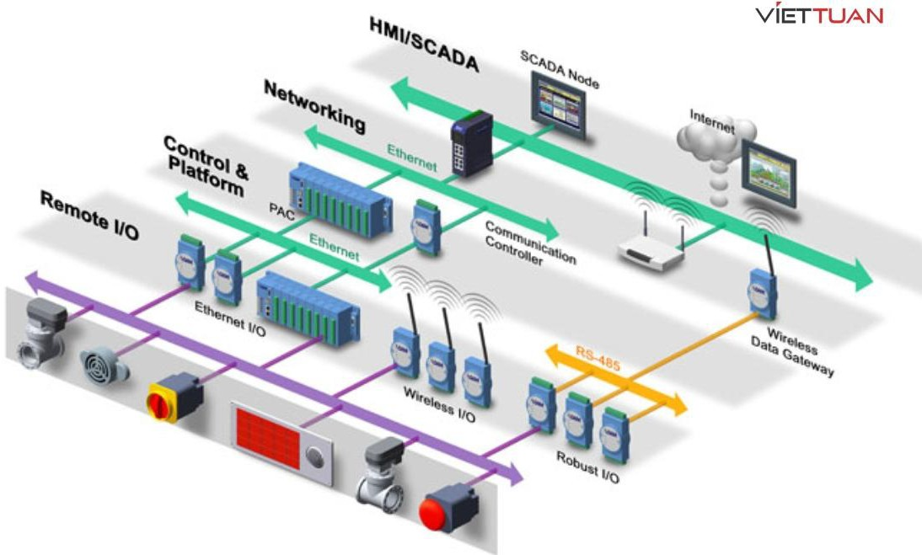
Hình 1.12. Kiến trúc mạng OT/ICS hybrid kết hợp 3 loại giao thức

Nhóm giao thức tích hợp và IIoT
Nhóm giao thức này là nền tảng của Công nghiệp 4.0, được thiết kế chuyên biệt để giải quyết bài toán hội tụ IT/OT. Chúng cung cấp một phương thức giao tiếp an toàn và có cấu trúc, cho phép dữ liệu từ tầng sản xuất được truyền tải liền mạch lên các hệ thống phân tích của doanh nghiệp và nền tảng đám mây.
- Đặc điểm: Thường độc lập với nền tảng, có cơ chế bảo mật tích hợp sẵn và sử dụng mô hình giao tiếp linh hoạt như Publish-Subscribe.
- Ứng dụng: Cầu nối an toàn giữa các hệ thống SCADA/PLC với cơ sở dữ liệu, hệ thống phân tích và nền tảng cloud.

- Ví dụ tiêu biểu: OPC UA, MQTT, AMQP.

Phân loại mạng công nghiệp
Việc phân loại mạng công nghiệp không chỉ giúp làm rõ đặc điểm kỹ thuật mà còn đóng vai trò quan trọng trong việc đánh giá và bảo vệ an ninh mạng. Phân loại mạng công nghiệp dựa trên các tiêu chí như giao thức, kiến trúc và phạm vi là cần thiết để lựa chọn giải pháp bảo mật phù hợp

Phân loại theo giao thức truyền thông
Giao thức truyền thông là yếu tố cốt lõi quyết định hiệu suất, độ tin cậy, và mức độ bảo mật của mạng công nghiệp. Mỗi giao thức có đặc điểm riêng, ảnh hưởng trực tiếp đến khả năng chống chịu trước các mối đe dọa an ninh mạng.
- Fieldbus Protocols: Các giao thức như Profibus (Process Field Bus) được sử dụng ở cấp trường (field level) để kết nối cảm biến, bộ truyền động, và PLC. Profibus DP (Decentralized Peripherals) cung cấp truyền thông tốc độ cao, nhưng thiếu cơ chế mã hóa tích hợp, khiến nó dễ bị tấn công man-in-the-middle hoặc giả mạo dữ liệu. Profibus PA, phù hợp với môi trường nguy hiểm, cũng đối mặt với rủi ro tương tự do thiết kế bảo mật hạn chế.
- Industrial Ethernet Protocols: Profinet và EtherNet/IP sử dụng Ethernet để cung cấp truyền thông thời gian thực và tích hợp với hệ thống IT. Profinet hỗ trợ các tính năng bảo mật như VLAN segmentation, nhưng vẫn cần tường lửa công nghiệp để bảo vệ trước các cuộc tấn công DDoS. Modbus TCP, một giao thức phổ biến khác, đơn giản và dễ triển khai nhưng không có mã hóa, khiến nó trở thành mục tiêu dễ bị khai thác bởi các công cụ như Metasploit.
- Application-Specific Protocols: DNP3 (Distributed Network Protocol) và IEC 61850 được sử dụng trong ngành năng lượng và tự động hóa trạm biến áp. DNP3 có cơ chế phát hiện lỗi nhưng thiếu xác thực mạnh, dẫn đến nguy cơ giả mạo lệnh điều khiển. IEC 62443, một tiêu chuẩn bảo mật, khuyến nghị sử dụng mã hóa và xác thực để bảo vệ các giao thức này.

- Wireless Protocols: WirelessHART và Wi-Fi công nghiệp mang lại tính linh hoạt, nhưng dễ bị tấn công do nhiễu sóng hoặc xâm nhập trái phép nếu không triển khai mã hóa mạnh như WPA3.
Các giao thức cũ như Modbus TCP thường không được thiết kế với bảo mật làm ưu tiên, khiến chúng dễ bị khai thác trong các cuộc tấn công như Stuxnet, nhấn mạnh tầm quan trọng của việc áp dụng các biện pháp bảo mật bổ sung.

Phân loại theo kiến trúc mạng
Kiến trúc mạng công nghiệp xác định cách các thiết bị được tổ chức và kết nối, ảnh hưởng đến chiến lược bảo mật và khả năng phát hiện lỗ hổng.
- Field-Level Networks: Kết nối các thiết bị như cảm biến và PLC, sử dụng giao thức như Profibus hoặc CAN. Những mạng này thường biệt lập, giảm nguy cơ tấn công từ bên ngoài, nhưng cấu hình sai (misconfiguration) có thể dẫn đến truy cập trái phép.
- Control-Level Networks: Liên kết PLC, HMI, và các bộ điều khiển, sử dụng Profinet hoặc EtherNet/IP. Các mạng này yêu cầu phân đoạn mạng (network segmentation) để ngăn chặn lây lan phần mềm độc hại (malware) từ một thiết bị bị xâm nhập.
- Supervisory-Level Networks: Hệ thống SCADA hoạt động ở cấp này, sử dụng Modbus TCP hoặc OPC UA. Do kết nối với trung tâm giám sát, các mạng này dễ bị tấn công từ xa nếu không triển khai VPN hoặc IDS (Intrusion Detection System).
- Enterprise-Level Networks: Tích hợp OT với IT, sử dụng Ethernet tiêu chuẩn. Sự kết nối này làm tăng nguy cơ bị tấn công từ mạng Internet, đặc biệt khi các thiết bị sử dụng phần mềm lỗi thời hoặc không được vá lỗi kịp thời.
Sự tích hợp OT-IT ở cấp doanh nghiệp đòi hỏi các biện pháp bảo mật nghiêm ngặt, như tường lửa công nghiệp và hệ thống giám sát thời gian thực, để phát hiện và ngăn chặn các mối đe dọa.

Phân loại theo phạm vi và quy mô
Dựa trên phạm vi địa lý và quy mô, mạng công nghiệp được chia thành:
- Local Networks: Hoạt động trong phạm vi một nhà máy, sử dụng Profibus hoặc Profinet. Mặc dù ít tiếp xúc với mạng bên ngoài, các mạng này vẫn dễ bị tấn công nội bộ nếu thiếu kiểm soát truy cập (access control).
- Distributed Networks: Bao phủ nhiều địa điểm, như hệ thống SCADA trong lưới điện. Các mạng này sử dụng DNP3 hoặc OPC UA, nhưng phạm vi rộng làm tăng nguy cơ bị tấn công qua các điểm kết nối Internet.

Tầm quan trọng của phân loại trong bảo mật
Việc phân loại mạng công nghiệp là nền tảng để xây dựng chiến lược đánh giá an ninh mạng. Ví dụ, các giao thức như Modbus TCP dễ bị khai thác do thiếu mã hóa, đòi hỏi sử dụng công cụ như Nmap hoặc Metasploit để kiểm tra lỗ hổng. Mạng cấp doanh nghiệp, với sự tích hợp OT-IT, yêu cầu áp dụng các tiêu chuẩn như IEC 62443 để triển khai mã hóa, xác thực, và phân đoạn mạng. Hiểu rõ phân loại giúp xác định các điểm yếu cụ thể, từ đó lựa chọn công cụ kiểm thử xâm nhập (penetration testing) phù hợp và xây dựng các biện pháp đối phó hiệu quả, đảm bảo an toàn cho hệ thống truyền thông công nghiệp.

Ứng dụng mạng công nghiệp
Mạng công nghiệp kết nối các thiết bị như PLC (Programmable Logic Controller), HMI (Human-Machine Interface), và SCADA (Supervisory Control and Data Acquisition), hỗ trợ tự động hóa và giám sát trong nhiều ngành công nghiệp. Ứng dụng chính bao gồm sản xuất, năng lượng, xử lý nước, và giao thông vận tải, với vai trò quan trọng trong nâng cao hiệu quả và độ tin cậy.
Trong ngành sản xuất, mạng công nghiệp điều khiển dây chuyền sản xuất và robot. Profinet kết nối PLC với robot hàn trong nhà máy ô tô, đảm bảo đồng bộ các công đoạn như lắp ráp thân xe và sơn. Modbus TCP thu thập dữ liệu từ cảm biến nhiệt độ để giám sát chất lượng sản phẩm. Các hệ thống này giúp tăng năng suất và giảm thời gian ngừng máy, nhưng Modbus TCP dễ bị nghe lén, cần phân đoạn mạng để bảo vệ.

Ngành năng lượng sử dụng mạng công nghiệp để quản lý lưới điện và trạm biến áp. DNP3 truyền dữ liệu từ RTU ở trạm biến áp về trung tâm SCADA, hỗ trợ giám sát thời gian thực công suất điện trên diện rộng. IEC 61850 điều khiển thiết bị trong nhà máy điện mặt trời, tối ưu hóa sản lượng. Thiếu mã hóa ở DNP3 có thể dẫn đến tấn công từ xa, đòi hỏi sử dụng VPN để bảo vệ.
Trong xử lý nước, mạng công nghiệp giám sát trạm bơm và hệ thống lọc. Modbus TCP kết nối cảm biến đo lưu lượng và áp suất tại nhà máy xử lý nước thải, cung cấp dữ liệu để điều chỉnh tốc độ bơm. DNP3 hỗ trợ giám sát các trạm bơm từ xa, đảm bảo cung cấp nước liên tục. Lỗ hổng của Modbus TCP có thể bị khai thác qua Metasploit, cần mã hóa TLS để giảm rủi ro.
Giao thông vận tải áp dụng mạng công nghiệp để điều khiển tín hiệu và tàu điện. Profinet đồng bộ tín hiệu đường sắt, đảm bảo tàu chạy đúng lịch trình. CAN điều khiển hệ thống phanh trong tàu điện, tăng độ an toàn. Các giao thức này dễ bị giả mạo lệnh, cần kiểm thử bằng ICS-Pwn và giám sát lưu lượng để đảm bảo an toàn.
Mạng công nghiệp nâng cao hiệu quả trong các ngành, nhưng tích hợp OT-IT làm tăng nguy cơ tấn công mạng. Kiểm thử xâm nhập bằng Metasploit hoặc Nmap giúp phát hiện lỗ hổng, trong khi phân đoạn mạng và mã hóa theo IEC 62443 là cần thiết để bảo vệ hệ thống ICS.

Tiểu kết chương 1
Chương 1 đã cung cấp cái nhìn tổng quan về hệ thống truyền thông công nghiệp, từ khái niệm, cấu trúc đến các công nghệ chủ đạo đang được sử dụng trong môi trường sản xuất. Các phân tích trong chương cho thấy mạng truyền thông công nghiệp không chỉ đảm bảo cho quá trình vận hành trơn tru mà còn đóng vai trò then chốt trong việc tối ưu hóa sản xuất, giảm chi phí và nâng cao năng lực cạnh tranh.
Tuy nhiên, chính sự kết nối rộng khắp và tính phức tạp ngày càng tăng của hệ thống này cũng đặt ra nhiều vấn đề về an toàn thông tin. Việc hiểu rõ đặc điểm và cơ chế hoạt động của mạng truyền thông công nghiệp là tiền đề để nhận diện các

nguy cơ an ninh tiềm ẩn, đồng thời định hướng cho việc xây dựng các giải pháp bảo mật phù hợp. Đây cũng là nội dung trọng tâm sẽ được phân tích sâu hơn trong Chương 2.

VẤN ĐỀ AN TOÀN THÔNG TIN TRONG HỆ THỐNG TRUYỀN THÔNG CÔNG NGHIỆP
Trên cơ sở các khái niệm và kiến trúc đã được trình bày ở Chương 1, chương này tập trung phân tích các vấn đề an toàn thông tin đặc thù trong môi trường OT/ICS. Quá trình hội tụ IT/OT đã mở rộng đáng kể bề mặt tấn công, khiến các hệ thống điều khiển công nghiệp phải đối mặt với những rủi ro có khả năng gây ra hậu quả vật lý nghiêm trọng. Do đó, nội dung của chương sẽ đi sâu vào việc phân tích tầm quan trọng của an ninh mạng OT, các cuộc tấn công điển hình đã xảy ra, và các lỗ hổng cố hữu của hệ thống theo ba nhóm chính: Công nghệ, Quy trình và Con người. Chương cũng giới thiệu các triết lý bảo vệ nền tảng, tạo tiền đề cho việc nghiên cứu các tiêu chuẩn ở chương tiếp theo.

Tầm quan trọng của an ninh mạng OT/ICS
Các hệ thống điều khiển công nghiệp (ICS/OT) là nền tảng vận hành của các cơ sở hạ tầng trọng yếu như điện lực, dầu khí, sản xuất, do đó việc đảm bảo an ninh cho chúng mang tầm quan trọng đặc biệt đối với an ninh quốc gia và kinh tế. Khác với môi trường IT, các cuộc tấn công vào hệ thống OT có thể gây ra những hậu quả vật lý thảm khốc, từ phá hoại thiết bị, gián đoạn chuỗi cung ứng đến tai nạn lao động và thảm họa môi trường. Việc bảo vệ OT càng thêm phức tạp do sự khác biệt căn bản về ưu tiên vận hành (An toàn và Sẵn sàng được đặt lên hàng đầu) và sự dịch chuyển từ hệ thống khép kín sang các mạng mở dựa trên
TCP/IP, làm bộc lộ nhiều lỗ hổng bảo mật cố hữu.
Tại Việt Nam, quá trình chuyển đổi số công nghiệp đang diễn ra mạnh mẽ nhưng việc đầu tư cho an ninh OT chưa tương xứng, đặc biệt là ở các doanh nghiệp vừa và nhỏ còn vận hành nhiều thiết bị cũ. Thực trạng này tạo ra nguy cơ bị tấn công rất cao, khẳng định vai trò sống còn của an ninh mạng OT trong việc bảo vệ hoạt động sản xuất và an ninh kinh tế - xã hội.

Các cuộc tấn công điển hình vào hệ thống điều khiển công nghiệp
Trong hơn một thập kỷ qua, thế giới đã chứng kiến nhiều cuộc tấn công mạng có chủ đích nhằm vào các hệ thống điều khiển công nghiệp (ICS). Các sự kiện

này đã cho thấy mức độ nguy hiểm của an ninh mạng trong môi trường OT, đồng thời cung cấp những bài học quan trọng cho công tác phòng thủ. Dưới đây là một số vụ tấn công tiêu biểu.
Stuxnet (2010): Đây là một trong những cuộc tấn công mạng nổi tiếng nhất nhắm vào hệ thống công nghiệp. Stuxnet là loại sâu máy tính được thiết kế đặc biệt để tấn công các bộ điều khiển PLC của Siemens trong các cơ sở hạt nhân ở Iran. Mã độc này đã can thiệp trực tiếp vào logic điều khiển, làm thay đổi tốc độ quay của máy ly tâm uranium, dẫn đến hỏng hóc thiết bị mà không bị phát hiện ngay lập tức. Stuxnet cho thấy khả năng một cuộc tấn công mạng có thể gây thiệt hại vật lý nghiêm trọng cho cơ sở hạ tầng trọng yếu.
Ukraine Power Grid Attack (2015, 2016): Hệ thống điện của Ukraine đã bị tấn công bằng phần mềm độc hại BlackEnergy và Industroyer, khiến hàng trăm nghìn hộ dân mất điện trong nhiều giờ. Điểm đáng chú ý là kẻ tấn công đã xâm nhập vào hệ thống SCADA, chiếm quyền điều khiển và thao tác trực tiếp trên giao diện HMI của nhân viên vận hành. Sự cố này minh chứng rằng việc thiếu cơ chế giám sát an ninh và phân tách mạng rõ ràng có thể tạo điều kiện cho kẻ tấn công làm gián đoạn quy mô lớn.
Triton/Trisis (2017): Đây là cuộc tấn công nhằm vào hệ thống an toàn công nghiệp (SIS - Safety Instrumented System) tại một cơ sở hóa dầu ở Trung Đông. Mã độc Triton đã xâm nhập vào bộ điều khiển an toàn Triconex của Schneider Electric với mục đích vô hiệu hóa các cơ chế bảo vệ an toàn. Nếu thành công, hậu quả có thể là thảm họa về người và môi trường. Vụ việc này nhấn mạnh rằng ngoài hệ thống điều khiển chính, các cơ chế an toàn bổ sung cũng là mục tiêu hấp dẫn của tin tặc.
Colonial Pipeline (2021): Đây là một cuộc tấn công ransomware vào hệ thống quản lý vận hành của đường ống dẫn nhiên liệu lớn nhất tại Mỹ. Mặc dù chủ yếu tấn công vào hệ thống IT, sự cố đã buộc công ty phải dừng toàn bộ hoạt động đường ống trong nhiều ngày, gây ra tình trạng thiếu hụt nhiên liệu nghiêm trọng. Vụ việc cho thấy sự phụ thuộc lẫn nhau giữa IT và OT, đồng thời chứng minh

rằng một cuộc tấn công vào hệ thống IT cũng có thể tác động trực tiếp đến vận hành công nghiệp.
Từ các sự kiện trên, có thể rút ra bài học rằng hệ thống công nghiệp ngày nay không còn biệt lập như trước. Việc gia tăng kết nối và hội tụ IT - OT đã biến các hệ thống này thành mục tiêu hấp dẫn của tin tặc, đồng thời làm gia tăng mức độ nghiêm trọng của hậu quả nếu bị xâm nhập. Do đó, việc nghiên cứu, xây dựng và áp dụng các biện pháp bảo mật toàn diện là yêu cầu cấp thiết đối với mọi quốc gia, trong đó có Việt Nam.

Các yếu tố an ninh cố lõi trong môi trường OT

Bề mặt tấn công và các mối đe dọa (Attack Surface and Threats)
      - Bề mặt tấn công mở rộng
Bề mặt tấn công của một hệ thống OT là tổng hợp tất cả các điểm mà một kẻ tấn công có thể tương tác và cố gắng xâm nhập. Trong quá khứ, do các hệ thống được cách ly vật lý ("air-gapped"), bề mặt này rất nhỏ và được kiểm soát chặt chẽ. Tuy nhiên, xu thế công nghiệp hóa, hiện đại hóa tại Việt Nam với việc triển khai rộng rãi ICS và các công nghệ IIoT, dữ liệu lớn đã phá vỡ sự cô lập này. Nhu cầu kết nối với mạng doanh nghiệp để khai thác dữ liệu, cho phép nhà cung cấp truy cập từ xa để bảo trì, và sự gia tăng của các thiết bị IIoT đã làm bề mặt tấn công mở rộng ra một cách đáng kể.
Một chiều hướng dịch chuyển bề mặt tấn công khác xuất phát không phải từ thay đổi topology mạng mà từ chính sự cải tiến bảo mật của các giao thức công nghiệp thế hệ mới. Trên dòng PLC Siemens S7-1500, giao thức S7comm-plus được trang bị cơ chế kiểm tra toàn vẹn PDU và ràng buộc phiên ở tầng ứng dụng. Điều này khiến các kỹ thuật tấn công trực tiếp vào luồng giao thức như chỉnh sửa payload trong kịch bản Man-in-the-Middle không còn khả thi, ngay cả khi kẻ tấn công đã thiết lập được vị trí trung gian trong luồng truyền thông qua ARP poisoning.
Hệ quả là bề mặt tấn công có xu hướng dịch chuyển từ lớp giao thức công nghiệp sang lớp hạ tầng vận hành phía trên. Engineering Station - thành phần chạy trên nền Windows với các dịch vụ SMB, RDP, OPC-UA và công cụ lập trình TIA Portal - trở thành mục tiêu có giá trị cao hơn. Thay vì tấn công trực tiếp vào PLC qua giao thức, kẻ tấn công có thể chiếm quyền Engineering Station và từ đó sử dụng chính các công cụ vận hành hợp pháp để tác động xuống hệ thống điều khiển. Điều này đặt ra yêu cầu mở rộng phạm vi giám sát của hệ thống IDS không chỉ dừng lại ở lưu lượng giao thức công nghiệp mà còn bao gồm cả các dịch vụ hỗ trợ vận hành trên Engineering Station.
      - Các tác nhân và mối đe dọa
Các mối đe dọa đối với môi trường OT ngày càng trở nên đa dạng và tinh vi, có thể được phân loại thành hai nhóm chính:
a, Mối đe dọa từ bên ngoài (External Threats):
        - Tác nhân cấp quốc gia (Nation-State Actors): Đây là nhóm có năng lực cao nhất, hoạt động với động cơ chính trị hoặc quân sự. Mục tiêu của họ thường là gián điệp công nghiệp hoặc phá hoại các cơ sở hạ tầng trọng yếu của quốc gia đối địch. Vụ tấn công bằng mã độc Stuxnet nhằm vào chương trình hạt nhân của Iran là ví dụ điển hình nhất, cho thấy khả năng gây ra thiệt hại vật lý nghiêm trọng từ một cuộc tấn công mạng.
b, Mối đe dọa từ bên trong (Internal Threats):
        - Nội gián độc hại (Malicious Insider): Là người trong tổ chức bị mua chuộc hoặc phát tự chủ đích hành vi phá hoại. Đây là mối đe dọa cực kỳ nguy hiểm vì họ là những người có kiến thức sâu về hệ thống và đã có sẵn quyền truy cập hợp pháp, khiến cho việc phát hiện và ngăn chặn hành vi phá hoại của họ trở nên rất khó khăn.
        - Lỗi vô ý của con người (Unintentional Insider): Đây được xem là mối đe dọa phổ biến và thường gặp nhất trong thực tế. Các hành vi như một kỹ sư vô tình cắm USB bị nhiễm mã độc vào máy trạm kỹ thuật (HMI/SCADA), hoặc một nhân viên IT thực hiện quét lỗ hổng trên mạng OT không đúng cách gây treo PLC, đều là những ví dụ điển hình.

Các lỗ hổng cố hữu và đặc thù (Inherent and Specific Vulnerabilities)
Lỗ hổng là những điểm yếu trong thiết kế, triển khai, hoặc vận hành mà các mối đe dọa kể trên có thể khai thác. Môi trường OT, do bản chất lịch sử và ưu tiên vận hành của nó, tồn tại vô số lỗ hổng mang tính hệ thống.
      - Lỗ hổng về công nghệ
        - Hệ thống Kế thừa (Legacy Systems): Đây là thách thức lớn nhất tại Việt Nam. Vòng đời của thiết bị OT có thể kéo dài 15-20 năm, dài hơn rất nhiều so với thiết bị IT. Điều này dẫn đến việc nhiều nhà máy vẫn đang vận hành các hệ thống chạy trên Windows XP, Windows 7, những hệ điều hành đã bị ngừng hỗ trợ và không còn nhận được bản vá bảo mật. Việc nâng cấp chúng cực kỳ tốn kém và rủi ro, nên thường bị trì hoãn, để lại những lỗ hổng vĩnh viễn.
        - Giao thức "Không an toàn về thiết kế" (Insecure-by-Design): Các giao thức công nghiệp phổ biến như Modbus TCP, S7Comm, DNP3 được phát triển từ hàng chục năm trước, khi an ninh mạng chưa phải là một yếu tố được cân nhắc. Chúng thiếu hoàn toàn các cơ chế xác thực và mã hóa, cho phép bất kỳ ai có quyền truy cập vào mạng đều có thể nghe lén hoặc gửi các lệnh điều khiển hợp lệ đến PLC.
        - Cấu hình mặc định yếu kém: Để đơn giản hóa việc lắp đặt, nhiều thiết bị OT được nhà sản xuất cài đặt với mật khẩu mặc định dễ đoán, các dịch vụ mạng không cần thiết được bật sẵn, và các tính năng an ninh bị vô hiệu hóa.
      - Lỗ hổng về quy trình
        - Mạng phẳng (Flat Networks): Việc thiếu phân đoạn mạng (network segmentation) theo các mô hình kiến trúc an ninh như Purdue là một lỗ hổng nghiêm trọng. Trong một mạng phẳng, một khi kẻ tấn công đã xâm nhập được vào một máy tính ít quan trọng, chúng có thể dễ dàng di chuyển ngang (lateral movement) để tiếp cận và tấn công các tài sản giá trị nhất như máy chủ SCADA hay các bộ điều khiển PLC.
        - Quy trình chẩn đoán lỗi dễ bị khai thác: Khi hệ thống có dấu hiệu trục trặc, nguyên nhân do lỗi vật lý (hỏng rơ-le; lỗi cảm biến, cáp truyền, nguồn điện) hay do một cuộc tấn công mạng đã làm thay đổi logic điều khiển trong PLC đều tạo ra dấu hiệu như nhau. Do văn hóa vận hành luôn mặc định rằng các bộ điều khiển PLC là thành phần đáng tin cậy nhất và các thiết bị cơ điện tử mới là đối tượng hay hỏng hóc, đội ngũ kỹ thuật thường có xu hướng ưu tiên tìm kiếm và khắc phục các lỗi ở thiết bị ngoại vi trước tiên. Các đội ngũ bảo trì có thể tốn nhiều thời gian và chi phí thay thế các thiết bị hoàn toàn bình thường trong khi nguyên nhân gốc rễ vẫn còn, gây ra những hậu quả lâu dài.
        - Rủi ro từ chuỗi cung ứng: Do phụ thuộc vào các nhà cung cấp thiết bị từ nước ngoài, các doanh nghiệp Việt Nam đối mặt với rủi ro chuỗi cung ứng đáng kể. Việc mua sử dụng lại thiết bị cũ cũng phổ biến do rào cản về kinh tế. Kẻ tấn công có thể xâm nhập vào một nhà cung cấp hoặc giả mạo nhà phân phối trung gian nhằm để cấy mã độc vào phần cứng hoặc phần mềm ngay từ đầu mà không cần thâm nhập. Điều này đòi hỏi các doanh nghiệp phải có quy trình kiểm tra an ninh nghiêm ngặt đối với sản phẩm từ bên thứ ba.
        - Thiếu giám sát an ninh chuyên dụng: Hầu hết các mạng OT không được trang bị các công cụ giám sát và phát hiện xâm nhập (IDS/IPS) được thiết kế riêng. Các công cụ kiểm thử cũng không được phát triển và sử dụng phổ biến như trong IT. Điều này tạo ra một "điểm mù" an ninh, khiến các hoạt động độc hại như quét mạng, dò tìm lỗ hổng, hay gửi lệnh bất thường không bị phát hiện kịp thời.
        - Quản lý truy cập từ xa không an toàn: Việc cho phép các nhà cung cấp truy cập từ xa để bảo trì mà không có sự giám sát chặt chẽ, không yêu cầu xác thực đa yếu tố, tạo ra một cửa ngõ cực kỳ nguy hiểm cho kẻ tấn công.
      - Lỗ hổng về con người:
        - Khoảng trống kỹ năng IT/OT: An ninh OT đòi hỏi kiến thức lai giữa an ninh mạng và quy trình công nghiệp, một nguồn nhân lực rất khan hiếm tại Việt Nam. Các chuyên gia IT thường không hiểu các yêu cầu đặc thù của OT, trong khi kỹ sư OT lại thiếu kiến thức về các mối đe dọa mạng. Sự thiếu phối hợp này tạo ra các lỗ hổng lớn trong chính sách bảo mật.
        - Nhận thức và văn hóa an ninh: Văn hóa vận hành luôn ưu tiên tuyệt đối cho tính liên tục sản xuất, xem các biện pháp an ninh là phiền phức. Ngoài ra tâm lý cảnh giác cũng không được đề cao do mọi người thường nghĩ các thiết bị IT mới là mục tiêu hacker thường nhắm đến.
        - Lỗi vô ý của con người: Đây là mối đe dọa phổ biến nhất, ví dụ như một kỹ sư vô tình cắm USB bị nhiễm mã độc vào máy trạm HMI/SCADA.

Phân tích rủi ro (Risk Analysis)
Rủi ro an ninh mạng được định nghĩa là tích của Xác suất (Likelihood) một lỗ hổng bị khai thác và Tác động (Impact) nếu sự việc đó xảy ra. Trong môi trường OT, đặc biệt với các thiết bị như PLC, cả hai yếu tố này đều ở mức cực kỳ cao.
      - Xác suất xảy ra cao
Toàn bộ các lỗ hổng mang tính hệ thống được liệt kê ở trên làm cho xác suất một cuộc tấn công vào hệ thống OT thành công là rất cao. PLC và các thiết bị OT khác dễ bị tấn công vì:
        - Bề mặt tấn công rộng và yếu: Sự tồn tại của các giao thức không an toàn, hệ thống kế thừa chưa được vá lỗi và cấu hình yếu tạo ra vô số điểm yếu cho kẻ tấn công nhắm vào.
        - Công cụ khai thác sẵn có: Các công cụ mã nguồn mở và các module có sẵn trong framework như Metasploit cho phép cả những kẻ tấn công kỹ năng thấp cũng có thể dễ dàng khai thác các lỗ hổng phổ biến.
        - Khả năng bị phát hiện thấp: Do thiếu các hệ thống giám sát chuyên dụng, kẻ tấn công có thể ẩn mình và hoạt động trong mạng OT một thời gian dài mà không bị phát hiện, làm tăng đáng kể cơ hội thành công.
      - Tác động nghiêm trọng
Đây là điểm khác biệt cốt lõi giữa an ninh OT và IT. Trong khi tác động của một sự cố IT thường chỉ giới hạn ở mất mát dữ liệu và tài chính, tác động của một sự cố OT có thể mang tính vật lý và thảm khốc. Việc một PLC bị chiếm quyền điều khiển thành công có thể dẫn đến:
        - Gây gián đoạn sản xuất: Kẻ tấn công có thể gửi lệnh STOP đến PLC hoặc thực hiện tấn công từ chối dịch vụ, làm ngưng trệ toàn bộ dây chuyền sản xuất, gây thiệt hại kinh tế trực tiếp và nặng nề.
        - Phá hoại thiết bị vật lý: Bằng cách thay đổi các thông số vận hành như tốc độ, nhiệt độ, áp suất vượt ngưỡng an toàn, kẻ tấn công có thể gây hư hỏng vĩnh viễn cho các thiết bị cơ khí đắt tiền.

        - Gây mất an toàn cho con người và môi trường: Đây là tác động nghiêm trọng nhất. Kẻ tấn công có thể vô hiệu hóa các hệ thống an toàn (SIS), gây ra các sự cố cháy nổ, rò rỉ hóa chất độc hại, đe dọa trực tiếp đến tính mạng con người và gây thảm họa môi trường.
        - Làm mất tính toàn vẹn của sản phẩm: Trong các ngành như dược phẩm, thực phẩm, kẻ tấn công có thể thay đổi tinh vi công thức hoặc quy trình, tạo ra các sản phẩm lỗi, không an toàn, hủy hoại sức khỏe người tiêu dùng và uy tín thương hiệu.
Do đó, rủi ro đối với PLC và các hệ thống OT không chỉ là một nguy cơ lý thuyết mà là một thực tế hiển nhiên, được đặc trưng bởi xác suất xảy ra cao và tác động tiềm tàng ở mức thảm họa.

Các triết lý và giải pháp bảo vệ an ninh mạng OT
Để đối phó với các rủi ro đã được phân tích, việc bảo vệ hệ thống OT đòi hỏi một chiến lược đa tầng, kết hợp giữa các triết lý an ninh nền tảng và các giải pháp kiểm soát cụ thể.
    - Triết lý bảo vệ theo chiều sâu (Defense-in-Depth)
Bảo vệ theo chiều sâu là triết lý an ninh trung tâm trong môi trường OT, được nhấn mạnh trong các tiêu chuẩn như ISA/IEC 62443. Thay vì chỉ dựa vào một biện pháp bảo vệ duy nhất ở chu vi, triết lý này yêu cầu xây dựng nhiều lớp phòng thủ chồng chéo và đa dạng.
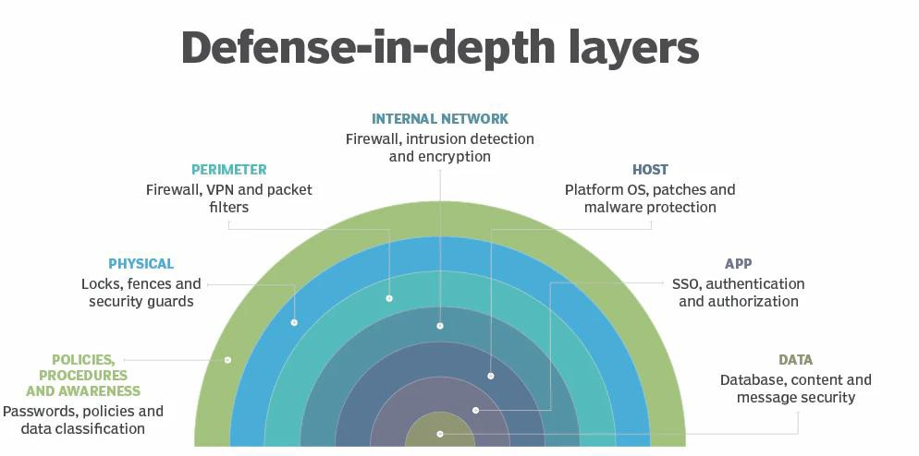
Hình 2.1. Các lớp trong mô hình Defense-in-depth

Nguyên tắc cốt lõi là nếu một lớp phòng thủ bị kẻ tấn công vượt qua, các lớp bên trong vẫn sẽ tiếp tục làm chậm, ngăn chặn hoặc phát hiện hành vi xâm nhập
Kiến trúc bảo vệ theo chiều sâu hoàn chỉnh bao gồm nhiều lớp kiểm soát kỹ thuật, từ ngoài vào trong:
- Policies, Procedures, and Awareness (Chính sách, Quy trình và Nhận thức): Lớp bảo vệ ngoài cùng nhưng cũng quan trọng nhất đảm bảo các lớp bên trong hoạt động có hiệu quả.
- Physical (An ninh vật lý): Bao gồm các biện pháp ngăn chặn truy cập vật lý trái phép như hàng rào, khóa cửa, và nhân viên bảo vệ.
- Perimeter (An ninh chu vi): Là hàng rào kỹ thuật đầu tiên của mạng, sử dụng tường lửa (Firewall), VPN và các bộ lọc gói tin để kiểm soát lưu lượng ra vào hệ thống.
- Internal Network (An ninh mạng nội bộ): Bảo vệ bên trong mạng bằng các cơ chế như phân đoạn mạng, hệ thống phát hiện/ngăn chặn xâm nhập (IDS/IPS) và mã hóa đường truyền.
- Host (An ninh máy chủ/trạm): Bảo vệ từng thiết bị riêng lẻ (máy chủ, HMI) bằng cách tăng cường bảo mật hệ điều hành, cập nhật bản vá và sử dụng phần mềm chống mã độc.
- App (An ninh ứng dụng): Đảm bảo các phần mềm và ứng dụng (ví dụ: phần mềm SCADA) được bảo vệ thông qua các cơ chế xác thực và phân quyền truy cập chặt chẽ.
- Data (An ninh dữ liệu): Là lớp trong cùng, bảo vệ tài sản quan trọng nhất là dữ liệu thông qua mã hóa và các biện pháp kiểm soát toàn vẹn.
    - Kiến trúc Zero Trust (Không tin cậy)
Khi vành đai phòng thủ truyền thống không còn hiệu quả do sự hội tụ IT-OT, kiến trúc Zero Trust nổi lên như một giải pháp thay thế chiến lược. Nguyên tắc vận hành của nó rất rõ ràng: "Không bao giờ tin tưởng, luôn luôn xác minh".

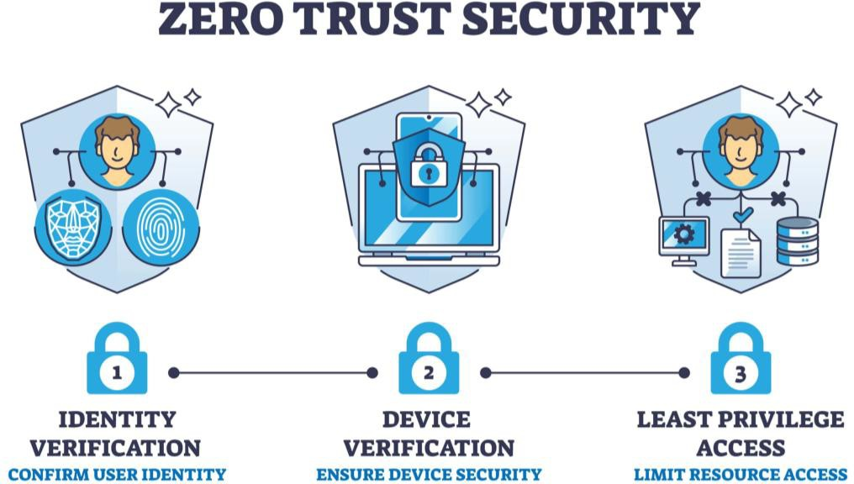
Hình 2.2. Nguyên tắc trong Zero Trust

Mô hình này loại bỏ khái niệm "nội bộ đáng tin cậy". Thay vào đó, nó coi mọi yêu cầu truy cập đều không đáng tin cậy cho đến khi được xác thực. Mỗi phiên truy cập đều phải được xác minh danh tính và cấp quyền một cách nghiêm ngặt, tuân thủ nguyên tắc đặc quyền tối thiểu. Mọi thiết bị được sử dụng trong quá trình truy cập cũng cần đảm bảo đáng tin cậy, tuân thủ đầy đủ các yêu cầu về bảo mật. Đối với môi trường OT, Zero Trust là một cơ chế thiết yếu để kiểm soát truy cập từ xa, phân quyền chi tiết cho người dùng và ngăn chặn sự lây lan của các mối đe dọa bên trong mạng (lateral movement).
    - Đánh giá an ninh và kiểm soát rủi ro
Việc đánh giá trong môi trường OT phải luôn tính đến các đặc thù về vận hành liên tục và độ tin cậy cao. Quá trình này đòi hỏi sự kết hợp của nhiều phương pháp:
- Đánh giá thủ công (Manual Assessment): Đây là phương pháp truyền thống, bao gồm việc kiểm tra cấu hình hệ thống, đối chiếu với các chính sách bảo mật, phỏng vấn nhân sự vận hành và rà soát tài liệu. Ưu điểm của phương pháp này là ít gây tác động đến hệ thống sản xuất, nhưng lại phụ thuộc nhiều vào kinh nghiệm của chuyên gia và có thể bỏ sót các lỗ hổng kỹ thuật.

- Đánh giá tự động bằng công cụ (Automated Assessment): Sử dụng các công cụ chuyên dụng giúp phát hiện nhanh các điểm yếu kỹ thuật. Các công cụ này có thể quét lỗ hổng, tự động phát hiện và lập danh mục tài sản (asset discovery), hoặc phân tích lưu lượng mạng để xác định các dịch vụ đang mở và cấu hình không an toàn. Mặc dù hiệu quả, việc sử dụng chúng cần được cấu hình cẩn trọng để tránh gây gián đoạn cho các thiết bị OT nhạy cảm.
- Kiểm thử xâm nhập (Penetration Testing): Đây là phương pháp mạnh mẽ nhằm mô phỏng các hành vi tấn công thực tế để đánh giá khả năng phòng thủ của hệ thống. Do rủi ro cao, việc kiểm thử xâm nhập trong môi trường OT cần được ưu tiên tiến hành trên các hệ thống giả lập hoặc phòng lab thay vì trên hệ thống đang sản xuất trực tiếp. Các kịch bản có thể bao gồm khai thác lỗ hổng giao thức công nghiệp (Modbus, Profinet) hoặc cố gắng chiếm quyền điều khiển PLC/HMI.
- Giám sát và Phát hiện bất thường (Monitoring and Anomaly Detection): Đây là một giải pháp mang tính phòng thủ chủ động, giúp phát hiện các hành vi bất thường so với hoạt động chuẩn của mạng OT. Bằng cách triển khai các hệ thống giám sát chuyên dụng, tổ chức có thể phát hiện sớm các dấu hiệu tấn công như truy cập trái phép vào PLC, các gói tin lạ, hoặc các lệnh điều khiển ngoài quy trình.
Để đạt hiệu quả lâu dài, các phương pháp trên cần được tích hợp vào một chu trình quản lý rủi ro liên tục, bắt đầu bằng việc lập danh mục tài sản, phân loại mức độ quan trọng và định kỳ rà soát lỗ hổng. Việc tham chiếu các tiêu chuẩn quốc tế như ISA/IEC 62443 và NIST SP 800-82 sẽ giúp quá trình đánh giá và triển khai giải pháp được thực hiện một cách có hệ thống và bài bản.

Tổng quan các phương pháp phát hiện xâm nhập trong ICS

2.5.1. Đặc thù của bài toán phát hiện xâm nhập trong ICS
Phát hiện xâm nhập trong môi trường ICS đặt ra những yêu cầu khác biệt căn bản so với môi trường IT truyền thống. Trong IT, hệ thống IDS có thể hoạt động theo cơ chế inline, tạm thời chặn lưu lượng để phân tích mà không gây hậu quả nghiêm trọng. Trong ICS, bất kỳ sự gián đoạn nào trong quá trình giám sát đều có thể ảnh hưởng đến tính liên tục của quá trình điều khiển vật lý, do đó IDS trong môi trường này bắt buộc phải hoạt động ở chế độ passive - chỉ quan sát và cảnh báo, không can thiệp vào luồng dữ liệu.
Bên cạnh đó, như đã phân tích ở mục 1.4.3, lưu lượng mạng ICS có tính chu kỳ và ổn định cao. Đây vừa là thách thức vừa là lợi thế: thách thức ở chỗ các cuộc tấn công tinh vi có thể được thiết kế để bắt chước lưu lượng bình thường, nhưng lợi thế là bất kỳ sai lệch nào so với baseline đều trở thành tín hiệu đáng ngờ có thể khai thác cho việc phát hiện.

2.5.2. Phân loại phương pháp phát hiện xâm nhập
Các phương pháp IDS trong môi trường ICS có thể được phân loại theo hai tiêu chí chính: cơ chế phát hiện và nguồn dữ liệu đầu vào.
Theo cơ chế phát hiện:
Signature-based IDS hoạt động bằng cách so khớp lưu lượng mạng với cơ sở dữ liệu các mẫu tấn công đã biết. Ưu điểm của phương pháp này là tốc độ xử lý nhanh và tỷ lệ false positive thấp với các tấn công đã được ghi nhận. Tuy nhiên, nhược điểm cốt lõi là không thể phát hiện các tấn công mới chưa có trong cơ sở dữ liệu chữ ký, trong khi môi trường ICS thường xuyên phải đối mặt với các mối đe dọa có chủ đích cao và được thiết kế riêng cho từng hệ thống.
Anomaly-based IDS xây dựng mô hình hành vi bình thường của hệ thống, sau đó phát hiện các sai lệch so với mô hình đó. Phương pháp này có khả năng phát hiện các tấn công zero-day và các hành vi bất thường chưa từng xuất hiện trước đó. Đây là hướng tiếp cận phù hợp hơn với đặc thù ICS do lưu lượng bình thường có tính quy luật cao, tạo điều kiện thuận lợi để xây dựng baseline chính xác. Hạn chế chính là tỷ lệ false positive cao hơn và yêu cầu giai đoạn huấn luyện với dữ liệu sạch.
Hybrid IDS kết hợp cả hai phương pháp trên nhằm tận dụng ưu điểm của từng hướng: sử dụng signature để phát hiện nhanh các tấn công đã biết, đồng thời dùng anomaly detection để bắt các hành vi bất thường mới. Đây là xu hướng được nhiều nghiên cứu gần đây theo đuổi.
Theo nguồn dữ liệu đầu vào:

Bảng 2.1. Phân loại hệ thống IDS theo nguồn dữ liệu đầu vào
Loại | Nguồn dữ liệu | Ưu điểm | Hạn chế
Network-based (NIDS) | Lưu lượng mạng | Không xâm lấn, bao phủ rộng | Không thấy được trạng thái process
Host-based (HIDS) | Log hệ thống, tiến trình | Chi tiết về hành vi thiết bị | Khó triển khai trên thiết bị OT cũ
Process-based | Giá trị tag, trạng thái PLC | Phát hiện tấn công tác động vật lý | Cần tích hợp sâu với hệ thống điều khiển
Hybrid/Multi-source | Kết hợp nhiều nguồn | Toàn diện, giảm blind spot | Phức tạp trong xây dựng và vận hành

2.5.3. Ứng dụng học máy trong IDS cho ICS
Sự phát triển của học máy đã mở ra hướng tiếp cận mới cho bài toán phát hiện xâm nhập trong ICS, đặc biệt phù hợp với phương pháp anomaly-based. Các thuật toán học máy có khả năng học và mô hình hóa các mẫu lưu lượng phức tạp mà các phương pháp thống kê truyền thống khó nắm bắt được.
Các nhóm thuật toán được nghiên cứu phổ biến trong lĩnh vực này bao gồm:
Thuật toán dựa trên cây quyết định như Random Forest và Gradient Boosting cho khả năng phân loại tốt với dữ liệu dạng bảng, đồng thời cung cấp khả năng giải thích tầm quan trọng của từng đặc trưng - điều quan trọng trong môi trường công nghiệp nơi tính minh bạch của mô hình được đề cao.
Mạng nơ-ron nhân tạo bao gồm MLP, LSTM và Autoencoder, phù hợp với dữ liệu chuỗi thời gian và có khả năng học các mẫu bất thường tinh vi. LSTM đặc biệt phù hợp với lưu lượng ICS do tính chu kỳ của dữ liệu.
Thuật toán phát hiện bất thường không giám sát như Isolation Forest và One-Class SVM, phù hợp trong trường hợp dữ liệu tấn công khan hiếm hoặc không có nhãn.
Tuy nhiên, việc ứng dụng học máy trong ICS cũng đặt ra một số thách thức đặc thù. Dữ liệu tấn công thực tế rất khan hiếm do các tổ chức không muốn công bố thông tin sự cố. Sự mất cân bằng lớp nghiêm trọng giữa lưu lượng bình thường và tấn công đòi hỏi các kỹ thuật xử lý đặc biệt. Ngoài ra, vấn đề feature leakage - khi các đặc trưng vô tình mang thông tin về nguồn gốc dữ liệu thay vì hành vi thực sự - là một rủi ro thường gặp trong quá trình xây dựng mô hình, có thể dẫn đến đánh giá hiệu năng lạc quan giả tạo nếu không được kiểm soát cẩn thận.

2.5.4. Các nghiên cứu tiêu biểu
Một số hướng nghiên cứu nổi bật trong lĩnh vực IDS cho ICS bao gồm:
Giám sát giao thức công nghiệp: Các nghiên cứu tập trung phân tích đặc trưng của giao thức Modbus, S7comm, DNP3 để xây dựng mô hình phát hiện lệnh bất thường hoặc tần suất giao tiếp bất thường giữa các thiết bị.
Phát hiện bất thường dựa trên chuỗi thời gian: Sử dụng LSTM hoặc Autoencoder để mô hình hóa hành vi tuần hoàn của lưu lượng ICS và phát hiện sai lệch theo chiều thời gian.
Kết hợp dữ liệu đa nguồn: Các nghiên cứu gần đây đề xuất kết hợp dữ liệu mạng với dữ liệu process (giá trị cảm biến, trạng thái actuator) để tăng độ chính xác phát hiện, đặc biệt với các tấn công tác động vật lý tinh vi.
Phát hiện xâm nhập trên Engineering Station: Đây là hướng nghiên cứu còn tương đối mới, xuất phát từ nhận thức rằng Engineering Station là điểm trung gian có thể bị khai thác để tác động gián tiếp xuống PLC mà không cần tấn công trực tiếp vào giao thức công nghiệp.
Tổng quan các nghiên cứu cho thấy phần lớn các công trình hiện có tập trung vào một nguồn dữ liệu duy nhất hoặc được thực hiện trên các bộ dữ liệu tổng hợp không phản ánh đầy đủ đặc thù của thiết bị thực tế. Đây là một trong những hạn chế quan trọng sẽ được phân tích chi tiết hơn ở mục 2.6.

Các bộ dữ liệu ICS hiện có và hạn chế

2.6.1. Tổng quan các bộ dữ liệu ICS phổ biến
Việc xây dựng và đánh giá hệ thống IDS dựa trên học máy phụ thuộc trực tiếp vào chất lượng và tính đại diện của bộ dữ liệu huấn luyện. Trong môi trường ICS, việc thu thập dữ liệu tấn công thực tế gặp nhiều rào cản do các tổ chức vận hành không muốn công bố thông tin sự cố, đồng thời việc tái tạo các kịch bản tấn công trên hệ thống sản xuất thực tế tiềm ẩn rủi ro cao về an toàn vật lý. Vì vậy, cộng đồng nghiên cứu đã xây dựng một số bộ dữ liệu chuẩn từ môi trường thực nghiệm kiểm soát, trong đó nổi bật nhất là SWaT, HAI, BATADAL và Sherlock.

SWaT (Secure Water Treatment) được thu thập từ hệ thống xử lý nước thu nhỏ thực tế tại iTrust, Đại học Công nghệ Nanyang, Singapore. Bộ dữ liệu bao gồm đồng thời dữ liệu mạng và dữ liệu process (giá trị cảm biến, trạng thái actuator) trong 11 ngày vận hành bình thường và 4 ngày với 36 kịch bản tấn công vật lý có chủ đích. SWaT được đánh giá cao về tính thực tế của dữ liệu process và trở thành benchmark phổ biến nhất trong cộng đồng nghiên cứu ICS security. HAI (HIL-based Augmented ICS) do nhóm nghiên cứu tại KAIST, Hàn Quốc xây dựng trên nền tảng Hardware-in-the-Loop, kết hợp thiết bị PLC thực tế với mô phỏng hệ thống điện và nhiệt. Điểm mạnh của HAI là cung cấp dữ liệu process với độ phân giải thời gian cao, nhãn chính xác theo từng điểm thời gian và nhiều kịch bản tấn công đa dạng hơn so với SWaT.
BATADAL (Battle of the Attack Detection Algorithms) tập trung vào hệ thống phân phối nước, được thiết kế đặc biệt để so sánh hiệu năng giữa các thuật toán phát hiện tấn công khác nhau thông qua 7 kịch bản tấn công với mức độ tinh vi tăng dần, từ tấn công đơn điểm đến tấn công phối hợp nhiều thành phần. Gần đây nhất, Sherlock (Wagner et al., 2025) được công bố tại ACM CODASPY 2025 như một bộ dữ liệu thế hệ mới cho power grid, kết hợp network traffic và process state thông qua co-simulator Wattson. Sherlock đại diện cho xu hướng hiện đại trong xây dựng dataset ICS: tích hợp đa lớp, có nhãn chi tiết và được công bố công khai đầy đủ để cộng đồng có thể tái lập. Tuy nhiên, Sherlock sử dụng giao thức IEC 60870-5-104 và nền tảng mô phỏng phần mềm, không phải thiết bị phần cứng Siemens thực tế.

2.6.2. Các bộ dữ liệu tập trung vào giao thức S7 và nền tảng Siemens
Trong khi các bộ dữ liệu trên tập trung vào các hệ thống xử lý nước hoặc lưới điện với giao thức Modbus hay IEC 60870-5-104, dữ liệu đặc thù cho nền tảng Siemens S7 và giao thức S7comm lại cực kỳ khan hiếm. Kleinmann & Wool (2014) là công trình nền tảng đầu tiên chứng minh rằng traffic S7 có tính chu kỳ cao và có thể được mô hình hóa bằng DFA để phát hiện bất thường - tuy nhiên, nhóm tác giả không công bố dataset mà chỉ trình bày phương pháp xây dựng mô hình từ dữ liệu thu thập nội bộ tại Tel Aviv University. Wolsing et al. (2022) trong công trình IPAL tại RAID 2022 đã khảo sát 53 hệ thống IDS và đề xuất một abstraction layer thống nhất cho Modbus, S7 và CIP, đồng thời công bố scripts chuyển đổi các dataset hiện có sang định dạng chuẩn - nhưng không tạo ra dataset S7 mới.
Gần đây nhất, Kellerer et al. (2025) tại ACM e-Energy 2025 đã xây dựng testbed Siemens S7-1500 thực tế dựa trên mô hình Fischertechnik và triển khai 9 attack module bao gồm protocol fuzzing và logic manipulation, đồng thời công bố mã nguồn trên GitHub. Đây là công trình gần nhất với hướng nghiên cứu của đề tài này về mặt nền tảng phần cứng. Tuy nhiên, Kellerer et al. tập trung vào triển khai và phân tích tấn công, không xây dựng dataset đa lớp phục vụ huấn luyện IDS; đặc biệt, không có dữ liệu từ lớp Engineering Station và không có nhãn phân loại theo từng loại tấn công phục vụ supervised learning. Zhang et al. (2024) trong nghiên cứu đăng trên Sensors xây dựng dataset 5 loại tấn công PLC và đề xuất kiến trúc MS1DCNN kết hợp Transformer để giải quyết vấn đề mất cân bằng lớp - đây là paper relevant trực tiếp đến thách thức imbalance 100:1 mà đề tài này cũng phải đối mặt.

2.6.3. Hạn chế tổng thể của các bộ dữ liệu hiện có
Nhìn tổng thể, các bộ dữ liệu ICS hiện có tồn tại một số hạn chế cốt lõi khi áp dụng vào bài toán phát hiện xâm nhập cho môi trường Siemens S7-1500 thực tế.
Thiếu tính đặc thù theo nền tảng thiết bị. Hầu hết các bộ dữ liệu được xây dựng trên các hệ thống sử dụng Modbus TCP, DNP3 hoặc IEC 60870-5-104 - các giao thức có cấu trúc PDU và mẫu traffic khác biệt đáng kể so với S7comm-plus. Như Kleinmann & Wool (2014) đã chứng minh, traffic S7 có tính chu kỳ rất cao với packet size đồng đều và inter-arrival đều đặn, khiến các flow features thông thường của CICFlowMeter mất đi discriminative power. Jiang & Chen (2022) là ví dụ điển hình của hướng tiếp cận này - sử dụng CICFlowMeter trên ICS traffic và đạt kết quả cao trên tập kiểm thử, nhưng tính tổng quát hóa sang S7 thực tế còn nhiều nghi vấn.
Thiếu dữ liệu đa lớp kết hợp Engineering Station. Các bộ dữ liệu như SWaT và HAI tập trung vào dữ liệu process hoặc lưu lượng OT thuần túy. Rất ít bộ dữ liệu kết hợp đồng thời lưu lượng mạng công nghiệp, dữ liệu process tag và lưu lượng từ lớp Engineering Station. Trong khi đó, như đã phân tích ở mục 2.3, các cuộc tấn công thực tế theo mô hình MITRE ATT&CK for ICS thường bắt đầu từ lớp Engineering trước khi tác động xuống lớp OT - một bộ dữ liệu chỉ bao phủ một lớp sẽ tạo ra blind spot đáng kể. Ike et al. (2023) tại IEEE S&P 2023 đã chứng minh giá trị của hướng tiếp cận multi-layer khi correlate SCADA execution phases với physical state, nhưng dùng API call tracing thay vì network traffic, không thể áp dụng trực tiếp cho bài toán network-based IDS.
Vấn đề feature leakage. Một số bộ dữ liệu được công bố kèm theo các đặc trưng đã trích xuất sẵn, trong đó có thể tồn tại các cột metadata như tên file nguồn, thứ tự thu thập hoặc thông tin ngữ cảnh vô tình tiết lộ nhãn của mẫu dữ liệu. Khi mô hình học máy được huấn luyện trên dữ liệu này, nó có thể học nhận dạng nguồn gốc dữ liệu thay vì học hành vi tấn công thực sự, dẫn đến hiệu năng đánh giá lạc quan giả tạo nhưng thất bại hoàn toàn khi triển khai thực tế.
Khó tái lập và thiếu tính cập nhật. Nhiều bộ dữ liệu được xây dựng từ năm 2015-2018 và phụ thuộc vào phần cứng chuyên dụng khó tái tạo, trong khi các kỹ thuật tấn công ICS liên tục phát triển. Các kịch bản tấn công qua Engineering Station, khai thác lỗ hổng TIA Portal hay tấn công chuỗi cung ứng phần mềm công nghiệp hầu như chưa được phản ánh trong các bộ dữ liệu hiện có.

2.6.4. Tổng hợp so sánh
Bảng 2.2. So sánh các bộ dữ liệu ICS hiện có và đề tài này
Bộ dữ liệu | Giao thức | Hardware thật | Dữ liệu process | Engineering layer | Public dataset | Năm
SWaT | Modbus | ✓ | ✓ | ✗ | ✓ | 2015
HAI | Modbus/EtherNet | ✓ | ✓ | ✗ | ✓ | 2020
BATADAL | Modbus | Mô phỏng | ✓ | ✗ | ✓ | 2018
Sherlock | IEC 60870-5-104 | Mô phỏng | ✓ | ✗ | ✓ | 2025
Kellerer et al. | S7comm | ✓ S7-1500 | Một phần | ✗ | Chỉ có code | 2025
Đề tài này | S7comm-plus/ S7comm | ✓ S7-1500 | ✓ | ✓ | ✓ | 2026
Bảng 2.2 cho thấy khoảng trống rõ ràng: chưa có bộ dữ liệu nào kết hợp đồng thời phần cứng Siemens S7-1500 thực tế, dữ liệu đa lớp bao gồm Engineering Station và nhãn phân loại chi tiết phục vụ supervised IDS. Đây chính là đóng góp dữ liệu gốc của nghiên cứu này.

Khoảng trống nghiên cứu
Từ tổng quan tài liệu ở các mục 2.1 đến 2.6, có thể xác định một số khoảng trống nghiên cứu rõ ràng mà các công trình hiện có chưa giải quyết triệt để, đặc biệt trong bối cảnh xây dựng hệ thống IDS cho môi trường Siemens S7-1500 thực tế.

2.7.1. Thiếu bộ dữ liệu đặc thù cho nền tảng Siemens S7
Như đã phân tích tại mục 2.6, hầu hết các bộ dữ liệu ICS hiện có được xây dựng trên nền tảng Modbus TCP, DNP3 hoặc IEC 60870-5-104. Kleinmann & Wool (2014) đã chứng minh rằng traffic S7 có đặc tính chu kỳ cao và cấu trúc PDU đặc thù, khác biệt căn bản so với các giao thức trên. Wolsing et al. (2022) trong công trình IPAL cũng nhấn mạnh rằng mỗi giao thức công nghiệp đòi hỏi cách tiếp cận trích xuất đặc trưng riêng biệt - không thể áp dụng trực tiếp pipeline của Modbus sang S7. Tuy nhiên, cho đến nay chưa có bộ dữ liệu nào được xây dựng trên phần cứng Siemens S7-1500 thực tế, có nhãn phân loại chi tiết theo từng loại tấn công và được công bố công khai phục vụ cộng đồng nghiên cứu. Kellerer et al. (2025) là công trình duy nhất dùng S7-1500 thực tế nhưng tập trung vào triển khai tấn công, không xây dựng dataset phục vụ IDS.

2.7.2. Thiếu dữ liệu từ lớp Engineering Station
Các bộ dữ liệu hiện có như SWaT, HAI hay Sherlock đều bỏ qua hoàn toàn lớp Engineering Station trong quá trình thu thập dữ liệu. Trong khi đó, như đã phân tích tại mục 2.3, các cuộc tấn công ICS thực tế có chủ đích (APT) theo mô hình MITRE ATT&CK for ICS thường bắt đầu từ việc xâm nhập Engineering Workstation - nơi cài đặt TIA Portal hoặc WinCC - trước khi tác động xuống lớp PLC và process vật lý. Ike et al. (2023) tại IEEE S&P 2023 đã chứng minh giá trị của hướng tiếp cận multi-layer khi correlate SCADA execution phases với physical state, tuy nhiên công trình này dùng API call tracing thay vì network traffic. Việc thiếu dữ liệu lưu lượng mạng từ lớp Engineering tạo ra một blind spot nghiêm trọng: các hệ thống IDS được huấn luyện chỉ trên dữ liệu OT thuần túy sẽ không thể phát hiện các tấn công đang trong giai đoạn lateral movement hoặc reconnaissance từ lớp trên.

2.7.3. Khoảng trống trong phương pháp trích xuất đặc trưng cho S7
Phần lớn các nghiên cứu IDS cho ICS hiện nay sử dụng CICFlowMeter hoặc các công cụ trích xuất flow features tương tự. Jiang & Chen (2022) là ví dụ điển hình - đạt kết quả phân loại cao trên tập kiểm thử nhưng áp dụng pipeline thiết kế cho IT traffic vào ICS traffic mà không xem xét đặc thù giao thức. Như Kleinmann & Wool (2014) đã chỉ ra, traffic S7 có packet size đồng đều và inter-arrival đều đặn trong trạng thái bình thường, khiến các flow features thống kê thông thường (mean, std của packet size hay IAT) gần như không có giá trị phân biệt. Điều này đặt ra yêu cầu phải xây dựng pipeline trích xuất đặc trưng đặc thù cho S7, khai thác các trường trong PDU S7comm như Function Code, Item Count, Data Length và session behavior thay vì chỉ dựa vào flow-level statistics.

2.7.4. Thiếu đánh giá thực nghiệm trên môi trường triển khai thực tế
Một khoảng trống quan trọng khác là sự thiếu hụt các nghiên cứu đánh giá IDS trong điều kiện gần với triển khai thực tế: dữ liệu mất cân bằng nghiêm trọng (imbalance), traffic bình thường chiếm áp đảo so với traffic tấn công, và các kịch bản tấn công tinh vi không để lại dấu hiệu rõ ràng ở tầng network. Zhang et al. (2024) đã nhận diện vấn đề imbalance trong ICS dataset và đề xuất kết hợp SMOTE với deep learning, tuy nhiên thực nghiệm vẫn được thực hiện trên môi trường mô phỏng. Wagner et al. (2025) với Sherlock tiến gần hơn đến thực tế với dataset đa lớp công khai, nhưng vẫn dựa trên simulator Wattson và giao thức IEC 60870-5-104. Chưa có nghiên cứu nào đánh giá đầy đủ hiệu năng IDS trên dữ liệu S7 thực tế với tỷ lệ imbalance phản ánh đúng môi trường vận hành công nghiệp.

2.7.5. Tổng hợp khoảng trống và định hướng của đề tài
Bảng dưới đây tổng hợp các khoảng trống đã xác định và cách đề tài này giải quyết từng khoảng trống đó:
Bảng 2.3. Tổng hợp khoảng trống nghiên cứu và hướng giải quyết của đề tài
Khoảng trống | Công trình liên quan | Hướng giải quyết của đề tài
Thiếu dataset S7 thực tế có nhãn | Kleinmann & Wool (2014), Kellerer et al. (2025) | Xây dựng dataset từ testbed S7-1500 thực tế
Thiếu dữ liệu lớp Engineering Station | Ike et al. (2023), SWaT, HAI | Thu thập đồng thời traffic OT và Engineering layer
Pipeline trích xuất đặc trưng chưa phù hợp S7 | Jiang & Chen (2022), Wolsing et al. (2022) | Xây dựng feature extraction đặc thù S7comm/S7comm-plus
Chưa đánh giá trên dữ liệu imbalance thực tế | Zhang et al. (2024), Wagner et al. (2025) | Thực nghiệm với tỷ lệ imbalance phản ánh môi trường thực
Từ các khoảng trống trên, đề tài này xác định đóng góp kép: vừa xây dựng bộ dữ liệu đa nguồn gốc mới (dataset contribution), vừa đề xuất và đánh giá pipeline IDS phù hợp với đặc thù của giao thức S7 trên phần cứng Siemens S7-1500 thực tế (method contribution). Hai đóng góp này bổ trợ lẫn nhau và cùng hướng đến mục tiêu xây dựng một hệ thống IDS có tính thực tiễn cao, có thể triển khai trong môi trường công nghiệp thực tế tại Việt Nam.

Tiểu kết chương 2
Chương 2 đã đi sâu phân tích các vấn đề cốt lõi của an toàn thông tin trong hệ thống truyền thông công nghiệp. Khởi đầu bằng việc khẳng định tầm quan trọng đặc biệt của an ninh OT/ICS, chương đã làm rõ sự khác biệt nền tảng so với IT, trong đó rủi ro không chỉ dừng lại ở mất mát dữ liệu mà có thể dẫn đến hậu quả vật lý thảm khốc, ảnh hưởng trực tiếp đến an toàn con người và môi trường.
Tính nghiêm trọng của các mối đe dọa này đã được chứng minh qua các cuộc tấn công điển hình như Stuxnet và Triton, cho thấy khả năng của một cuộc tấn công mạng trong việc phá hoại thiết bị và vô hiệu hóa các hệ thống an toàn . Để lý giải nguyên nhân của những rủi ro này, chương đã tiến hành phân tích các lỗ hổng cố hữu của môi trường OT theo ba trụ cột chính: Công nghệ (với các hệ thống kế thừa và giao thức không an toàn), Quy trình (với các kiến trúc mạng phẳng và sự mơ hồ trong chẩn đoán sự cố), và Con người (với khoảng trống kỹ năng và văn hóa an ninh chưa được chú trọng).
Cuối cùng, chương đã giới thiệu các triết lý và phương pháp tiếp cận để bảo vệ hệ thống, từ các nguyên tắc nền tảng như Bảo vệ theo chiều sâu và Zero Trust, đến các phương pháp đánh giá rủi ro có hệ thống. Những phân tích này tạo ra một cơ sở lý luận vững chắc, khẳng định sự cần thiết phải có một cách tiếp cận bài bản để đảm bảo an ninh cho hệ thống OT, vốn là nội dung sẽ được trình bày chi tiết qua các tiêu chuẩn ở chương tiếp theo.

XÂY DỰNG MÔI TRƯỜNG THỬ NGHIỆM VÀ THU THẬP DỮ LIỆU
Hai chương trước đã trình bày nền tảng về hệ thống điều khiển công nghiệp và các vấn đề an toàn thông tin trong môi trường OT. Trên cơ sở đó, chương này mô tả phần thực nghiệm của đề tài: xây dựng một môi trường có PLC Siemens thật, tổ chức các kịch bản tấn công trong điều kiện kiểm soát và thu thập dữ liệu để phục vụ bài toán phát hiện xâm nhập.
Nội dung chương được trình bày theo trình tự xây dựng môi trường, tổ chức kịch bản, thu thập dữ liệu, gán nhãn và kiểm tra bộ dữ liệu trước khi đưa vào huấn luyện mô hình.
3.1. Tổng quan kiến trúc testbed
3.1.1. Mục tiêu thiết kế
Testbed được xây dựng để thu thập dữ liệu từ một hệ thống điều khiển công nghiệp có PLC thật. Thành phần trung tâm là PLC Siemens S7-1500. PLC được nối qua switch Ethernet với Engineering Station và Attacker Machine. Engineering Station là máy tính cài TIA Portal V18 và WinCC Runtime để cấu hình, giám sát và vận hành PLC; Attacker Machine là máy tính riêng dùng để chạy các kịch bản kiểm thử. Toàn bộ thiết bị được triển khai trong một mạng cục bộ riêng dành cho quá trình thử nghiệm. Mạng này giúp giới hạn phạm vi trao đổi dữ liệu giữa các thiết bị trong testbed và tránh ảnh hưởng đến các hệ thống mạng khác.
Phần mềm mô phỏng vẫn có thể thực thi chương trình điều khiển và tạo một phần lưu lượng giao tiếp. Tuy nhiên, thời gian phản hồi và tài nguyên của mô phỏng phụ thuộc vào máy tính chạy mô phỏng, nên không phải lúc nào cũng phản ánh đúng độ trễ, giới hạn số phiên kết nối, quá trình thiết lập phiên hoặc phản ứng của PLC vật lý khi vùng nhớ bị ghi thay đổi. Vì vậy, PLC thật được sử dụng để ghi nhận các hành vi này trong điều kiện có kiểm soát.
Bên cạnh tính thực tế, testbed còn phải đáp ứng hai yêu cầu. Thứ nhất, mỗi kịch bản phải có thể chạy lại với cùng cấu hình để kết quả có thể kiểm chứng. Thứ hai, mọi thao tác phải nằm trong phạm vi an toàn, có bước khôi phục trạng thái sau tấn công và không gây hư hỏng thiết bị.
3.1.2. Nguyên tắc thiết kế
Kiến trúc testbed được xây dựng theo ba nguyên tắc chính.
1. Bám sát cấu trúc của một mạng OT tầng điều khiển. PLC là thiết bị điều khiển; Engineering Station là máy vận hành; Attacker Machine được đặt trong cùng mạng thí nghiệm để mô phỏng giai đoạn kẻ tấn công đã có khả năng truy cập mạng OT và bắt đầu tương tác với PLC. Đồ án không mô phỏng giai đoạn xâm nhập từ Internet vào mạng nhà máy.
2. Tách rõ lưu lượng vận hành và lưu lượng tấn công. Mỗi kịch bản có thời điểm bắt đầu, kết thúc và mã lần chạy (episode_id) riêng. Các mốc này được lưu trong nhật ký thời gian sự kiện để gán nhãn sau thu thập.
3. Ghi lại đầy đủ cấu hình để có thể tái lập. Địa chỉ IP, phiên bản phần mềm, tham số kịch bản, thời lượng chạy và khoảng nghỉ đều được quản lý bằng tệp cấu hình và mã nguồn của đồ án.
3.1.3. Các thành phần chính
Các thành phần được tách theo vai trò vận hành, kiểm thử và quan sát dữ liệu. Quan hệ giữa các thành phần được minh họa trong Hình 3.1.

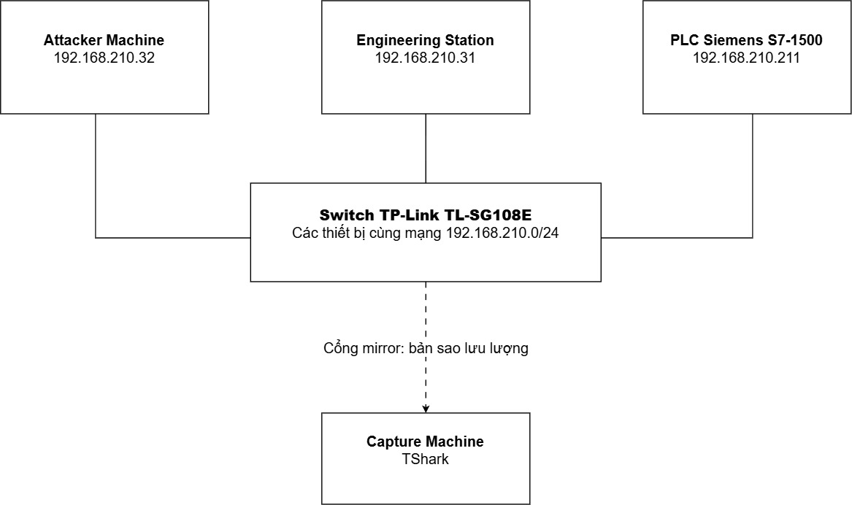
Hình 3.1. Vai trò các thành phần trong testbed

Bảng 3.1. Thành phần chính của testbed

Thành phần | Địa chỉ/Cấu hình chính | Vai trò trong thí nghiệm
PLC Siemens S7-1500 | CPU 1516-3 PN/DP  192.168.210.211 | Tham gia trong toàn bộ Ngày 1 đến Ngày 6: vận hành bình thường ở Ngày 1 và tiếp nhận các kịch bản kiểm thử từ Ngày 2 đến Ngày 6.
Engineering Station | 192.168.210.31  TIA Portal V18, WinCC Runtime | Lập trình, giám sát PLC và tạo lưu lượng vận hành bình thường.
Attacker Machine | 192.168.210.32  Python, Snap7, Scapy | Thực thi các kịch bản kiểm thử theo nhật ký thời gian sự kiện.
Switch Ethernet | TP-Link TL-SG108E | Kết nối các thiết bị và sao chép lưu lượng từ các cổng cần quan sát sang cổng mirror.
Capture Machine | TShark/Npcap | Kết nối với cổng mirror của switch và ghi lưu lượng mạng vào PCAP/PCAPNG.
3.1.4. Phạm vi và giới hạn của testbed
Testbed tập trung vào một PLC Siemens S7-1500, một Engineering Station, một Attacker Machine, switch có port mirroring và một Capture Machine. Các chương trình trên PLC mô tả những bài toán điều khiển có cảm biến, bit điều khiển, bộ đếm thời gian và đầu ra. Giá trị quá trình được đọc từ vùng nhớ PLC; đây không phải là số đo từ một dây chuyền cơ điện hoàn chỉnh hoặc từ hệ cảm biến độc lập.
Mạng thử nghiệm có cấu trúc phẳng và chưa triển khai VLAN, tường lửa công nghiệp, vùng DMZ, Safety PLC hoặc nhiều PLC hoạt động đồng thời. Vì vậy, kết quả phản ánh môi trường thí nghiệm có kiểm soát, chưa đại diện cho toàn bộ độ phức tạp của một mạng sản xuất thực tế.
Khả năng quan sát giao thức không đồng đều giữa các loại lưu lượng trong testbed. Lưu lượng vận hành giữa Engineering Station và PLC, do TIA Portal hoặc WinCC Runtime tạo ra, có thể sử dụng S7comm-plus. Khi nội dung tầng ứng dụng được bảo vệ hoặc chưa được bộ phân tích hỗ trợ đầy đủ, tệp PCAP vẫn ghi được gói tin nhưng chỉ cung cấp chắc chắn các thông tin như địa chỉ, cổng, hướng truyền, kích thước gói, thời gian và trạng thái phiên TCP.
Giới hạn này không áp dụng cho toàn bộ lưu lượng trao đổi với PLC. Các kịch bản do Attacker Machine thực hiện bằng python-snap7 sử dụng S7comm cổ điển qua COTP/TCP/102; với các gói tin hợp lệ, Wireshark và quy trình xử lý dữ liệu có thể nhận diện thao tác đọc/ghi, vùng nhớ và địa chỉ truy cập. Các kịch bản ở tầng TCP hoặc sử dụng payload bất thường có thể không chứa cấu trúc S7comm hoàn chỉnh để giải mã.
3.2. Thành phần phần cứng và phần mềm
3.2.1. Phần cứng
PLC Siemens S7-1500 CPU 1516-3 PN/DP là thiết bị điều khiển trung tâm. PLC sử dụng địa chỉ IP tĩnh 192.168.210.211 và giao tiếp với Engineering Station qua cổng TCP/102. Trên PLC được nạp các chương trình điều khiển đèn giao thông, bơm nước và băng truyền. Các chương trình này tạo ra các biến có ý nghĩa vận hành, như bit START/STOP, trạng thái cảm biến và thời gian dừng tại từng trạm. Đây cũng là các biến được chọn để xây dựng kịch bản thao túng logic.
Engineering Station và Attacker Machine là hai máy tính độc lập. Engineering Station chạy phần mềm Siemens để tạo lưu lượng vận hành hợp lệ. Attacker Machine chạy công cụ tấn công do nhóm phát triển. Việc tách hai vai trò giúp xác định rõ nguồn phát sinh của từng luồng lưu lượng và thuận lợi cho việc kiểm tra nhãn.
PLC, Engineering Station và Attacker Machine được nối qua switch TL-SG108E. Trong đợt thu chính, switch được cấu hình port mirroring: lưu lượng tại các cổng cần quan sát được sao chép sang một cổng riêng nối với Capture Machine. TShark chạy trên Capture Machine và ghi dữ liệu tập trung vào PCAP/PCAPNG.
3.2.2. Phần mềm và công cụ
Bảng 3.2. Phần mềm và công cụ sử dụng trong testbed
Nhóm | Công cụ | Mục đích sử dụng
Vận hành PLC | TIA Portal V18 | Cấu hình phần cứng, nạp chương trình và theo dõi PLC ở chế độ trực tuyến (online).
HMI | WinCC Runtime | Đọc dữ liệu định kỳ từ PLC và tạo lưu lượng vận hành BENIGN.
Giao tiếp S7 | python-snap7 | Kết nối PLC, đọc/ghi vùng nhớ và tạo các kịch bản ở tầng S7.
Tạo gói tầng thấp | Scapy | Tạo TCP SYN và payload bất thường cho SYN_FLOOD, PROTOCOL_FUZZ.
Bắt gói | TShark/Npcap | Chạy trên Capture Machine để ghi lưu lượng nhận từ cổng mirror của switch vào PCAPNG.
Kiểm tra gói tin | Wireshark | Xem lại phiên TCP, COTP, S7comm và các dấu hiệu bất thường sau thu thập.
Xử lý dữ liệu | Python, pandas, numpy, pyshark | Chuẩn hóa thời gian, trích xuất đặc trưng, gán nhãn và tạo các bảng dữ liệu phục vụ đánh giá.

Các kịch bản Ngày 1 đến Ngày 6 không sử dụng Nmap hoặc Metasploit. Toàn bộ hành vi tấn công vào PLC được tạo bằng chương trình Python của nhóm. Cách làm này cho phép điều chỉnh chính xác tần suất gửi, địa chỉ vùng nhớ và thời lượng của từng lần chạy, đồng thời ghi nhật ký thời gian sự kiện ngay trong quá trình chạy.
3.3. Kiến trúc mạng và cơ chế quan sát
3.3.1. Sơ đồ kết nối mạng
Các thiết bị hoạt động trong mạng 192.168.210.0/24 và kết nối qua switch Layer 2. PLC, Engineering Station và Attacker Machine trao đổi dữ liệu qua các cổng thông thường; một cổng riêng trên switch được dùng để gửi bản sao lưu lượng sang Capture Machine.
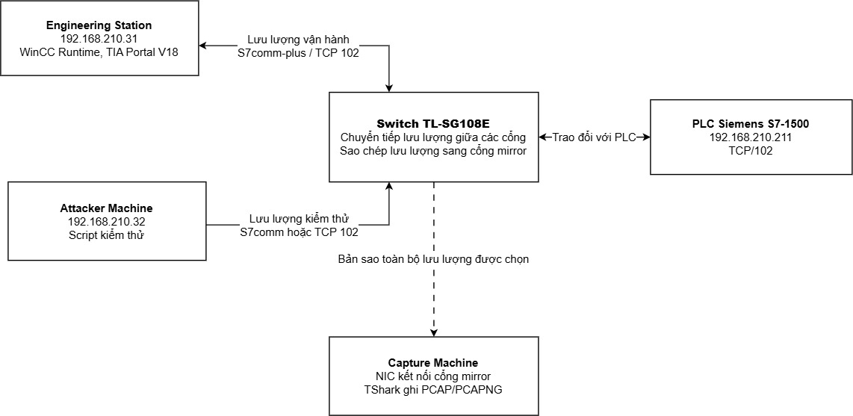
Hình 3.2. Sơ đồ kết nối mạng và vị trí thu thập dữ liệu
WinCC trên Engineering Station định kỳ gửi yêu cầu đọc các giá trị trong PLC để cập nhật màn hình. Khoảng thời gian giữa hai lần đọc được gọi là chu kỳ truy vấn (polling). Trong cấu hình thu thập, chu kỳ này được thay đổi trong một khoảng xác định để lưu lượng vận hành không lặp lại hoàn toàn theo một nhịp cố định. Attacker Machine có thể đồng thời tạo các kết nối hoặc gói tin kiểm thử tới PLC theo nhật ký thời gian sự kiện của từng ngày.
3.3.2. Cơ chế thu thập qua cổng mirror
Switch TL-SG108E được cấu hình port mirroring, còn gọi là SPAN. Gói tin đi qua các cổng kết nối PLC, Engineering Station và Attacker Machine được sao chép sang cổng nối với Capture Machine. Capture Machine chỉ nhận bản sao gói tin và không gửi lệnh điều khiển xuống PLC.
Bảng 3.3. Điểm thu thập lưu lượng mạng
Điểm thu | Kết nối | Lưu lượng quan sát được | Dữ liệu tạo ra
Capture Machine | Cổng mirror trên switch TL-SG108E | Lưu lượng trao đổi giữa PLC, Engineering Station và Attacker Machine trên các cổng được cấu hình mirror. | Một tệp PCAP/PCAPNG theo phiên hoặc theo ngày thu thập.
Cách thu tập trung giúp các luồng vận hành và kiểm thử xuất hiện trong cùng một mốc thời gian, đồng thời tránh phải chạy phần mềm bắt gói trên các máy đang thực hiện điều khiển hoặc tấn công. Chất lượng PCAP vẫn phụ thuộc vào cấu hình mirror và khả năng xử lý của Capture Machine, vì vậy số lượng gói và thời gian capture được kiểm tra sau mỗi phiên.
3.3.3. Giới hạn khi phân tích giao thức
Khả năng phân tích tầng ứng dụng phụ thuộc vào nguồn tạo lưu lượng và giao thức được sử dụng. Đối với lưu lượng vận hành giữa Engineering Station và PLC, TIA Portal hoặc WinCC Runtime có thể sử dụng S7comm-plus. Khi nội dung phiên được bảo vệ hoặc chưa được bộ phân tích hỗ trợ đầy đủ, quy trình xử lý dữ liệu chỉ sử dụng các trường quan sát chắc chắn ở tầng mạng và tầng phiên, gồm địa chỉ IP, cổng, hướng truyền, kích thước gói, thời gian và trạng thái TCP.
Đối với các kịch bản do Attacker Machine thực hiện bằng python-snap7, lưu lượng trao đổi với PLC sử dụng S7comm cổ điển qua COTP/TCP/102. Khi gói tin có cấu trúc hợp lệ, Wireshark và quy trình xử lý dữ liệu có thể giải mã quá trình thiết lập phiên, thao tác đọc/ghi, vùng nhớ và địa chỉ truy cập. Do đó, các trường ngữ nghĩa S7 được sử dụng cho nhóm lưu lượng này khi giải mã thành công.
Riêng SCAN_PORT và SYN_FLOOD chỉ tạo hành vi ở tầng TCP nên không có trường S7comm. PROTOCOL_FUZZ gửi payload bất thường nên có thể không được nhận diện là một bản tin COTP hoặc S7comm hợp lệ. Việc không có trường S7 trong các trường hợp này xuất phát từ cơ chế của kịch bản, không phải từ giới hạn giải mã S7comm-plus.
Nguyên tắc này giúp tránh suy diễn từ phần nội dung chưa được giải mã. Nhật ký sự kiện tấn công được dùng làm căn cứ xác định nhãn và đối chiếu lại thao tác đã thực hiện, nhưng không được đưa vào ma trận đặc trưng của mô hình.
3.4. Vai trò của Engineering Station
3.4.1. Vai trò vận hành
Engineering Station là máy trạm kỹ thuật dùng để cấu hình, giám sát và bảo trì PLC. Trong testbed, máy này cài TIA Portal V18 và WinCC Runtime. TIA Portal được dùng khi cần nạp chương trình, kiểm tra biến hoặc khôi phục trạng thái. WinCC Runtime hoạt động trong thời gian thu thập để đọc dữ liệu từ PLC và hiển thị trạng thái quá trình.
Lưu lượng do Engineering Station tạo ra là phần quan trọng của lớp BENIGN. Nó giúp bộ dữ liệu không chỉ có các khoảng tấn công tách biệt, mà còn có hoạt động vận hành chạy song song. Nhờ đó, mô hình sau này phải phân biệt giữa thao tác hợp lệ từ máy vận hành và hành vi bất thường từ máy tấn công, thay vì chỉ nhận biết sự xuất hiện của cổng TCP/102.
3.4.2. Vai trò trong thu thập dữ liệu
Engineering Station là nơi chạy bộ ghi trạng thái PLC. Chương trình này đọc định kỳ một nhóm biến đã chọn, chẳng hạn bit START/STOP, trạng thái cảm biến, bộ đếm thời gian và đầu ra. Mỗi dòng trong tệp CSV lưu thời điểm đọc cùng giá trị của các biến tại thời điểm đó.
Các bản ghi được gom theo cùng cửa sổ 2 giây với dữ liệu mạng. Từ đó, quy trình xử lý dữ liệu tạo một bảng chỉ chứa trạng thái PLC (process.csv). Khi các cột trạng thái PLC được ghép với đặc trưng mạng ở cùng mốc thời gian, quy trình xử lý dữ liệu tạo bảng kết hợp hai nguồn (fusion.csv).
3.5. Thiết kế và tổ chức các kịch bản tấn công
Một bộ dữ liệu chỉ có ý nghĩa khi các kịch bản được chọn có mục tiêu rõ ràng và tạo ra những dạng hành vi khác nhau. Trong đề tài, các kịch bản được sắp theo quá trình tăng dần mức độ tác động: từ dò tìm dịch vụ, đọc cấu trúc vùng nhớ, ghi thay đổi trạng thái, thao túng logic cho đến gây quá tải kết nối. Cách sắp xếp này giúp bộ dữ liệu bao phủ cả hành vi dễ phát hiện bằng lưu lượng và hành vi ít gói nhưng có ảnh hưởng lớn tới quá trình điều khiển.
3.5.1. Nguyên tắc lựa chọn
1. Kịch bản phải thực hiện được trên PLC thật và có thể lặp lại bằng cùng một cấu hình.
2. Hành vi phải quan sát được trong PCAP, nhật ký trạng thái PLC hoặc nhật ký sự kiện tấn công để có cơ sở gán nhãn.
3. Tập kịch bản cần có nhiều mức tần suất: từ ghi thưa, ghi một lần cho đến hành vi gây quá tải với tốc độ cao.
4. Mọi thao tác phải có giới hạn an toàn và bước khôi phục. Kịch bản CPU_STOP được cài đặt trong công cụ nhưng tắt mặc định, vì vậy không có nhãn CPU_CONTROL trong bộ dữ liệu cuối cùng.
3.5.2. Danh sách kịch bản
Bảng 3.4. Kịch bản tấn công trong phạm vi ngày 1 đến ngày 6
Nhóm | Mã kịch bản | Nhãn | Cơ chế chính | Ngày
Trinh sát | SCAN_PORT | SCAN | Lặp kết nối TCP tới cổng 102, chu kỳ 0,4-1,5 s. | Ngày 2
Trinh sát | ENUM_TAGS | ENUMERATION | Đọc liên tục vùng MK/PA/PE qua Snap7 ở chế độ chậm và nhanh. | Ngày 2
Can thiệp ghi | RWRITE_BURST | RWRITE | Đọc, so sánh và ghi đè địa chỉ mục tiêu theo chu kỳ 0,1-0,5 s. | Ngày 3
Thao túng logic | SETPOINT_ATTACK | SETPOINT_ATTACK | Ghi giá trị bất thường vào MD54/MD58/MD62 để thay đổi thời gian dừng. | Ngày 4
Thao túng logic | SENSOR_SPOOF | SPOOF | Ghi đè các bit cảm biến được chọn theo chu kỳ 0,4-1,5 s. | Ngày 4
Thao túng logic | STEALTHY_WRITE | STEALTHY | Chỉ ghi khi giá trị khác mục tiêu, chu kỳ ngẫu nhiên 1,5-3,0 s. | Ngày 4
Từ chối dịch vụ | S7_FLOOD | FLOOD | Duy trì nhiều kết nối COTP đồng thời tới cổng 102 bằng 6 luồng. | Ngày 5
Từ chối dịch vụ | SYN_FLOOD | FLOOD | Dùng 20 luồng gửi TCP SYN liên tục và không hoàn tất bắt tay. | Ngày 5
Kiểm tra độ bền giao thức | PROTOCOL_FUZZ | FUZZ | Gửi TPKT hợp lệ kèm payload ngẫu nhiên 12-80 byte, chu kỳ 0,05-0,25 s. | Ngày 5
Lưu ý: Có 9 kịch bản tấn công nhưng chỉ có 8 nhãn tấn công, vì S7_FLOOD và SYN_FLOOD cùng được gán nhãn FLOOD. Ngày 1 chỉ thu BENIGN và không được tính là một kịch bản tấn công.
Trong đồ án, một kịch bản (scenario) biểu thị một loại hành vi kiểm thử cụ thể, chẳng hạn SCAN_PORT hoặc RWRITE_BURST. Mỗi kịch bản được thực hiện nhiều lần chạy độc lập (episode). Mỗi lần chạy được gắn mã kịch bản (scenario_id) và mã lần chạy (episode_id) để phục vụ gán nhãn, thống kê và phân chia dữ liệu.
3.5.3. Cách tổ chức theo ngày và lần chạy

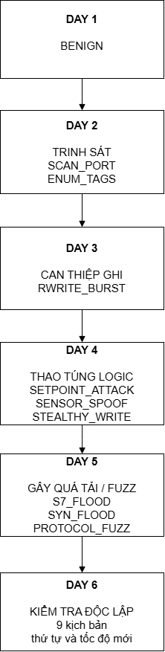
Hình 3.3. Lịch thu thập dữ liệu trong sáu ngày
Ngày 1 được dành cho lưu lượng nền. Attacker Machine không thực hiện tấn công, trong khi Engineering Station và PLC vận hành bình thường. Ngày 2 đến Ngày 5 lần lượt thu các nhóm trinh sát, can thiệp ghi, thao túng logic và gây quá tải. Mỗi kịch bản trong các ngày huấn luyện được thực hiện ba lần độc lập. Giữa các lần chạy có khoảng vận hành BENIGN và thời gian hồi phục để tránh ảnh hưởng của lần chạy trước sang lần chạy sau.
Ngày 6 chạy lại toàn bộ chín kịch bản nhưng thay đổi thứ tự, khoảng nghỉ và tốc độ so với Ngày 2 đến Ngày 5. Toàn bộ dữ liệu của ngày này được giữ riêng để kiểm tra khả năng mô hình hoạt động trên một phiên thu thập mới; Ngày 6 không được dùng để chọn đặc trưng, điều chỉnh ngưỡng hoặc huấn luyện mô hình.
Bảng 3.5. Vai trò của từng ngày thu thập
Ngày | Nội dung | Vai trò
Ngày 1 | Lưu lượng BENIGN: WinCC, hoạt động kỹ thuật hợp lệ, khoảng không hoạt động nhưng vẫn có gói tin. | Xây dựng nền vận hành.
Ngày 2 | SCAN_PORT và ENUM_TAGS. | Dữ liệu trinh sát cho tập huấn luyện.
Ngày 3 | RWRITE_BURST. | Dữ liệu can thiệp ghi cho tập huấn luyện.
Ngày 4 | SETPOINT_ATTACK, SENSOR_SPOOF, STEALTHY_WRITE. | Dữ liệu thao túng logic cho tập huấn luyện.
Ngày 5 | S7_FLOOD, SYN_FLOOD, PROTOCOL_FUZZ. | Dữ liệu gây gián đoạn và kiểm tra độ bền giao thức cho tập huấn luyện.
Ngày 6 | Trộn toàn bộ chín kịch bản với cấu hình giảm tốc và thứ tự mới. | Tập kiểm tra độc lập trên một phiên mới.

3.5.4. Ý nghĩa của từng nhóm hành vi
Nhóm trinh sát gồm SCAN_PORT và ENUM_TAGS. SCAN_PORT chỉ kiểm tra khả năng kết nối tới cổng 102, vì vậy dấu hiệu chủ yếu nằm ở nhịp tạo phiên TCP. ENUM_TAGS tiến thêm một bước bằng cách đọc các vùng nhớ của PLC. Dữ liệu thu ở Ngày 2 cho thấy sự khác nhau giữa một kết nối dò cổng đơn giản và một phiên có thao tác đọc S7 lặp lại. Cơ chế của hai kịch bản được minh họa trong Hình 3.4 và Hình 3.5.
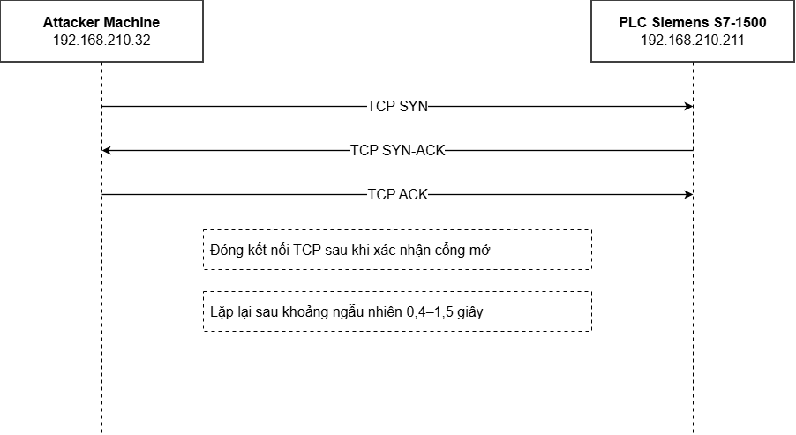
Hình 3.4. Trình tự thực hiện SCAN_PORT
Kết quả:
• Kiểm tra cổng TCP/102 có đang mở.
• Không thiết lập phiên COTP hoặc gửi lệnh S7comm.
• Không đọc hoặc thay đổi vùng nhớ PLC
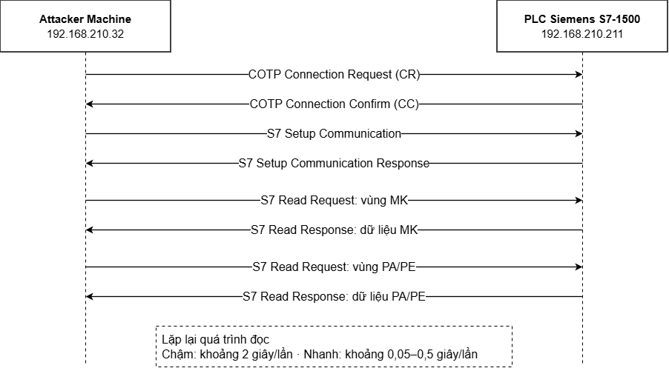
Hình 3.5. Trình tự thực hiện ENUM_TAGS
Kết quả:
• Chỉ đọc dữ liệu, không gửi lệnh ghi.
• Thu thập thông tin về các vùng nhớ và biến điều khiển.
RWRITE_BURST đại diện cho hành vi can thiệp trực tiếp vào tính toàn vẹn dữ liệu. PLC vẫn ở trạng thái RUN và tiếp tục trả lời HMI, nhưng giá trị điều khiển bị ghi đè nhiều lần. Vì dịch vụ không bị gián đoạn, việc phát hiện cần dựa vào hướng truyền, tần suất lệnh ghi, vùng nhớ và mối liên hệ với thay đổi trạng thái PLC. Trình tự đọc, so sánh và ghi đè được trình bày trong Hình 3.6.
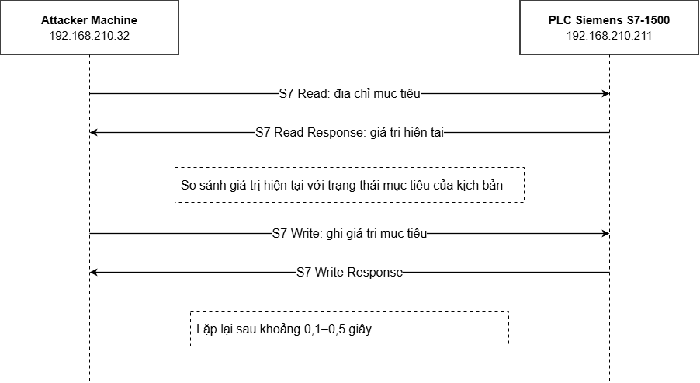
Hình 3.6. Trình tự thực hiện RWRITE_BURST

Kết quả:
• Chương trình PLC vẫn tiếp tục chạy.
• Giá trị tại địa chỉ mục tiêu liên tục bị ghi đè.
• Trạng thái vận hành bị áp đặt theo giá trị của kịch bản.
Ba kịch bản của Ngày 4 tập trung vào thao túng logic. SETPOINT_ATTACK thay đổi tham số vận hành bằng một số ít lệnh ghi. SENSOR_SPOOF làm sai dữ liệu đầu vào mà chương trình điều khiển sử dụng. STEALTHY_WRITE cố tình ghi thưa và chỉ ghi khi cần thiết để giảm dấu vết trên mạng. Đây là nhóm khó phát hiện bằng các đặc trưng chỉ dựa trên số gói hoặc số byte. Trình tự của ba kịch bản được minh họa lần lượt trong Hình 3.7, Hình 3.8 và Hình 3.9.
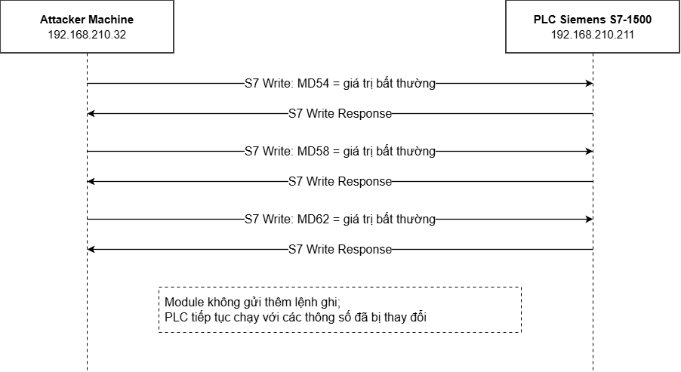
Hình 3.7. Trình tự thực hiện SETPOINT_ATTACK
Kết quả:
• Lưu lượng tấn công chỉ xuất hiện trong thời gian ngắn.
• Ảnh hưởng tiếp tục cho đến khi các giá trị được khôi phục.
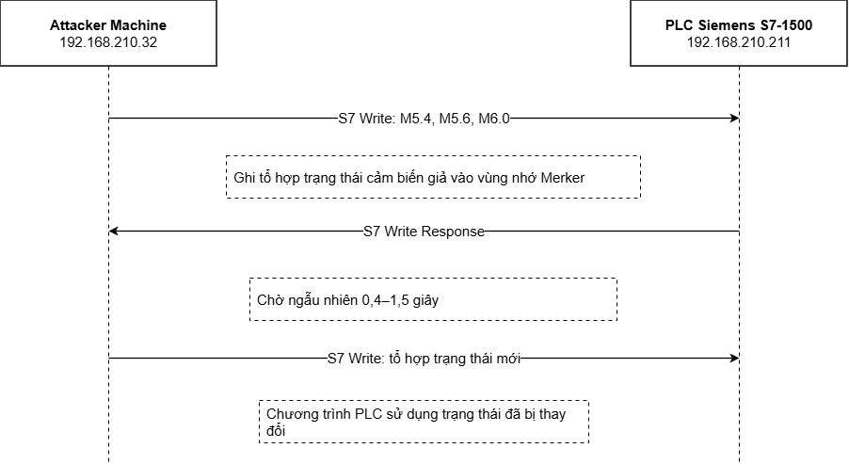
Hình 3.8. Trình tự thực hiện SENSOR_SPOOF
Kết quả:
• Các bit cảm biến giả được lưu trong vùng nhớ M.
• PLC xử lý các giá trị này như trạng thái của quá trình.
• Chương trình điều khiển có thể đưa ra quyết định không phù hợp.

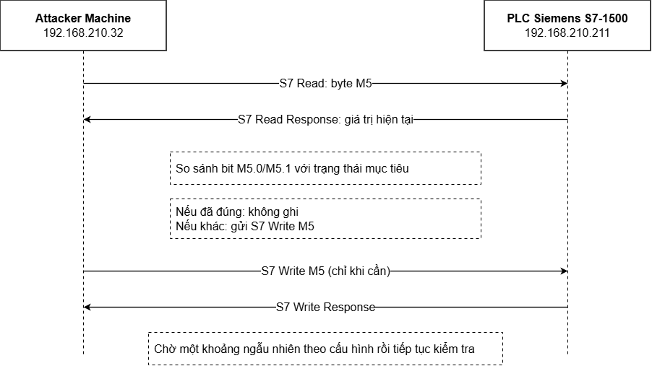
Hình 3.9. Trình tự thực hiện STEALTHY_WRITE
Kết quả:
• Chỉ gửi lệnh ghi khi giá trị PLC khác trạng thái mục tiêu.
• Số lượng lệnh ghi thấp hơn RWRITE_BURST.
• Lưu lượng khó phân biệt với hoạt động đọc/ghi hợp lệ.
Nhóm kịch bản của Ngày 5 tạo áp lực lên khả năng giao tiếp của PLC theo ba cách khác nhau. S7_FLOOD chiếm dụng nhiều kết nối ở tầng COTP/S7. SYN_FLOOD tác động ở tầng TCP trước khi phiên S7 được thiết lập. PROTOCOL_FUZZ gửi payload không theo cấu trúc thông thường để kiểm tra phản ứng của thiết bị. Hai kịch bản flood được gộp cùng nhãn để đánh giá khả năng phát hiện hành vi quá tải nói chung, trong khi vẫn giữ scenario_id riêng để phục vụ phân tích chi tiết. Cơ chế của S7_FLOOD, SYN_FLOOD và PROTOCOL_FUZZ được trình bày trong Hình 3.10, Hình 3.11 và Hình 3.12.
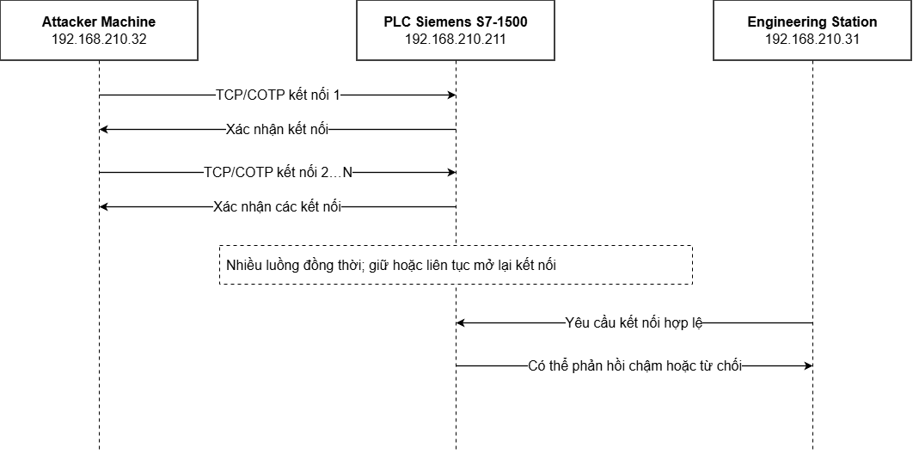
Hình 3.10. Trình tự thực hiện S7_FLOOD
Kết quả:
• Số lượng phiên TCP/COTP đồng thời tăng cao.
• Tài nguyên xử lý kết nối của PLC bị chiếm dụng.
• Kết nối hợp lệ từ Engineering Station có thể bị chậm hoặc thất bại.
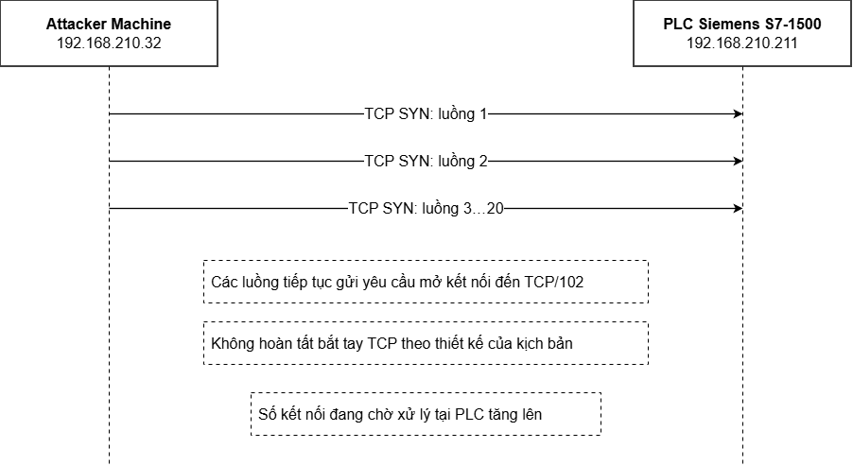
Hình 3.11. Trình tự thực hiện SYN_FLOOD
Kết quả:
• Tạo nhiều yêu cầu mở kết nối TCP đến cổng 102.
• Không thiết lập phiên COTP hoặc gửi lệnh S7comm.
• Kết nối hợp lệ có thể bị chậm hoặc bị từ chối.
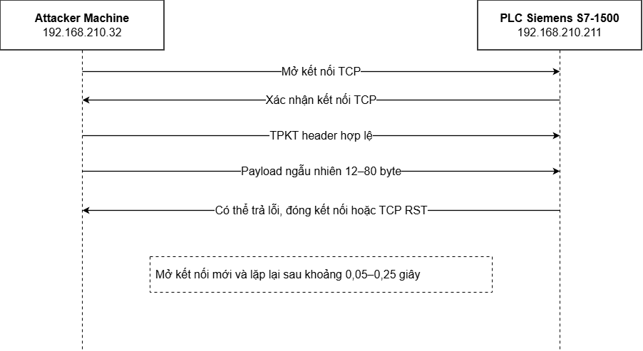
Hình 3.12. Trình tự thực hiện PROTOCOL_FUZZ
Kết quả:
• Phần đầu TPKT hợp lệ nhưng nội dung phía sau không tuân theo cấu trúc COTP/S7comm.
• PLC phải kiểm tra và xử lý nhiều gói tin không hợp lệ.
• Không khẳng định PLC luôn trả TCP RST cho mọi gói fuzz.
3.6. Quy trình thu thập dữ liệu
Quy trình thu thập được thực hiện theo cùng một trình tự cho mỗi phiên, từ bước kiểm tra trạng thái ban đầu đến khi lưu đủ ba nguồn dữ liệu. Sơ đồ tổng quát được trình bày trong Hình 3.13.
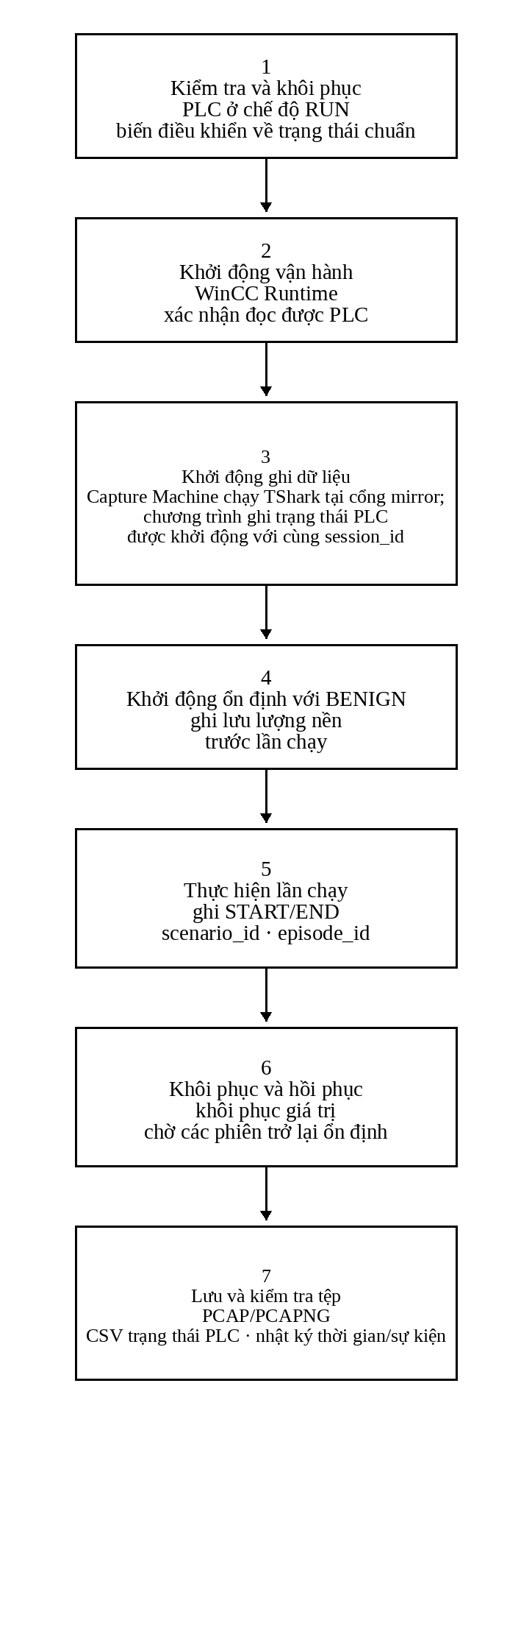
Hình 3.13. Quy trình thu thập và hình thành bộ dữ liệu
Nguyên tắc đồng bộ: tệp PCAP, nhật ký trạng thái PLC và nhật ký thời gian sự kiện sử dụng chung một mã phiên thu thập (session_id). Đồng hồ trên các máy được đồng bộ hoặc ghi nhận độ lệch trước khi bắt đầu thu thập.
3.6.1. Chuẩn bị trước mỗi phiên
Trước khi bắt đầu bắt gói, nhóm đưa hệ thống về trạng thái ổn định. Các bước này được thực hiện theo cùng một thứ tự để hạn chế sai khác giữa các ngày. Quy trình được minh họa trong Hình 3.14.
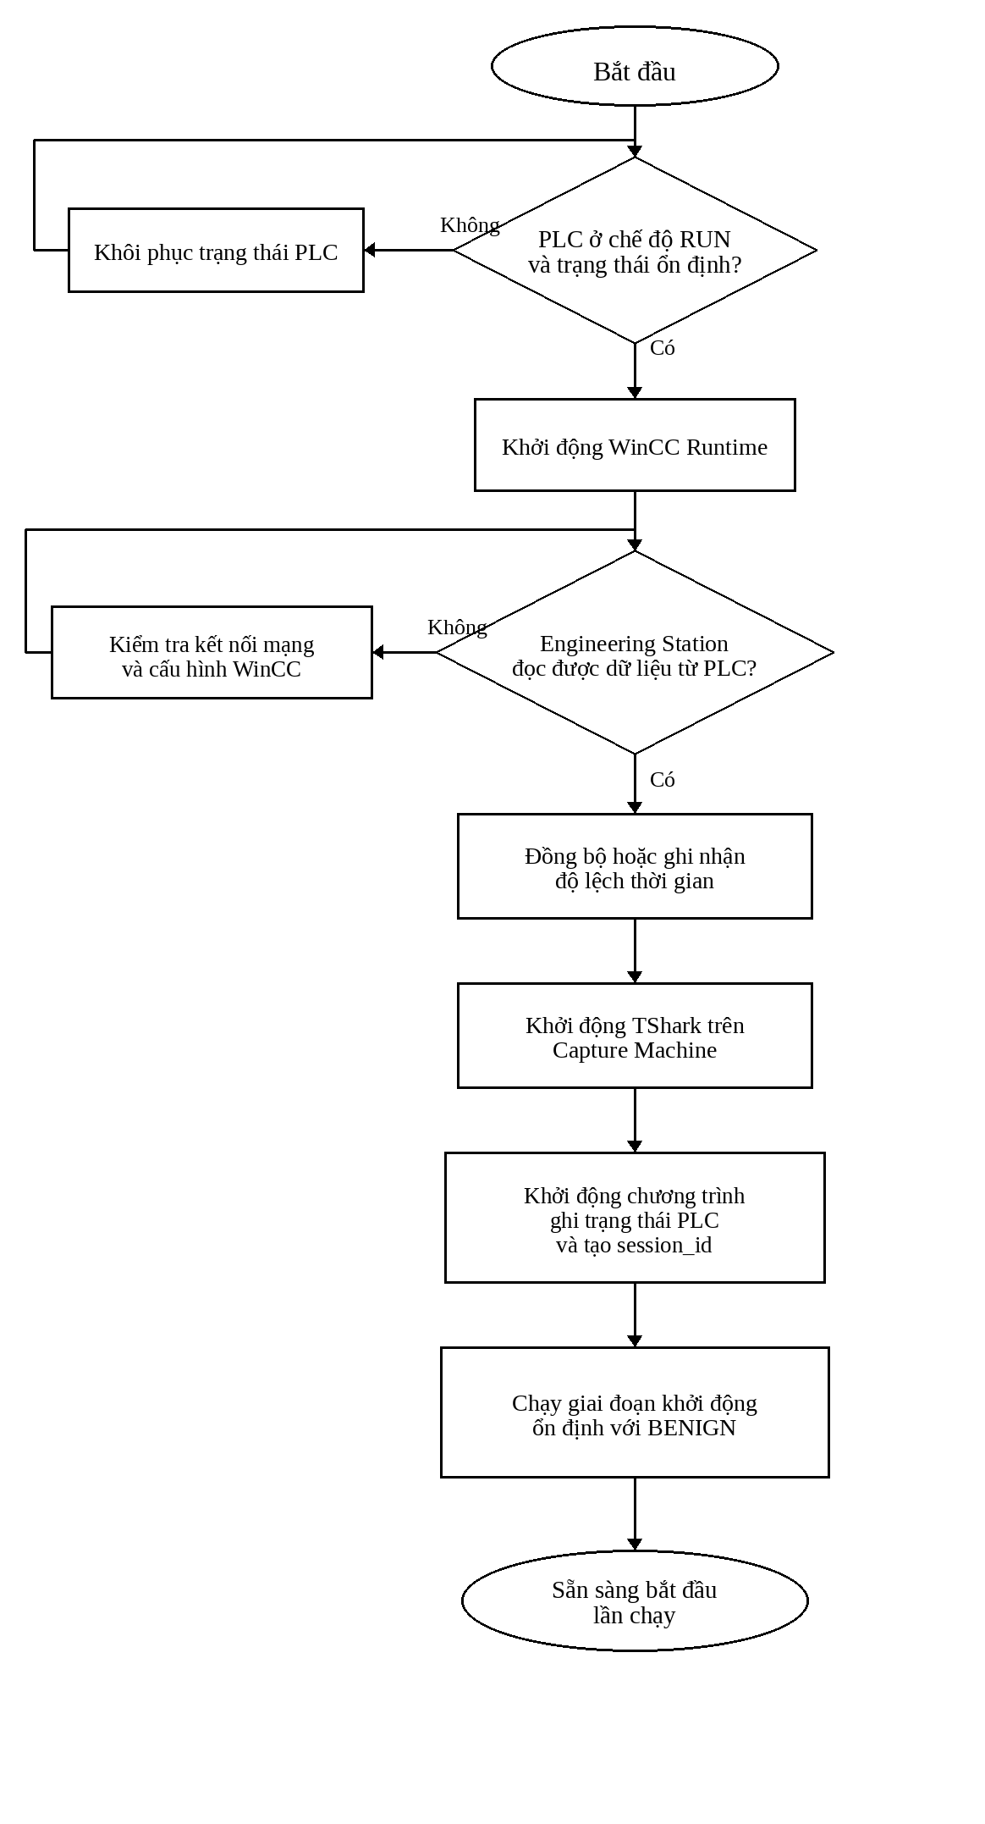
Hình 3.14. Quy trình chuẩn bị trước mỗi phiên thu thập dữ liệu
1. Kiểm tra PLC đang ở chế độ RUN, chương trình điều khiển hoạt động bình thường và không còn giá trị bị thay đổi từ lần chạy trước.
2. Khởi động WinCC Runtime và xác nhận Engineering Station vẫn đọc được dữ liệu từ PLC.
3. Đồng bộ hoặc ghi nhận độ lệch thời gian giữa Capture Machine, chương trình ghi trạng thái PLC và chương trình chạy kịch bản.
4. Khởi động TShark trên Capture Machine đang nối với cổng mirror. Quá trình bắt gói không áp dụng bộ lọc thu thập nhằm tránh bỏ sót lưu lượng ngoài dự kiến.
5. Khởi động chương trình ghi trạng thái PLC và tạo mã phiên thu thập (session_id) dùng chung cho tệp PCAP, nhật ký trạng thái PLC và nhật ký thời gian sự kiện.
6. Chạy giai đoạn khởi động ổn định với lưu lượng BENIGN trước khi bắt đầu lần chạy đầu tiên.
3.6.2. Thu thập theo từng lần chạy
Mỗi lần chạy độc lập gồm bốn giai đoạn: vận hành bình thường trước tấn công, thực hiện kịch bản tấn công, khôi phục trạng thái hệ thống và vận hành bình thường sau tấn công. Chương trình điều phối ghi lại các mốc START và END, cùng với mã kịch bản (scenario_id), nhãn (label) và mã lần chạy (episode_id). Đối với các kịch bản có thao tác ghi giá trị, nhật ký sự kiện tấn công còn lưu địa chỉ tác động, giá trị trước khi ghi và giá trị sau khi ghi để phục vụ kiểm tra.
Trong Ngày 2 đến Ngày 5, mỗi kịch bản được thực hiện ba lần độc lập. Sau khi hoàn thành một nhóm kịch bản, hệ thống được dành một khoảng thời gian hồi phục để PLC và các phiên kết nối trở lại trạng thái bình thường. Quy trình này tạo ranh giới rõ ràng giữa các lần chạy và hạn chế ảnh hưởng của kịch bản trước tới dữ liệu của kịch bản sau.
3.6.3. Ba nguồn dữ liệu
Bảng 3.6. Các nguồn dữ liệu được đồng bộ

Nguồn | Định dạng | Nội dung | Cách sử dụng
Dữ liệu lưu lượng mạng | PCAP/  PCAPNG | Bản sao lưu lượng được switch gửi tới Capture Machine qua cổng mirror. | Trích xuất thống kê mạng, TCP, COTP và ngữ nghĩa S7 khi giải mã được.
Nhật ký trạng thái PLC | CSV | Thời điểm đọc và giá trị của cảm biến, bit điều khiển, bộ định thời, giá trị đặt và đầu ra trong PLC. | Tạo bảng trạng thái PLC; sau đó có thể ghép với bảng đặc trưng mạng theo cùng cửa sổ thời gian.
Nhật ký thời gian / sự kiện tấn công | CSV/JSONL | Mốc START/END, kịch bản, lần chạy, địa chỉ và giá trị ghi. | Dùng làm căn cứ gán nhãn và đối chiếu lại sự kiện; không dùng trực tiếp làm đặc trưng huấn luyện.
3.6.4. Cấu trúc nhật ký thời gian sự kiện
Bảng 3.7. Các trường chính trong nhật ký thời gian sự kiện
Trường | Ý nghĩa
session_id | Mã định danh một ngày hoặc một phiên thu thập.
scenario_id | Mã kịch bản, ví dụ SCAN_PORT hoặc RWRITE_BURST.
label | Nhãn dùng cho bài toán phân loại.
episode_id | Mã định danh một lần chạy độc lập của kịch bản.
t_start, t_end | Thời điểm bắt đầu và kết thúc theo cùng chuẩn thời gian.
pcap_file / capture_source | Tên tệp PCAP và nguồn thu qua cổng mirror.
notes / event detail | Thông tin khôi phục, địa chỉ ghi hoặc bất thường trong quá trình chạy.
Tên tệp và siêu dữ liệu được thiết kế để liên kết ba nguồn theo cùng mã phiên thu thập (session_id) và mốc thời gian. Việc gán nhãn được thực hiện sau khi thu thập, dựa trên nhật ký thời gian sự kiện và nhật ký thao tác tấn công.
3.6.5. Giới hạn của nhật ký trạng thái PLC
Chương trình ghi trạng thái PLC đọc định kỳ một nhóm biến đã chọn trong PLC với chu kỳ khoảng 0,5 giây và lưu kết quả vào tệp CSV. Mỗi bản ghi gồm thời điểm đọc và giá trị của các biến. Trong một số phiên đã thu, chương trình được khởi động muộn hơn quá trình bắt gói hoặc kết thúc trước khi lần chạy hoàn thành. Vì vậy, không phải mọi cửa sổ mạng 2 giây đều có bản ghi trạng thái PLC trùng thời gian.
Để giữ cho các bảng có cùng số hàng, bước tiền xử lý có thể sử dụng bản ghi trạng thái gần nhất trước hoặc sau cửa sổ bị thiếu, nhưng chỉ trong phạm vi cùng một ngày. Giá trị này chỉ là dữ liệu bù để duy trì cấu trúc bảng, không được xem là phép đo thực tại cửa sổ đó. Cột proc_data_valid được đặt bằng 1 khi cửa sổ có bản ghi trạng thái thực và bằng 0 khi giá trị được bù. Cột này chỉ dùng để kiểm tra độ phủ dữ liệu và bị loại trước khi huấn luyện mô hình. Không có giá trị nào được sao chép từ ngày này sang ngày khác.
3.7. Thống kê bộ dữ liệu
Sau bước trích xuất và làm sạch, bảng đặc trưng mạng chính thức gồm 55.902 cửa sổ không chồng lấn, mỗi cửa sổ dài 2 giây. Trong đó có 47.460 cửa sổ BENIGN và 8.442 cửa sổ tấn công. Dữ liệu từ Ngày 1 đến Ngày 5 được dùng để phát triển mô hình. Ngày 6 gồm 7.288 cửa sổ và được giữ hoàn toàn riêng để đánh giá mô hình trên một phiên mới có thứ tự và tốc độ tấn công khác dữ liệu huấn luyện.
Bảng 3.8. Phân bố cửa sổ theo ngày và nhãn
Ngày | BENIGN | ENUM | FLOOD | FUZZ | RWRITE | SCAN | SETPOINT | SPOOF | STEALTHY | Tổng
Ngày 1 | 7.348 | 0 | 0 | 0 | 0 | 0 | 0 | 0 | 0 | 7.348
Ngày 2 | 8.761 | 935 | 0 | 0 | 0 | 438 | 0 | 0 | 0 | 10.134
Ngày 3 | 11.753 | 0 | 0 | 0 | 866 | 0 | 0 | 0 | 0 | 12.619
Ngày 4 | 5.208 | 0 | 0 | 0 | 0 | 0 | 829 | 943 | 442 | 7.422
Ngày 5 | 9.787 | 0 | 894 | 410 | 0 | 0 | 0 | 0 | 0 | 11.091
Ngày 6 | 4.603 | 470 | 317 | 122 | 365 | 462 | 253 | 299 | 397 | 7.288
Tổng | 47.460 | 1.405 | 1.211 | 532 | 1.231 | 900 | 1.082 | 1.242 | 839 | 55.902

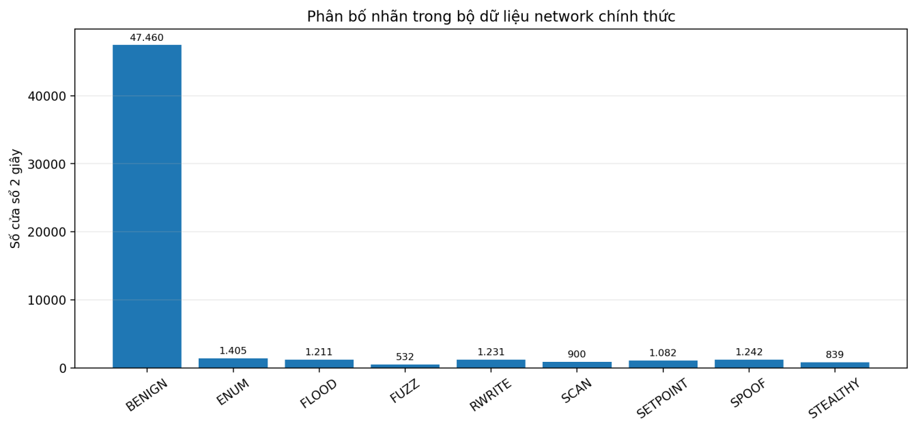
Hình 3.15. Phân bố nhãn trong bảng đặc trưng mạng
Lớp BENIGN chiếm 84,9%, còn toàn bộ các lớp tấn công chiếm 15,1%. Đây là dạng mất cân bằng thường gặp trong dữ liệu vận hành, vì hệ thống bình thường trong phần lớn thời gian. Do đó, Accuracy không đủ để đánh giá mô hình. Các chương sau sử dụng thêm Macro-F1, MCC, balanced accuracy, PR-AUC và kết quả theo từng lớp.
Tổng cộng có 228 nhóm dữ liệu dùng cho đánh giá chéo theo nhóm (Grouped Cross-Validation), gồm 36 lần chạy tấn công và 192 đoạn BENIGN dài 10 phút. Cách chia này giữ các cửa sổ gần nhau của cùng một lần chạy trong cùng một phần dữ liệu, tránh trường hợp một chuỗi lưu lượng xuất hiện đồng thời ở cả phần huấn luyện và phần kiểm tra.
Bảng 3.9. Thống kê theo kịch bản
Kịch bản | Nhãn | Số cửa sổ | Số lần chạy | Ngày xuất hiện
SCAN_PORT | SCAN | 900 | 4 | Ngày 2, Ngày 6
ENUM_TAGS | ENUMERATION | 1.405 | 4 | Ngày 2, Ngày 6
RWRITE_  BURST | RWRITE | 1.231 | 4 | Ngày 3, Ngày 6
SETPOINT_ATTACK | SETPOINT_ATTACK | 1.082 | 4 | Ngày 4, Ngày 6
SENSOR_SPOOF | SPOOF | 1.242 | 4 | Ngày 4, Ngày 6
STEALTHY_WRITE | STEALTHY | 839 | 4 | Ngày 4, Ngày 6
S7_FLOOD | FLOOD | 623 | 4 | Ngày 5, Ngày 6
SYN_FLOOD | FLOOD | 588 | 4 | Ngày 5, Ngày 6
PROTOCOL_FUZZ | FUZZ | 532 | 4 | Ngày 5, Ngày 6

Khoảng thời gian thực tế giữa bản ghi đầu tiên và cuối cùng của sáu ngày là khoảng 49,8 giờ. Tuy nhiên, tổng thời lượng của các cửa sổ được phát hành là khoảng 31,1 giờ. Chênh lệch này xuất hiện vì các khoảng nghỉ qua đêm và khoảng im lặng không có gói tin không được tạo thành cửa sổ giả. Những khoảng nền có lưu lượng thật vẫn được giữ và gán BENIGN.
3.8. Quy trình gán nhãn và tạo các bảng dữ liệu
3.8.1. Tạo nhãn từ nhật ký thời gian sự kiện
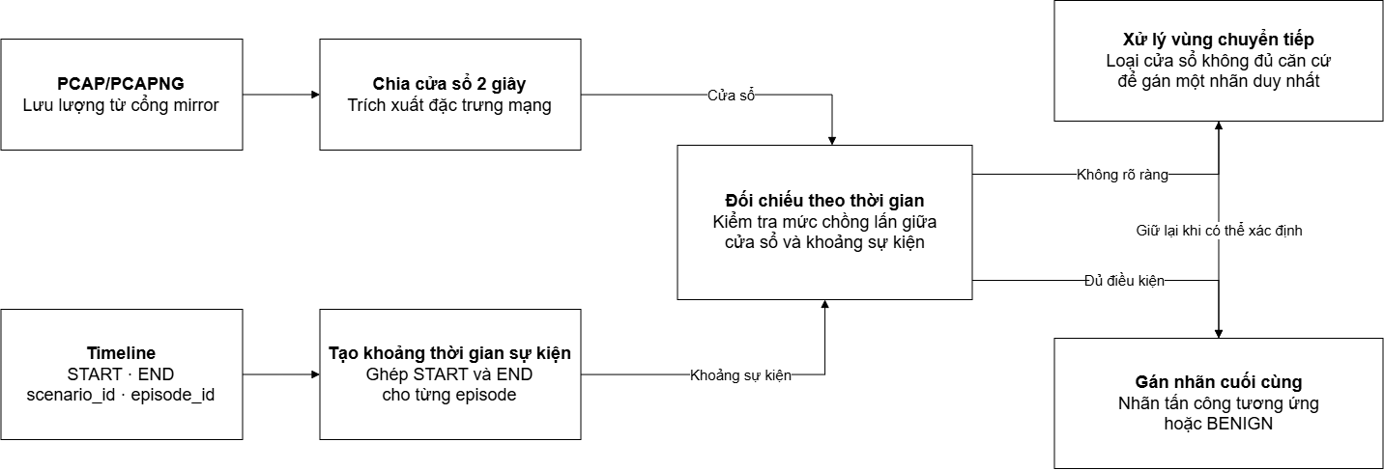
Hình 3.16. Luồng gán nhãn cho cửa sổ dữ liệu
Tên cấu trúc AttackInterval chỉ là cách mã nguồn lưu khoảng thời gian bắt đầu–kết thúc của một lần chạy.
Nhật ký thời gian sự kiện ghi riêng các mốc START và END của từng lần chạy. Chương trình xử lý ghép hai mốc này thành một khoảng thời gian tấn công, kèm mã kịch bản, nhãn và mã lần chạy. Trong mã nguồn, cấu trúc lưu khoảng thời gian này được đặt tên là AttackInterval. Sau đó, từng cửa sổ 2 giây được đối chiếu với các khoảng đã tạo. Cửa sổ nằm trong khoảng tấn công và đáp ứng quy tắc chồng lấn được gán nhãn tương ứng; cửa sổ còn lại được gán BENIGN. Các cửa sổ ở vùng chuyển tiếp có thể bị loại khi không đủ căn cứ để gán một nhãn duy nhất.
Đối với các kịch bản ghi thưa hoặc chỉ ghi một lần, toàn bộ thời gian của phiên không được gán là tấn công. Nhật ký thao tác tấn công được dùng để thu hẹp khoảng thời gian mang nhãn tấn công vào thời điểm phát sinh lệnh và khoảng tác động cần thiết. Cách làm này tránh tạo nhiều mẫu dương không chứa hành vi tấn công thực tế.
Bảng 3.10. Các trường của khoảng thời gian dùng để gán nhãn
Trường | Kiểu | Vai trò
start_ms, end_ms | Số nguyên 64 bit | Xác định khoảng thời gian của sự kiện.
scenario_id | Chuỗi | Giữ mã kịch bản để phân tích kết quả theo từng kịch bản.
label | Chuỗi | Nhãn BENIGN hoặc một trong tám lớp tấn công.
episode_id | Chuỗi | Giữ toàn bộ cửa sổ của một lần chạy trong cùng nhóm đánh giá.
session_id, pcap_file | Chuỗi | Xác định phiên thu thập và tệp PCAP được sử dụng.
3.8.2. Bốn cách biểu diễn dữ liệu
Sau khi gán nhãn, dữ liệu được tổ chức thành bốn bảng phục vụ các mục đích khác nhau. Trong báo cáo, mỗi cách tổ chức này được gọi là một cách biểu diễn dữ liệu.
Bảng 3.11. Các cách biểu diễn bộ dữ liệu
Cách biểu diễn | Dữ liệu | Mục đích
Chỉ dùng lưu lượng mạng  (Network-only) | Chỉ gồm đặc trưng lấy từ PCAP: số gói, số byte, phiên TCP/COTP và trường S7 khi giải mã được. | Đánh giá mô hình khi chỉ quan sát lưu lượng mạng.
Chỉ dùng trạng thái PLC  (Process-only) | Chỉ gồm các giá trị trạng thái PLC được tổng hợp theo cửa sổ 2 giây. | Đánh giá mô hình khi chỉ quan sát biến điều khiển và trạng thái quá trình.
Kết hợp mạng và trạng thái PLC  (Fusion) | Mỗi hàng chứa đồng thời đặc trưng mạng và giá trị trạng thái PLC ở cùng cửa sổ thời gian. | Kiểm tra việc kết hợp hai nguồn có bổ sung thông tin hay không.
Bảng đối chiếu rò rỉ dữ liệu  (Audit/Leakage-ablation) | Giữ thêm siêu dữ liệu, cờ luật và các cột phục vụ đối chiếu. | Kiểm tra mức tăng điểm số do thông tin rò rỉ; không dùng làm kết quả chính.
3.8.3. Kiểm soát rò rỉ dữ liệu
Rò rỉ dữ liệu xảy ra khi mô hình nhận được một cột gần như tiết lộ đáp án. Ví dụ, nếu scenario_id, thời gian tuyệt đối hoặc cờ do một luật phát hiện tấn công tạo ra được đưa vào huấn luyện, mô hình có thể đạt điểm cao mà không học được đặc trưng hành vi. Vì vậy, bản dữ liệu dùng cho học máy chỉ giữ các đặc trưng có thể quan sát tại thời điểm triển khai.
Bảng 3.12. Các nhóm cột bị loại khỏi ma trận đặc trưng
Nhóm | Ví dụ | Lý do
Nhãn và trạng thái đích | label, label_network, plc_under_attack | Tiết lộ trực tiếp hoặc gần trực tiếp kết quả cần dự đoán.
Thời gian và định danh phiên | timestamp, day, session_id, episode_id | Mô hình có thể học lịch thu thập thay vì hành vi.
Định danh thiết bị | src_ip, dst_ip, MAC, host_id | Mô hình có thể học máy tấn công thay vì mẫu tấn công.
Đầu ra của luật phát hiện | scan_detected_rule, anomaly_score, conflict_flag | Đây đã là kết quả của một cơ chế phát hiện khác.
Cờ độ phủ dữ liệu | proc_data_valid | Phản ánh việc chương trình ghi trạng thái PLC có hoạt động hay không, không phải trạng thái an ninh.

Các cột trên vẫn được giữ trong tệp đối chiếu để kiểm tra và tái lập, nhưng bị loại trước khi huấn luyện mô hình. Danh sách cột bị loại được ghi lại trong tệp kê khai cấu hình (manifest) của mỗi lần chạy để tránh sai khác giữa các thí nghiệm.
3.9. Kiểm tra tính hợp lệ của bộ dữ liệu
Trước khi huấn luyện, bộ dữ liệu được kiểm tra ở bốn mức: nhãn, ranh giới huấn luyện - kiểm tra, cấu trúc nhóm và chất lượng đặc trưng. Mục tiêu của bước này là phát hiện lỗi trong quy trình thu thập hoặc xử lý trước khi lỗi đó bị che khuất bởi điểm số mô hình.
3.9.1. Kiểm tra nhãn và ranh giới dữ liệu
• Mọi cửa sổ phải có nhãn thuộc tập BENIGN, SCAN, ENUMERATION, RWRITE, SETPOINT_ATTACK, SPOOF, STEALTHY, FLOOD hoặc FUZZ.
• Không có session_id hoặc episode_id của Ngày 6 xuất hiện trong Ngày 1-5.
• Không có lần chạy nào bị chia đồng thời vào phần huấn luyện và phần kiểm tra.
• Các cửa sổ trùng khóa thời gian và nguồn thu phải được loại hoặc giải thích rõ.
3.9.2. Kiểm tra đặc trưng
• Loại đặc trưng hằng số và các cột trùng hoàn toàn.
• Kiểm tra tỷ lệ thiếu, giá trị vô hạn và các giá trị vượt miền hợp lý.
• Các bước chuẩn hóa, lọc tương quan và tiền xử lý được thực hiện riêng trên từng phần dữ liệu huấn luyện.
• Xác nhận danh sách cột an toàn không chứa scenario_id, session_id, episode_id, proc_data_valid, timestamp hoặc các cờ luật.
3.9.3. Kết quả kiểm tra và giới hạn còn lại
Bảng 3.13. Kết quả rà soát bộ dữ liệu
Hạng mục | Kết quả | Nhận xét
Nhãn bảng đặc trưng mạng | Đạt | 55.902 cửa sổ có nhãn hợp lệ và thống kê khớp theo ngày/lớp.
Tách Ngày 1–5 và Ngày 6 | Đạt | Ngày 6 được giữ riêng, không dùng để điều chỉnh mô hình.
Đánh giá chéo theo nhóm lần chạy/phiên | Đạt | Không có nhóm dữ liệu nào xuất hiện đồng thời ở phần huấn luyện và phần kiểm tra.
Loại siêu dữ liệu và các cờ luật | Đạt sau sửa | proc_data_valid và các cột định danh đã được đưa vào danh sách loại.
Bù giá trị trạng thái PLC bị thiếu | Đạt sau sửa | Chỉ sao chép giá trị gần nhất trong cùng ngày và luôn giữ cờ phân biệt dữ liệu thật với dữ liệu bù.
Độ phủ bản ghi trạng thái PLC trong các cửa sổ tấn công | Hạn chế | 6.744/8.442 cửa sổ tấn công (79,9%) không có bản ghi trạng thái PLC được ghi đúng thời điểm.
Khả năng đánh giá bảng dữ liệu kết hợp | Chưa đầy đủ | RWRITE, FLOOD và SETPOINT_ATTACK không có cửa sổ trạng thái PLC hợp lệ; cần thu lại với các nguồn được khởi động đồng thời.
Trong số các lớp tấn công, chỉ STEALTHY tạo ra dấu hiệu tương đối rõ trong dữ liệu trạng thái PLC hiện có: giá trị đầu ra Q0 thay đổi khi bit STOP bị tác động. Một phần cửa sổ SCAN, ENUMERATION và FUZZ có bản ghi trạng thái PLC, nhưng các giá trị này gần như không khác giai đoạn BENIGN. Vì vậy, kết quả trên bảng dữ liệu kết hợp mạng và trạng thái PLC (fusion.csv) ở Chương 6 cần được giải thích thận trọng; chưa đủ cơ sở để kết luận rằng việc ghép hai nguồn luôn cải thiện khả năng phát hiện cho mọi lớp.
3.10. Đánh giá tính hợp lệ của nghiên cứu
Các giới hạn của testbed và dữ liệu được xem xét theo bốn nhóm. Việc nêu rõ các giới hạn này giúp xác định phạm vi mà kết quả có thể được sử dụng, đồng thời tránh đưa ra kết luận rộng hơn bằng chứng hiện có.
Bảng 3.14. Các mối đe dọa tới tính hợp lệ và cách xử lý
Nhóm | Vấn đề chính | Biện pháp đã áp dụng hoặc hướng khắc phục
Tính hợp lệ nội tại | Sai lệch đồng hồ, nhãn ở ranh giới, trạng thái còn lại từ lần chạy trước. | Dùng nhật ký thời gian chung, thời gian hồi phục, khôi phục trạng thái và kiểm tra từng lần chạy; loại cửa sổ chuyển tiếp khi cần.
Tính hợp lệ ngoại tại | Chỉ có một PLC, mạng phẳng và ít loại lưu lượng nền. | Mô tả rõ phạm vi; hướng tiếp theo là thêm PLC, VLAN, firewall và nhiều thiết bị nền.
Tính hợp lệ cấu trúc | Không giải mã đầy đủ mọi phiên S7comm-plus giữa Engineering Station và PLC; bản ghi trạng thái PLC không phủ đủ các cửa sổ tấn công. | Chỉ dùng các trường quan sát được; đánh giá riêng dữ liệu mạng, dữ liệu trạng thái PLC và dữ liệu kết hợp; công bố cờ proc_data_valid.
Tính hợp lệ kết luận | Mất cân bằng lớp, tương quan giữa các cửa sổ cùng lần chạy và sự khác biệt của Ngày 6. | Dùng Grouped Cross-Validation, giữ riêng Ngày 6 để kiểm tra và báo cáo Macro-F1, MCC, PR-AUC cùng kết quả theo từng lớp.
Giới hạn lớn nhất của bộ dữ liệu hiện tại là độ phủ không đồng đều của chương trình ghi trạng thái PLC. Điều này không làm mất giá trị của bảng đặc trưng mạng, nhưng ảnh hưởng trực tiếp tới việc so sánh mô hình chỉ dùng mạng với mô hình kết hợp mạng và trạng thái PLC. Một đợt thu bổ sung với bộ ghi trạng thái được bật xuyên suốt tất cả lần chạy là cần thiết để đánh giá vai trò của dữ liệu quá trình một cách công bằng.
3.11. Tiểu kết chương 3
Chương 3 đã trình bày toàn bộ quá trình xây dựng môi trường thử nghiệm và hình thành bộ dữ liệu. Testbed gồm PLC Siemens S7-1500 CPU 1516-3 PN/DP, Engineering Station, Attacker Machine, switch TL-SG108E và Capture Machine trong mạng 192.168.210.0/24. Lưu lượng mạng được thu tập trung qua cổng mirror của switch; dữ liệu trạng thái PLC và nhật ký thời gian sự kiện được ghi thành các tệp riêng để đồng bộ sau thu thập.
Trong sáu ngày thu thập, Ngày 1 tạo lưu lượng BENIGN; Ngày 2 đến Ngày 5 thực hiện chín kịch bản thuộc bốn nhóm hành vi; Ngày 6 trộn lại toàn bộ kịch bản với cấu hình khác để tạo tập kiểm tra độc lập trên một phiên mới. Bảng đặc trưng mạng sau rà soát gồm 55.902 cửa sổ 2 giây, trong đó 47.460 cửa sổ BENIGN và 8.442 cửa sổ tấn công. Chín kịch bản được ánh xạ thành tám nhãn tấn công do hai kịch bản flood dùng chung nhãn FLOOD.
Quy trình gán nhãn dựa trên các mốc START/END trong nhật ký thời gian sự kiện, khoảng thời gian của từng lần chạy và mã lần chạy (episode_id). Các bảng dữ liệu được tách riêng để đánh giá dữ liệu mạng, dữ liệu trạng thái PLC và dữ liệu kết hợp. Những cột có nguy cơ rò rỉ, bao gồm siêu dữ liệu, định danh thiết bị, các cờ luật và proc_data_valid, không được đưa vào ma trận đặc trưng dùng cho kết quả chính.
Bộ dữ liệu đã đáp ứng các kiểm tra về nhãn, ranh giới giữa dữ liệu Ngày 1–5 và Ngày 6, cũng như yêu cầu không để cùng một lần chạy xuất hiện ở cả phần huấn luyện và phần kiểm tra. Tuy nhiên, độ phủ của bộ ghi trạng thái PLC còn hạn chế và chưa đồng đều giữa các lớp tấn công. Đây là giới hạn cần được nêu rõ khi phân tích kết quả của bảng dữ liệu kết hợp. Các thông tin trong chương này là cơ sở để Chương 4 trình bày cơ chế của các module tấn công, Chương 5 mô tả quá trình thực thi và Chương 6 xây dựng, đánh giá mô hình phát hiện xâm nhập.

PHÂN TÍCH GIAO THỨC VÀ TRIỂN KHAI MODULE MÔ PHỎNG TẤN CÔNG
Dựa trên nền tảng lý thuyết về các lỗ hổng giao thức đã phân tích, chương này trình bày quá trình xây dựng các module mô phỏng tấn công chuyên biệt nhằm tái hiện các kỹ thuật tấn công thực tế trên hệ thống PLC. Việc triển khai các module này là bước cần thiết để tạo ra dữ liệu lưu lượng mạng có nhãn phục vụ xây dựng bộ dataset ICS, đồng thời kiểm chứng mức độ nguy hiểm của các lỗ hổng đã được chỉ ra trong môi trường thực nghiệm.
Đồ án tập trung vào giao thức Profinet và các bộ điều khiển PLC của Siemens do vị thế thống trị của chúng trong ngành tự động hóa, biến chúng thành nền tảng thực nghiệm phù hợp và có tính đại diện cao.
Nội dung chương được cấu trúc theo hai phần chính: trước hết, phân tích các điểm yếu cố hữu trong các giao thức mục tiêu như Profinet, DCP và S7Comm; sau đó, mô tả chi tiết từng module được xây dựng để khai thác các lỗ hổng đó trong quá trình thu thập dữ liệu. Qua đó, chương này kết nối nền tảng lý luận đã trình bày với các kịch bản tấn công thực tế được triển khai tại testbed.

Định hướng xây dựng module mô phỏng tấn công
Việc xây dựng các module mô phỏng tấn công dành cho hệ thống PLC trong môi trường công nghiệp xuất phát từ yêu cầu thực tế của đồ án: để xây dựng một bộ dataset ICS có giá trị, cần tạo ra dữ liệu lưu lượng mạng phản ánh đúng các kỹ thuật tấn công thường gặp trong môi trường OT. Các module được phát triển nhằm mục đích nghiên cứu, giúp tái hiện có kiểm soát các tình huống tấn công để thu thập dữ liệu có nhãn chính xác, qua đó phục vụ việc huấn luyện và đánh giá mô hình phát hiện xâm nhập.
Siemens và giao thức Profinet. Đây là hai thành phần được xem là trụ cột trong lĩnh vực tự động hóa công nghiệp hiện đại: Siemens hiện giữ vị trí hàng đầu trong thị trường PLC toàn cầu, đặc biệt chiếm ưu thế ở châu Âu và châu Á. Siemens là công ty có lịch sử lâu đời (thành lập từ năm 1847) và đã xây dựng được uy tín trong công nghiệp tự động hóa với hệ sinh thái sản phẩm cực kỳ đa dạng. Các thiết bị được phát triển giao thức riêng như Profibus và Profinet, trong đó Profinet là giao thức mới dựa trên Ethernet, có khả năng kết nối dễ dàng với mạng IT. Profinet được sử dụng mặc định trong các CPU tiêu chuẩn, bộ điều khiển phân tán, biến tần, HMI dòng mới của Siemens. Vì vậy Profinet trở thành một trong những giao thức Ethernet công nghiệp phổ biến nhất, được triển khai rộng rãi trong các dây chuyền sản xuất. Việc lựa chọn nền tảng này giúp bộ dataset bám sát thực tiễn, đồng thời minh họa rõ ràng những nguy cơ an ninh mạng đang tồn tại trong môi trường công nghiệp tại Việt Nam.

25%
31%
9%
14%
21%
Siemens
Rockwell Automation Mitsubishi Electric Schneider Electric
Other
Hình 4.1. Thị phần các nhà cung cấp PLC phổ biến
Các module được xây dựng hướng tới ba mục tiêu chính. Trước hết, hỗ trợ việc khảo sát và nhận diện thiết bị trong mạng OT, tái hiện giai đoạn trinh sát của kẻ tấn công. Tiếp theo, mô phỏng các kỹ thuật tấn công khai thác đúng vào các điểm yếu của PLC và Profinet như giới hạn số kết nối đồng thời và khả năng xác thực kém. Cuối cùng, các module được thiết kế theo hướng mô-đun hóa, dễ mở rộng, đảm bảo khả năng tái hiện kịch bản một cách có kiểm soát và nhất quán trong suốt quá trình thu thập dữ liệu.
Về mặt kỹ thuật, các module được triển khai bằng ngôn ngữ Python, sử dụng Scapy để xây dựng và phân tích gói tin ở tầng thấp, và Snap7 để giao tiếp với PLC thông qua giao thức S7Comm. Cấu trúc chương trình được chia thành các module riêng biệt, tương ứng với từng nhóm kịch bản tấn công như quét mạng, tấn công flood, hay đọc/ghi dữ liệu. Thiết kế này đảm bảo tính độc lập giữa các kịch bản, thuận tiện cho việc bật/tắt từng loại tấn công theo đúng timeline thu thập dữ liệu.

Nguyên lý hoạt động của các module
Các module được sắp xếp theo một trình tự logic, mô phỏng các giai đoạn của một cuộc kiểm thử xâm nhập thực tế: bắt đầu bằng việc khám phá mục tiêu, sau đó phân tích hành vi của chúng, tiến hành tương tác có kiểm soát và cuối cùng là thực hiện các kịch bản tấn công.

Module Dò quét và thu thập thông tin (scan.py)
Đây là module thực hiện giai đoạn trinh sát (Reconnaissance) ban đầu, với mục tiêu phát hiện các thiết bị hỗ trợ Profinet trong mạng và thu thập thông tin chi tiết về chúng.
Nguyên lý hoạt động: Module này hoạt động dựa trên việc khai thác Giao thức Cấu hình và Khám phá (Discovery and Configuration Protocol - DCP) của Profinet. DCP là một giao thức hoạt động ở Tầng 2 (Data Link Layer) trong mô hình OSI, cho phép các thiết bị Profinet khám phá và nhận diện lẫn nhau mà không cần cấu hình địa chỉ IP.
Để nhận diện chính xác loại thiết bị, gói tin phản hồi chứa DeviceID sẽ được so sánh với một bảng dữ liệu. Tuy nhiên, thách thức chính là các nhà sản xuất không cung cấp một danh sách DeviceID tổng hợp. Do đó, việc xây dựng bảng so sánh này đòi hỏi phải tải thủ công các tệp cấu hình GSD (dạng XML) cho từng thiết bị và trích xuất DeviceID từ đó.
Để quá trình này hiệu quả hơn với số lượng DeviceID rất lớn, có thể dựa vào quy tắc đặt ID của nhà sản xuất để nhận diện sơ bộ dòng sản phẩm, ví dụ như ID

dạng 0x01?? cho dòng SIMATIC S7-1500 hay 0x06?? cho biến tần SINAMICS. Để có thông tin đầy đủ, cần thực hiện kết nối trực tiếp đến thiết bị bằng các giao thức tầng cao hơn để đọc cấu hình hoặc ưu tiên xây dựng một bảng DeviceID chi tiết cho các thiết bị được sử dụng phổ biến.
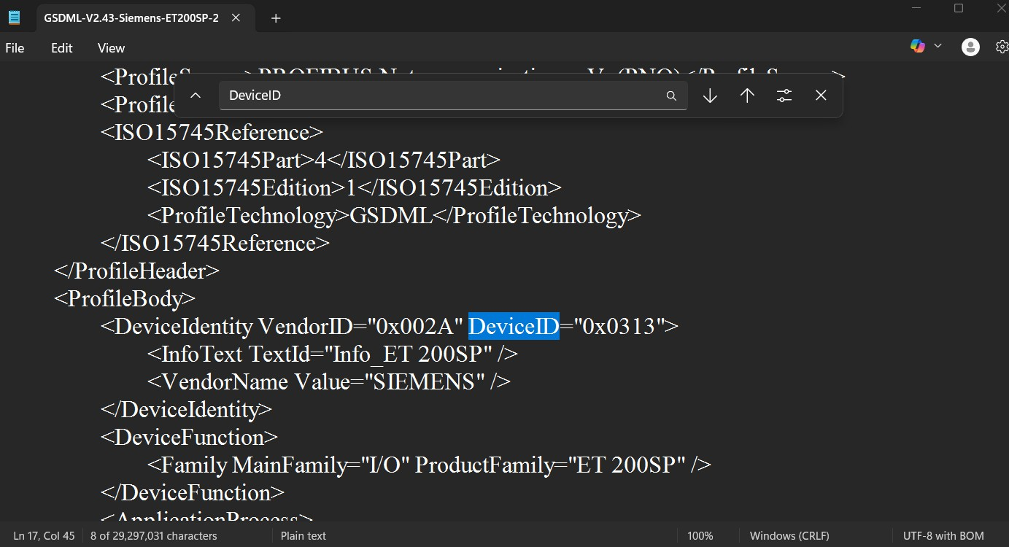
Hình 4.2. Truy xuất DeviceID trong file GSD
Module khai thác điểm yếu của giao thức DCP: Giao thức DCP hoàn toàn không có cơ chế xác thực. Bất kỳ ai có quyền truy cập vào mạng Lớp 2 đều có thể thực hiện quy trình khám phá này. Toàn bộ thông tin chi tiết về hệ thống sẽ bị lộ ra mà không để lại dấu vết rõ ràng trên các hệ thống giám sát an ninh thông thường (như Firewall hay IDS/IPS dựa trên IP), vì giao tiếp này không sử dụng IP ở tầng mạng.
Quy trình hoạt động của module như sau:
- Yêu cầu quyền quản trị viên: Module cần quyền quản trị viên để có thể tạo và gửi các gói tin raw ở Tầng 2, một yêu cầu bắt buộc của thư viện Scapy.
- Tạo gói tin DCP Identify Request: Module xây dựng một gói tin Ethernet đặc biệt có EtherType là 0x8892 (dành riêng cho Profinet). Gói tin này được gửi đến địa chỉ MAC đa hướng (multicast) 01:0e:cf:00:00:00, là địa chỉ mà tất cả các thiết bị Profinet đều lắng nghe. Phần payload của gói tin

chứa một yêu cầu DCP "Identify Request", yêu cầu tất cả các thiết bị nhận được phải trả lời bằng thông tin nhận dạng của chúng.
- Gửi và Lắng nghe: Gói tin được gửi đi trên giao diện mạng mà người dùng đã chọn. Ngay sau đó, module chuyển sang trạng thái lắng nghe (sniffing) để thu thập các gói tin phản hồi trong một khoảng thời gian nhất định (timeout).
- Phân tích gói tin phản hồi (DCP Identify Response): Các thiết bị Profinet sau khi nhận được yêu cầu sẽ gửi lại một gói tin phản hồi chứa đựng thông tin liên quan đến sản phẩm. Module sẽ phân tích payload của các gói tin này để trích xuất:
  - Tên thiết bị (NameOfStation)
  - Địa chỉ IP và MAC
  - Thông tin nhà sản xuất (Vendor ID, ví dụ 002a cho Siemens)
  - Mã định danh thiết bị (Device ID) và vai trò (Device Role)
- Làm giàu dữ liệu: Sau khi có được các thông tin cơ bản, module thực hiện thêm các bước để làm cho dữ liệu trở nên hữu ích hơn:
  - Nhận dạng Model: Dựa vào Device ID, module tra cứu trong một bảng dữ liệu được xây dựng sẵn để xác định model cụ thể của thiết bị (ví dụ: 010e tương ứng với "S7-1500").
  - Kết nối Snap7: Đối với các thiết bị Siemens được nhận dạng, module sẽ khởi tạo một kết nối đến địa chỉ IP của thiết bị. Nếu thành công, nó sẽ truy vấn thêm các thông tin chi tiết hơn như Số Serial, Trạng thái CPU (RUN/STOP), Tên Module, v.v.
  - Xác định Rack/Slot: Dựa trên model thiết bị, module xác định cặp rack và slot mặc định (chỉ định vị trí cắm của CPU trên thanh cắm) cần thiết cho các kết nối S7Comm sau này.
- Lưu danh sách: Các thiết bị là PLC được lưu thông tin để cung cấp cho các module khác

Module này cho phép kiểm thử viên nhanh chóng lập bản đồ mạng OT, xác định các mục tiêu tiềm năng, phiên bản firmware/phần cứng, và trạng thái hoạt động của chúng.

Module Liệt kê vùng nhớ (ENUM_TAGS)
Sau khi xác định được PLC mục tiêu qua giai đoạn dò quét, bước tiếp theo trong chuỗi tấn công là liệt kê nội dung vùng nhớ nhằm hiểu cấu trúc dữ liệu và suy luận logic điều khiển đang chạy trên thiết bị. Đây là giai đoạn trinh sát chủ động, khai thác trực tiếp điểm yếu thiếu xác thực của giao thức S7Comm.
Nguyên lý hoạt động: Module sử dụng thư viện Snap7 để thiết lập kết nối S7Comm đến PLC và thực hiện đọc liên tục các vùng nhớ MK (Marker), PA (Process Output - tương ứng vùng Q) và PE (Process Input - tương ứng vùng I). Ngoài ra, module còn truy vấn thông tin CPU bao gồm tên module và trạng thái hoạt động (RUN/STOP) ngay khi kết nối thành công. Bằng cách quan sát sự thay đổi của các byte trong vùng nhớ theo thời gian, kẻ tấn công có thể suy luận ra địa chỉ của các biến quan trọng và một phần logic điều khiển mà không cần truy cập vào mã nguồn chương trình PLC.
Module được thiết kế với hai chế độ tốc độ phản ánh hai giai đoạn trinh sát khác nhau trong thực tế:
Chế độ chậm (Slow Enum - 1 yêu cầu/2 giây): Tốc độ này nằm dưới ngưỡng phát hiện của hầu hết các IDS dựa trên tần suất, khiến lưu lượng gần như không phân biệt được với hoạt động polling định kỳ của HMI hợp lệ. Đây là chế độ được sử dụng trong giai đoạn trinh sát ban đầu khi kẻ tấn công chưa nắm rõ cấu trúc mạng và muốn tránh bị phát hiện.
Chế độ nhanh (Fast Enum - 0.05-0.5 giây/yêu cầu): Sau khi đã thu thập đủ thông tin cơ bản, kẻ tấn công chuyển sang chế độ liệt kê nhanh để thu thập dữ liệu chi tiết hơn trong thời gian ngắn. Chế độ này tạo ra lưu lượng S7Comm dày đặc bất thường và có thể bị phát hiện bởi IDS dựa trên hành vi, nhưng đổi lại cung cấp bức tranh đầy đủ về trạng thái vùng nhớ PLC trong từng chu kỳ điều khiển.
Kết quả thu được từ module này - đặc biệt là sự thay đổi có chu kỳ của các byte M5, M6 trong kịch bản băng truyền hay M2, M28 trong kịch bản đèn giao thông - là cơ sở để xác định địa chỉ các biến điều khiển quan trọng, phục vụ trực tiếp cho các module thao túng logic ở các bước sau.

Module Đọc ghi biến trên PLC S7-1500 (read.py, write.py)
Điểm yếu cơ bản mà module read/write khai thác là sự thiếu vắng cơ chế phân quyền chi tiết trong nhiều cấu hình S7Comm. Giao thức không phân biệt giữa một client chỉ muốn đọc dữ liệu (một hành động tương đối vô hại) và một client muốn ghi dữ liệu (một hành động có thể gây nguy hiểm). Bất kỳ client nào có thể kết nối đều có thể thực hiện cả hai thao tác. Do đó, mục đích của module read/write là một công cụ tương tác và chẩn đoán, giúp kiểm thử viên xác minh rằng lỗ hổng này có tồn tại hay không bằng cách thử ghi một giá trị đơn lẻ và kiểm tra kết quả. Giao thức S7Comm được thiết kế cho dòng PLC S7-300 và S7-400 với nhiều chức năng như khởi động/tạm dừng PLC, tải cấu hình, đọc ghi biến,... Tuy nhiên nếu PLC dòng mới không được cấu hình bảo mật, vẫn có thể sử dụng giao thức này cho việc đọc ghi biến. Tuy không thể thực hiện các lệnh điều khiển nhưng việc đọc ghi biến cũng có thể phân tích logic hoạt động cũng như làm sai logic
thiết bị
Đối với các hệ thống mạng công nghiệp vừa và nhỏ, biện pháp an ninh thông tin thường không được chú trọng. Để việc lập trình và vận hành được dễ dàng, thường sử dụng cấu hình như sau:
Khi thêm PLC và dự án và sử dụng cấu hình mặc định, PLC sẽ được kích hoạt Protection of confidential PLC configuration data. Khi đó kết nối giữa phần mềm TIA và PLC trong quá trình lập trình sẽ được bảo vệ runtime, ngăn chặn tấn công MITM và replay.

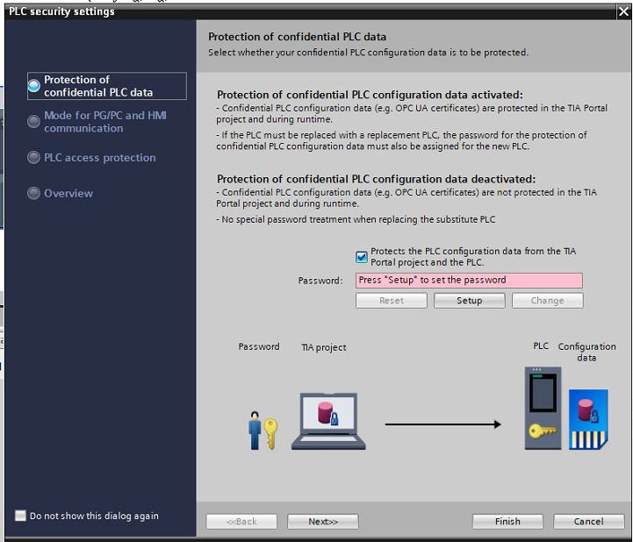
Hình 4.3. Cấu hình không mật khẩu là mặc định cho PLC
Tiếp theo, chế độ Legacy and secure PG/PC communication được cho phép để có thể sử dụng HMI cũ hoặc khác hãng điều khiển PLC. Đây là điểm yếu dẫn đến việc ghi đè biến bằng các công cụ tạo gói tin giả có thể khai thác.
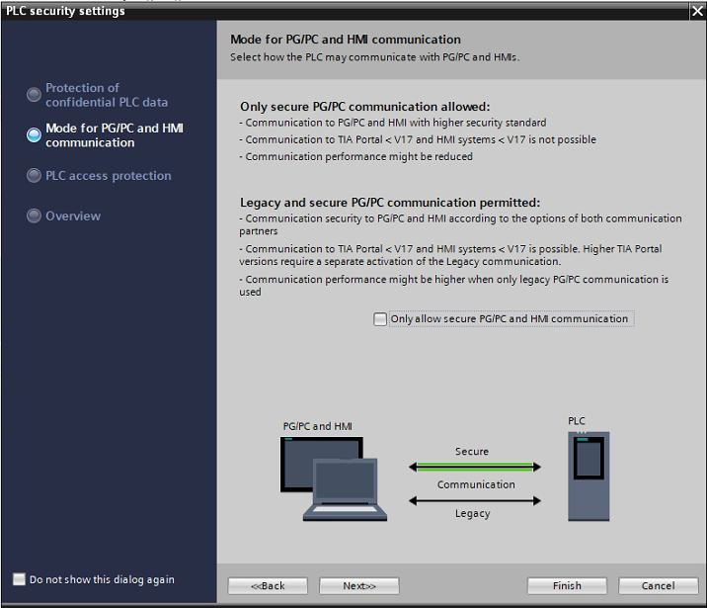
Hình 4.4. Legacy communication thường được cho phép khi cấu hình
Mức độ kiểm soát truy cập mặc định là Full Access. Nếu khi cấu hình nhấn Next hoặc Finish ngay thì phần mềm sẽ thiết lập cài đặt này tự động.

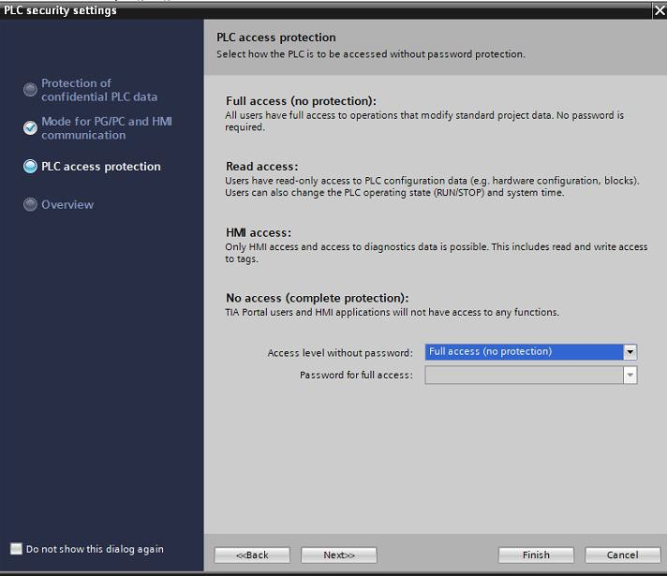
Hình 4.5. Mức kiểm soát truy cập mặc định là Full access
Chế độ Permit access with PUT/GET communication from remote partner cần được bật để cho phép PLC giao tiếp với các PLC khác, với SCADA, server, hoặc các thiết bị IoT.
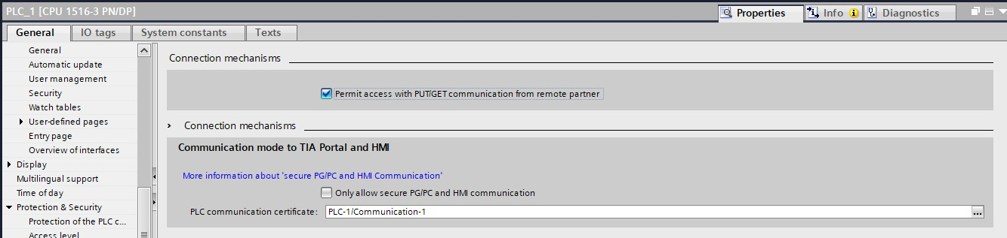
Hình 4.6. PLC thường cho phép truy cập từ SCADA hoặc PLC khác
Nếu được cấu hình như trên, PLC S7-1500 cũng sẽ xử lý giao thức S7Comm để giao tiếp với các thiết bị trên.
Sử dụng thư viện snap7 để tạo gói tin có chức năng dừng PLC, đọc biến và ghi biến, có thể thấy chức năng dừng PLC không thể thực hiện nhưng vẫn có thể thực hiện đọc ghi biến
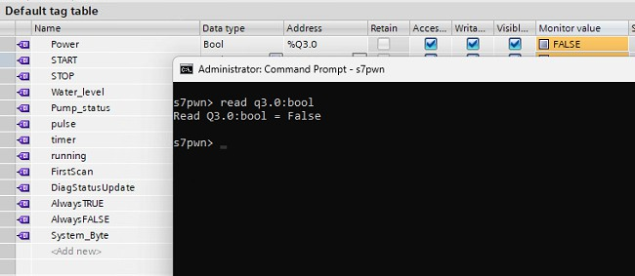
Hình 4.7. Kiểm tra thấy module có thể lợi dụng lỗ hổng cho đọc biến

Module Giám sát thay đổi vùng nhớ (monitor.py)
Module này thiết kế dựa trên module đọc vùng nhớ, hướng tới mục đích tìm hiểu logic hoạt động cũng như xác định các vùng nhớ được PLC sử dụng. Từ đó có thể thực hiện việc ghi đè giá trị lên các địa chỉ xác định, làm sai logic hoạt động của PLC.
Nguyên lý hoạt động: Nguyên lý cốt lõi là liên tục đọc các vùng nhớ quan trọng của PLC và so sánh với trạng thái trước đó để phát hiện bất kỳ sự thay đổi nào. Bằng cách quan sát sự thay đổi của các bit Đầu ra (Q) và Marker (M) khi có sự thay đổi ở các bit Đầu vào (I), người kiểm thử có thể suy luận ra một phần logic điều khiển của chương trình đang chạy trên PLC.
Quy trình hoạt động của module:
- Thiết lập kết nối: Module sử dụng thư viện Snap7 để tạo một kết nối S7Comm tới PLC mục tiêu.
- Vòng lặp giám sát: Module đi vào một vòng lặp vô hạn (hoặc trong một khoảng thời gian định trước).
- Đọc các vùng nhớ: Trong mỗi vòng lặp, nó lần lượt đọc một khối dữ liệu (ví dụ: 100 bytes đầu tiên) từ các vùng nhớ Inputs (I - PE), Outputs (Q - PA), và Markers (M - MK) bằng hàm client.read_area.
- So sánh và phát hiện thay đổi: Dữ liệu đọc về (dưới dạng bytes) được so sánh với dữ liệu của lần đọc trước đó.
  - Nếu không có gì thay đổi, module sẽ bỏ qua và tiếp tục vòng lặp.
  - Nếu có sự thay đổi, module sẽ duyệt qua từng bit trong khối dữ liệu đó bằng hàm get_bool. Nó so sánh giá trị bit hiện tại với giá trị đã lưu trong bộ đệm trạng thái.
- Ghi nhận và Báo cáo: Khi một bit thay đổi trạng thái (ví dụ từ True sang False), module sẽ in ngay lập tức sự thay đổi đó ra màn hình và lưu lại vào một "lịch sử" thay đổi. Khi người dùng dừng module (bằng Ctrl+C), một bản tóm tắt tất cả các chuỗi thay đổi của từng bit sẽ được hiển thị.
Ý nghĩa bảo mật: Module này giúp người kiểm thử đoán logic của hệ thống mà không cần truy cập vào mã nguồn chương trình. Việc hiểu logic này là tiền đề để thực hiện các cuộc tấn công thao túng logic ở các bước sau.

Module Thao túng logic điều khiển
Đây là nhóm module có mức độ nguy hiểm cao nhất trong bộ công cụ, tác động trực tiếp vào trạng thái vận hành của hệ thống vật lý thông qua việc ghi đè vùng nhớ PLC. Điểm yếu cốt lõi bị khai thác vẫn là sự thiếu vắng cơ chế phân quyền chi tiết trong giao thức S7Comm - bất kỳ client nào có thể kết nối đều có thể ghi dữ liệu tùy ý vào vùng nhớ điều khiển mà không cần xác thực thêm. Bốn module trong nhóm này được thiết kế với các đặc tính khác nhau về tốc độ, mức độ và chiến thuật nhằm tái hiện đầy đủ các kỹ thuật thao túng logic thường gặp trong các sự cố ICS thực tế.
      - Module ghi đè biến liên tục (rwrite.py)
Module rwrite (Repetitive Write - Ghi lặp lại) lợi dụng việc thiếu cơ chế so sánh lệnh ghi với logic chương trình của PLC tương tự module read/write.
Quy trình hoạt động của module được thực hiện trong một vòng lặp tần suất cao gồm các bước:
- Đọc trạng thái hiện tại (Read): Trong mỗi chu kỳ, module trước tiên gửi một yêu cầu đọc đến PLC để lấy giá trị hiện tại của các biến mục tiêu.
- So sánh với mục tiêu (Compare): Giá trị đọc về được so sánh với giá trị mà kẻ tấn công muốn áp đặt.
- Ghi đè có điều kiện (Conditional Write): Nếu giá trị hiện tại khác với giá trị mục tiêu, module gửi đi một gói tin ghi để buộc biến trở về trạng thái mong muốn.
Module rwrite cho phép kẻ tấn công vượt qua lớp logic ứng dụng và tác động trực tiếp đến trạng thái của hệ thống vật lý bằng cách ghi vào các biến input, output đang sử dụng. Hậu quả của một cuộc tấn công thành công có thể cực kỳ nghiêm trọng:
Cuộc tấn công này có thể vô hiệu hóa hoàn toàn logic điều khiển của PLC, cho phép kẻ tấn công áp đặt các trạng thái vận hành nguy hiểm. Chẳng hạn, nó có thể liên tục cấp điện cho một lò nung bất chấp nhiệt độ, hoặc buộc một máy bơm luôn chạy gây tràn bể chứa. Ở mức độ tinh vi hơn, nó có thể vô hiệu hóa các hệ thống cảnh báo bằng cách "ghim" các bit cờ nhớ (Marker) ở trạng thái an toàn, khiến người vận hành không nhận biết được sự cố cho đến khi xảy ra hậu quả vật lý.
      - Module ghi đè tần suất thấp (STEALTHY_WRITE)
Nếu module rwrite tấn công với tần suất cao và có thể bị phát hiện thông qua lưu lượng mạng bất thường, module STEALTHY_WRITE áp dụng chiến thuật đối lập: thực hiện ghi với tần suất thấp, cố tình duy trì lưu lượng ở mức gần với hoạt động bình thường để tránh kích hoạt các cơ chế phát hiện dựa trên ngưỡng.
Nguyên lý hoạt động: Module ghi bit STOP vào vùng nhớ điều khiển của PLC - cụ thể là M2.2 trong kịch bản đèn giao thông và M5.1 trong kịch bản băng truyền - đồng thời xóa bit START tương ứng để ngăn PLC tự khởi động lại. Thao tác ghi được thực hiện với chu kỳ ngẫu nhiên từ 1.5 đến 3.0 giây, tương đương với tần suất của một lần polling HMI thông thường. Trước mỗi lần ghi, module đọc trạng thái hiện tại của vùng nhớ và chỉ ghi khi giá trị chưa đúng với mục tiêu, giúp giảm thêm số lượng gói tin phát sinh.
Quy trình hoạt động của module diễn ra theo các bước sau:
- Thiết lập kết nối S7Comm đến PLC qua thư viện Snap7.
- Trong mỗi chu kỳ (1.5-3.0 giây ngẫu nhiên): đọc byte chứa bit điều khiển từ vùng MK.
- Kiểm tra trạng thái hiện tại của bit STOP và bit START.
- Nếu STOP chưa được bật hoặc START chưa được tắt, thực hiện ghi đè.
- Ghi nhận sự thay đổi vào file nhật ký sự kiện tấn công kèm giá trị cũ và mới.
- Lặp lại cho đến khi kết thúc phiên tấn công.
Module này mô phỏng hành vi của kẻ tấn công có kinh nghiệm, cố tình giảm tần suất để tránh vượt ngưỡng cảnh báo của các hệ thống giám sát thông thường. Hậu quả thực tế là hệ thống bị dừng lặp đi lặp lại một cách dai dẳng, trong khi lưu lượng mạng nhìn bề ngoài không có gì bất thường. Sự tồn tại của nhãn này trong bộ dataset đặt ra yêu cầu cao hơn đối với mô hình phát hiện xâm nhập: thay vì chỉ dựa vào khối lượng lưu lượng, mô hình phải học cách phân tích ngữ nghĩa của từng gói tin S7Comm để nhận ra rằng một lệnh ghi bit STOP với tần suất thấp vẫn là hành vi tấn công.
      - Module thao túng thông số vận hành (SETPOINT_ATTACK)
Khác với các module can thiệp trực tiếp vào bit điều khiển bật/tắt, module SETPOINT_ATTACK nhắm vào các thông số thời gian điều khiển hoạt động của hệ thống. Đây là dạng tấn công tinh vi hơn vì hệ thống vẫn tiếp tục chạy bình thường về mặt hình thức - không có thiết bị nào bị dừng đột ngột - nhưng nhịp vận hành đã bị phá vỡ hoàn toàn.
Nguyên lý hoạt động: Trong kịch bản đèn giao thông, các biến TimeR1, TimeR2, TimeG1, TimeG2, TimeY1, TimeY2 lưu tại các địa chỉ MD3 đến MD24 dưới dạng DINT (đơn vị millisecond) quy định thời gian sáng của từng đèn tại hai hướng. Trong kịch bản băng truyền, mục tiêu tương tự là các biến CD1, CD2, CD3 tại M54, M58, M62 điều phối thời gian dừng/chạy tại từng trạm. Module liên tục đọc và ghi đè các biến này bằng các giá trị bất thường được chọn ngẫu nhiên - ví dụ đèn xanh chỉ sáng 500ms thay vì 25 giây, hoặc thời gian chờ băng truyền kéo dài 90 giây thay vì 5 giây - với chu kỳ 0.4-1.2 giây.
Quy trình hoạt động của module diễn ra theo các bước sau:
- Thiết lập kết nối S7Comm đến PLC.
- Trong mỗi chu kỳ (0.4-1.2 giây): đọc khối dữ liệu chứa các biến thời gian từ vùng MK.
- Chọn ngẫu nhiên giá trị tấn công cho từng biến từ tập giá trị bất thường đã định nghĩa sẵn.
- Ghi đè toàn bộ khối dữ liệu với các giá trị mới.
- Ghi nhận từng biến bị thay đổi vào file nhật ký sự kiện kèm giá trị cũ và mới.
Kỹ thuật thao túng thông số vận hành đã được ghi nhận trong nhiều sự cố ICS nghiêm trọng. Điển hình là mã độc Stuxnet đã thay đổi tốc độ quay của máy ly tâm uranium trong khi báo cáo giá trị bình thường về hệ thống giám sát, gây hư hỏng thiết bị mà người vận hành không hay biết trong nhiều tháng. Trong môi trường thực nghiệm, module này tạo ra các mẫu dữ liệu đặc trưng: các gói tin S7Comm ghi giá trị DINT vào đúng địa chỉ hợp lệ nhưng với nội dung nằm ngoài dải giá trị vận hành bình thường - đây là dấu hiệu mà IDS cần học cách nhận diện thông qua phân tích giá trị ngữ nghĩa của payload.
      - Module giả mạo tín hiệu cảm biến (SENSOR_SPOOF)
Module SENSOR_SPOOF thực hiện hình thức tấn công nguy hiểm nhất trong nhóm: thay vì can thiệp vào đầu ra hay thông số điều khiển, module tác động vào dữ liệu đầu vào - tức là các tín hiệu cảm biến mà PLC dùng để ra quyết định. Khi thông tin đầu vào đã bị làm sai lệch, toàn bộ logic điều khiển dù được lập trình đúng đắn đến đâu cũng sẽ đưa ra quyết định sai.
Nguyên lý hoạt động: Điểm yếu bị khai thác là các tín hiệu cảm biến trong nhiều hệ thống PLC được lưu trong vùng nhớ Marker thay vì vùng Process Input (PE/I) - và vùng Marker có thể bị ghi đè tự do qua S7Comm mà không có cơ chế bảo vệ. Trong kịch bản đèn giao thông, byte M28 chứa bốn bit cảm biến phương tiện s1, s2, s3, s4 tương ứng với bốn hướng giao thông. Module ghi đè byte này bằng các tổ hợp bit bất thường - ví dụ 0x0F tương ứng tất cả bốn cảm biến đều báo có phương tiện - với chu kỳ 0.4-1.5 giây. Trong kịch bản băng truyền, mục tiêu là các bit Vat_1 tại M5.4, Vat_2 tại M5.6 và Vat_3 tại M6.0 đại diện cho cảm biến phát hiện vật thể tại ba trạm trên dây chuyền.
Quy trình hoạt động của module diễn ra theo các bước sau:
- Thiết lập kết nối S7Comm đến PLC.
- Trong mỗi chu kỳ (0.4-1.5 giây): chọn ngẫu nhiên một tổ hợp trạng thái cảm biến từ tập mẫu bất thường đã định nghĩa sẵn.
- Đọc giá trị hiện tại của các byte chứa bit cảm biến từ vùng MK.
- Ghi đè các bit tương ứng với tổ hợp đã chọn.
- So sánh từng bit trước và sau khi ghi, ghi nhận vào file nhật ký sự kiện mỗi bit có sự thay đổi.
Tấn công giả mạo tín hiệu đầu vào (Input Spoofing) là một trong những hình thức tấn công khó phát hiện nhất trong môi trường ICS vì chương trình điều khiển vẫn chạy đúng logic - nó chỉ đang xử lý thông tin sai. Hậu quả có thể là băng truyền dừng nhầm chỗ, bỏ sót vật thể hoặc gây va chạm; hay đèn giao thông điều phối sai luồng phương tiện dựa trên tín hiệu cảm biến bị làm giả. Module này tạo ra thách thức phân loại đặc biệt cho IDS: các gói tin S7Comm sinh ra về mặt cú pháp hoàn toàn hợp lệ, chỉ khác ở nội dung giá trị và tần suất ghi - đòi hỏi mô hình phải học được ngữ nghĩa của các giá trị cảm biến hợp lệ trong từng trạng thái vận hành của hệ thống.

Module Tấn công S7-Flood (flood.py)
Module S7-Flood được thiết kế để thực hiện tấn công từ chối dịch vụ (Denial of Service - DoS) nhắm vào các PLC Siemens SIMATIC lợi dụng điểm yếu về bảo mật của giao thức S7Comm, một giao thức độc quyền của Siemens dùng để truyền thông giữa PLC và các thiết bị như HMI hoặc SCADA.

Module Tấn công S7-Flood (flood.py)
- Hoạt động của giao thức S7Comm
Giao thức S7Comm hoạt động trên tầng ứng dụng (Application Layer) của mô hình OSI, sử dụng TCP/IP (thường qua cổng 102) để kết nối giữa PLC và các thiết bị như HMI, SCADA, hoặc phần mềm lập trình (TIA Portal). S7Comm hỗ trợ các chức năng như tải cấu hình phần cứng/phần mềm, tải chương trình sau khi lập trình, đọc/ghi dữ liệu trên bộ nhớ, điều khiển trạng thái CPU (RUN/STOP), và truy vấn thông tin thiết bị (như số seri, trạng thái).
S7Comm không chạy trực tiếp trên TCP mà sử dụng một lớp đệm gọi là ISO-on-TCP, được định nghĩa trong RFC 1006. Lớp đệm này bao gồm hai thành phần chính là TPKT và COTP.

Bảng 4.1. Các giao thức lớp dưới của giao thức S7Comm
 | OSI Layer | Protocol
7 | Application Layer | S7 communicaiton
6 | Presentation Layer | S7 communicaiton
5 | Session Layer | S7 communicaiton
4 | Transport Layer | ISO-on-TCP
3 | Network Layer | IP
2 | Data Link Layer | Ethernet
1 | Physical Layer | Ethernet

TPKT là một giao thức con đơn giản, đóng vai trò là lớp vỏ bọc bên ngoài cùng cho dữ liệu trước khi được đưa vào tầng TCP. Chức năng duy nhất và quan trọng nhất của nó là định rõ ranh giới của các gói tin.
Trong giao tiếp TCP thông thường, dữ liệu được truyền đi dưới dạng một dòng (stream) liên tục, không có khái niệm về "gói tin" ở tầng ứng dụng. Điều này có thể gây khó khăn cho các thiết bị công nghiệp trong việc xác định đâu là điểm bắt đầu và kết thúc của một thông điệp hoàn chỉnh.
TPKT giải quyết vấn đề này bằng cách thêm vào một tiêu đề (header) 4 byte ở đầu mỗi gói tin COTP:
- Byte 1: Phiên bản (Version) - Luôn có giá trị là 0x03.
- Byte 2: Dự trữ (Reserved) - Luôn có giá trị là 0x00.
- Byte 3-4: Độ dài (Length) - Một giá trị 16-bit, chỉ định tổng độ dài của toàn bộ gói tin, bao gồm cả tiêu đề TPKT và dữ liệu COTP theo sau.
Nhờ có trường "Length" này, thiết bị nhận (PLC) có thể đọc chính xác số byte cần thiết từ dòng dữ liệu TCP để tái tạo lại một thông điệp COTP hoàn chỉnh, tránh được tình trạng đọc thiếu hoặc đọc thừa dữ liệu
COTP là một giao thức theo chuẩn ISO 8073, hoạt động ở tầng giao vận và chịu trách nhiệm quản lý phiên (session management) cho S7Comm. Nó cung cấp các chức năng thiết yếu để thiết lập, duy trì, trao đổi dữ liệu và kết thúc một phiên giao tiếp một cách có trật tự. COTP định nghĩa nhiều loại đơn vị dữ liệu giao thức (Protocol Data Unit - PDU), nhưng trong S7Comm, cần chú ý các loại sau:
- COTP Connection Request (CR): Yêu cầu Thiết lập Kết nối
  - Đây là gói tin đầu tiên được client (ví dụ: TIA Portal) gửi đến PLC để khởi tạo một phiên làm việc.
  - Gói tin này chứa các tham số quan trọng, trong đó có TSAP Nguồn (Source TSAP) và TSAP Đích (Destination TSAP). TSAP (Transport Service Access Point - Điểm Truy cập Dịch vụ Lớp Giao vận) hoạt động tương tự “port” trong TCP/IP, được sử dụng để xác định một dịch vụ hoặc tài nguyên cụ thể bên trong PLC mà phiên kết nối muốn hướng tới. TSAP Đích được sử dụng để chỉ định chính xác CPU mục tiêu thông qua việc mã hóa thông tin về Rack và Slot.
- COTP Connection Confirm (CC): Xác nhận Kết nối
  - Sau khi nhận và chấp nhận yêu cầu CR, PLC sẽ gửi lại gói tin CC để xác nhận rằng kết nối đã được thiết lập thành công.
- COTP Data Transfer (DT): Truyền Dữ liệu
  - Sau khi kết nối được thiết lập, tất cả các thông điệp của S7Comm (đọc/ghi biến, tải chương trình, thay đổi trạng thái RUN/STOP...) sẽ được đóng gói bên trong payload của các gói tin COTP DT. Các gói tin này được đánh số thứ tự để đảm bảo việc truyền dữ liệu diễn ra một cách tin cậy.
- COTP Disconnect Request (DR): Yêu cầu Ngắt Kết nối
  - Khi một bên muốn kết thúc phiên làm việc, nó sẽ gửi một gói tin DR để đóng kết nối một cách trật tự.
COTP có tiêu đề (thường 2-17 byte, tùy loại TPDU), chứa các trường như Class (thường Class 0 cho truyền đơn giản), TPDU Type (như 0x0F cho Connect Request, 0xE0 cho Data), và TSAP (định danh nguồn/đích).
Giao thức S7Comm không có cơ chế mã hóa, có thể bị phân tích bằng các công cụ như Wireshark để thực hiện các loại hình tấn công Replay hoặc Packet Crafting. Trong lịch sử đã có mã độc Stuxnet nhắm vào điểm yếu này để thực hiện giao tiếp với PLC và các thiết bị điều khiển. Siemens sau đó đã phải phát triển giao thức mới thay thế, nhưng PLC dòng cũ như S7-300/400 vẫn còn sử dụng S7Comm.

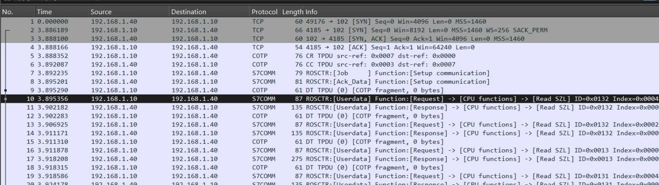
Hình 4.8. Phân tích đường truyền giao thức S7Comm bằng Wireshark
Đối với PLC thuộc dòng mới như S7-1200 và S7-1500, giao tiếp giữa phần mềm cấu hình và PLC sử dụng giao thức S7CommPlus có khả năng chống phân tích nội dung. Phần mềm như Wireshark chỉ có thể phát hiện các gói COTP được gửi đi mà không thể ghép và phát hiện lệnh mà PLC được yêu cầu thực hiện.
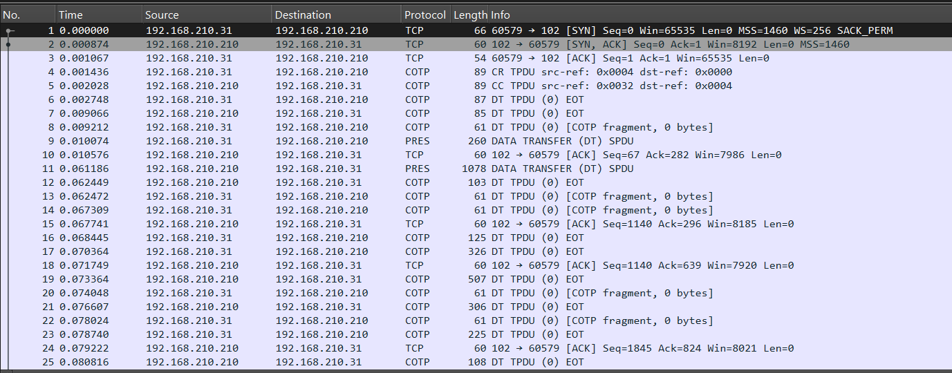
Hình 4.9. Phân tích đường truyền giao thức S7CommPlus bằng Wireshark
- Khai thác điểm yếu trong giao thức S7CommPlus
Trong một phiên kết nối sử dụng giao thức S7CommPlus gồm các bước tương ứng với các chức năng của gói tin COTP như S7Comm:
        - Thiết lập kết nối: Gửi COTP Connect Request/Confirm
        - Trao đổi dữ liệu: Sử dụng COTP Data TPDU để chứa thông điệp S7Comm (như đọc/ghi dữ liệu, upload/download cấu hình và chương trình, dừng/chạy PLC,…).
        - Ngắt kết nối: Gửi COTP Disconnect Request để đóng phiên.

Để khởi tạo phiên kết nối, thiết bị yêu cầu kết nối cần gửi gói tin COTP Connection Request (COTP CR) đến PLC với src-ref để định danh bản thân. PLC sẽ gửi lại gói tin COTP Connection Confirm (COTP CC) để xác nhận kết nối.
Sau khi kết nối được tạo, thiết bị điều khiển và PLC sử dụng gói tin COTP Data Transfer (COTP DT) để trao đổi dữ liệu. Quy luật của các gói tin chỉ có thể hiểu giữa PLC và phần mềm chuyển dụng của hãng (đối với Siemens là phần mềm Step7), khiến việc đọc trộm thông điệp của trên đường truyền hoặc replay lại phiên là gần như không thể. Việc trao đổi dữ liệu luôn được duy trì dù thiết bị điều khiển không đưa ra lệnh gì. PLC cũng sẽ ngắt kết nối ngay lập tức nếu phát hiện việc trao đổi dữ liệu không đúng với thuật toán.
Tuy nhiên nếu không replay toàn bộ phiên mà dừng lại ở bước tạo kết nối (không thực hiện việc trao đổi gói tin COTP DT), PLC vẫn duy trì kết nối nếu như thiết bị kết nối giữ phiên bằng TCP Keepalive. Số lượng kết nối PLC có thể duy trì đồng thời là có hạn (thường từ 8 đến 256, tùy model) do hạn chế phần cứng và cấu hình firmware. Khi số lượng kết nối vượt quá giới hạn, PLC sẽ từ chối kết nối mới, thậm chí không thể search phát hiện thiết bị, dẫn đến tình trạng từ chối dịch vụ. Bước xác thực của PLC nằm ở sau bước tạo kết nối, nên module tấn công từ chối dịch vụ có thể khai thác kể cả khi PLC có thiết lập mật khẩu.
Thông báo lỗi xuất hiện trên phần mềm cấu hình tương tự với các lỗi liên quan đến đường truyền, do switch hoặc PLC mất nguồn điện là các lỗi thường xảy ra khiến việc phát hiện tấn công khó khăn.
- Xây dựng module tấn công
Module tấn công sử dụng thư viện Snap7 nhằm giả mạo thiết bị điều khiển yêu cầu kết nối đến PLC qua giao trên mạng Profinet. Sau khi tạo phiên TCP và trao đổi gói tin COTP Connection Request/Connection Confirm, không thực hiện xác thực mà chỉ trao đổi TCP Keepalive để duy trì kết nối.

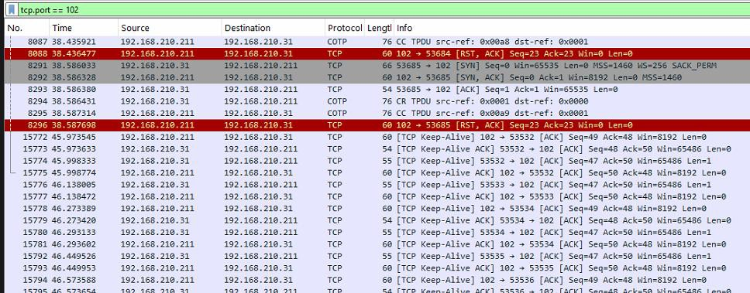
Hình 4.10. Các bước tấn công phần tích bằng Wireshark
Sử dụng thư viện threading của Python để tạo ra hàng loạt các luồng chạy đồng thời duy trì lượng lớn kết nối đến PLC. Khi số lượng kết nối đạt đến giới hạn của PLC, HMI của người vận hành hoặc máy tính kỹ thuật sẽ không thể kết nối vào PLC để giám sát hay điều khiển được nữa.
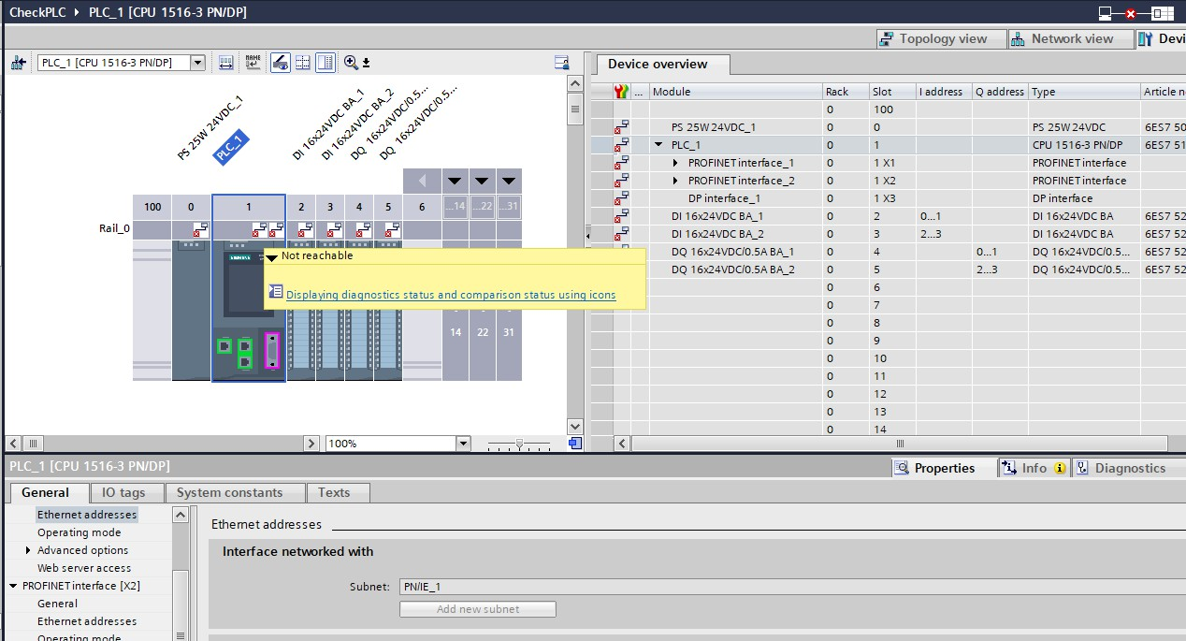
Hình 4.11. PLC báo lỗi kết nối khi số kết nối đạt giới hạn

Module Tấn công SYN Flood (SYN_FLOOD)
Trong khi module S7_FLOOD khai thác giới hạn kết nối ở tầng ứng dụng COTP, module SYN_FLOOD tấn công ở tầng thấp hơn - tầng giao vận TCP - nhằm làm cạn kiệt tài nguyên xử lý kết nối của PLC trước khi bất kỳ giao tiếp S7Comm nào có thể diễn ra.
Nguyên lý hoạt động: Module tạo ra nhiều luồng xử lý song song (mặc định 20 luồng), mỗi luồng liên tục thực hiện bắt tay TCP ba bước đến cổng 102 của PLC rồi đóng kết nối ngay lập tức mà không gửi bất kỳ gói COTP nào. Mục tiêu là làm cạn kiệt hàng đợi kết nối TCP (SYN backlog) của PLC, khiến các kết nối hợp lệ bị từ chối ngay từ tầng TCP trước khi đến được tầng S7Comm. Khác với S7_FLOOD đòi hỏi phải hoàn thành bắt tay COTP mới chiếm được một slot kết nối, SYN_FLOOD có thể tạo ra số lượng yêu cầu lớn hơn nhiều trong cùng một khoảng thời gian do không cần chờ phản hồi từ tầng ứng dụng.
Đặc trưng lưu lượng sinh ra bởi module này là mật độ gói TCP SYN rất cao đến cổng 102 trong thời gian ngắn, hoàn toàn không có gói COTP CR theo sau - đây là dấu hiệu phân biệt rõ ràng với lưu lượng S7Comm hợp lệ và với cả S7_FLOOD.
Tấn công SYN Flood là một trong những kỹ thuật DoS cổ điển nhất nhưng vẫn hiệu quả với các thiết bị PLC do tài nguyên phần cứng hạn chế và firmware không được tối ưu cho việc xử lý lưu lượng bất thường. Việc đưa nhãn SYN_FLOOD vào bộ dataset giúp mô hình IDS học cách phân biệt ba dạng tấn công DoS có đặc trưng lưu lượng khác nhau, từ đó đưa ra cảnh báo chính xác hơn về loại tấn công đang xảy ra.

Module tấn công làm mờ giao thức (PROTOCOL_FUZZ)
Module PROTOCOL_FUZZ thực hiện một dạng tấn công khác biệt so với hai module DoS trên: thay vì làm cạn kiệt tài nguyên kết nối, module này gửi các gói tin dị thường về nội dung nhằm kiểm tra khả năng xử lý lỗi của PLC và tạo ra mẫu lưu lượng đặc trưng của kỹ thuật fuzzing trong bộ dataset.
Nguyên lý hoạt động: Module xây dựng từng gói tin theo cấu trúc hai phần. Phần đầu là tiêu đề TPKT hợp lệ theo đúng chuẩn RFC 1006: hai byte đầu luôn là 0x03 0x00 (phiên bản và dự trữ), tiếp theo là hai byte chỉ định độ dài tổng gói tin. Phần sau là payload hoàn toàn ngẫu nhiên với độ dài từ 12 đến 80 byte được sinh ra bằng hàm os.urandom. Kết quả là PLC nhận được một gói tin trông như S7Comm hợp lệ ở tầng TPKT nhưng không thể phân tích được ở tầng COTP hay S7Comm bên trong do nội dung không tuân theo bất kỳ cấu trúc PDU nào đã biết. Mỗi gói tin được gửi qua một kết nối TCP riêng biệt đến cổng 102 với chu kỳ 0.05-0.25 giây.
Kỹ thuật fuzzing giao thức đã được ghi nhận trong nhiều nghiên cứu bảo mật ICS, điển hình là trong bộ dữ liệu Medical Waste Incinerator S7-1500 (2023) nơi Packet Fuzzing được xác định là một trong tám loại tấn công chính. Đối với bộ dataset của đồ án, PROTOCOL_FUZZ tạo ra một lớp mẫu lưu lượng đặc trưng mà IDS cần học cách nhận diện: gói tin có TPKT header hợp lệ nhưng payload không khớp với bất kỳ PDU S7Comm hay COTP nào - một dấu hiệu không thể phát hiện bằng cách chỉ kiểm tra header mà đòi hỏi phân tích sâu vào nội dung payload.

Tiểu kết chương 4
Chương 4 đã trình bày quá trình phân tích các điểm yếu cố hữu trong giao thức Profinet và S7Comm, đồng thời xây dựng bộ module mô phỏng tấn công chuyên biệt phục vụ thu thập dữ liệu thực nghiệm. Nội dung bao gồm việc làm rõ cơ chế hoạt động của các giao thức mục tiêu - từ cấu trúc gói tin TPKT/COTP đến điểm yếu thiếu xác thực của DCP và S7Comm - sau đó mô tả chi tiết từng module được xây dựng để khai thác các lỗ hổng đó trong môi trường kiểm soát.
Bộ module được tổ chức theo sáu nhóm chức năng phản ánh đầy đủ các giai đoạn của một chuỗi tấn công thực tế: dò quét và nhận diện thiết bị, liệt kê vùng nhớ, đọc/ghi dữ liệu, giám sát trạng thái, thao túng logic điều khiển và tấn công từ chối dịch vụ. Các module được thiết kế với tính mô-đun hóa cao, hoạt động độc lập và áp dụng thống nhất trên cả hai kịch bản thực nghiệm, đảm bảo khả năng tái hiện kịch bản có kiểm soát trong suốt quá trình thu thập dữ liệu.
Đặc biệt, sự đa dạng về chiến thuật giữa các module - từ ghi đè tần suất cao, ghi đè tần suất thấp tránh phát hiện, thao túng thông số vận hành, giả mạo tín hiệu cảm biến đến các dạng tấn công tầng mạng - đảm bảo bộ dữ liệu thu được phản ánh đầy đủ phổ kỹ thuật tấn công trong thực tế, từ những hành vi dễ phát hiện đến những hành vi tinh vi đòi hỏi phân tích ngữ nghĩa sâu. Đây là nền tảng kỹ thuật trực tiếp cho quá trình xây dựng và đánh giá bộ dataset được trình bày ở các chương tiếp theo.

THỬ NGHIỆM CÔNG CỤ TRÊN HỆ THỐNG THẬT VÀ ĐÁNH GIÁ KẾT QUẢ
Sau khi công cụ kiểm thử đã được xây dựng ở chương trước, giai đoạn này tập trung vào việc thử nghiệm và đánh giá hiệu quả của nó trong một môi trường giả lập thực tế. Mục tiêu của chương là kiểm chứng tính năng kỹ thuật của các module tấn công đã thiết kế, từ đó phân tích các kết quả thu được, đánh giá mức độ thành công và thảo luận về ý nghĩa của chúng đối với việc đánh giá an ninh mạng OT trong thực tiễn.

Xây dựng môi trường thử nghiệm cho công cụ
Thiết bị sử dụng:
- PLC S7-1500 (1516-3 PN/DP) chạy chương trình mô phỏng hoạt động thật của thiết bị
- PC chạy các phần mềm:
- TIA Portal v18 để lập trình PLC và theo dõi tiến trình tấn công
- WinCC Advanced Runtime để giả lập giao diện điều khiển HMI
- Công cụ tấn công PLC tích hợp các module đã nghiên cứu ở phần 4
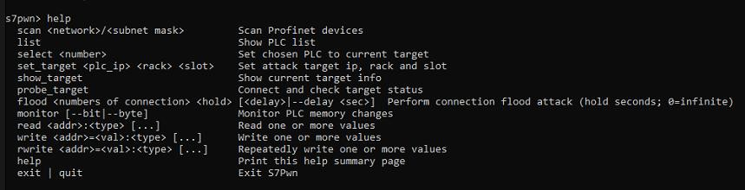
Hình 5.1. Danh sách chức năng trong công cụ
Công cụ gồm các chức năng:
- Scan: Liệt kê thông tin các thiết bị profinet trong mạng
- List: Lấy danh sách các thiết bị là PLC
- Select: Chọn 1 PLC trong List làm target
- Set_target: Nhập thủ công thông tin target
- Show_target: Xem thông tin target hiện tại
- Probe_target: Kiểm tra trạng thái target có thể tấn công không

- Flood: Duy trì lượng lớn kết nối để DOS target
- Monitor: Theo dõi phát hiện các vùng nhớ được thay đổi giá trị
- Read: Đọc bộ nhớ tại 1 hoặc nhiều địa chỉ
- Write: Ghi lên bộ nhớ tại 1 hoặc nhiều địa chỉ
- Rwrite: Ghi lên bộ nhớ tại 1 hoặc nhiều địa chỉ, nếu phát hiện vùng nhớ được PLC ghi giá trị khác sẽ ghi đè lại giá trị cũ
Điều kiện giả định: Hacker xâm nhập thành công vào mạng và thực hiện tấn công, PLC được cấu hình không sử dụng mật khẩu
Điều kiện giả định là có thể xảy ra trong thực tiễn vì:
- Mạng công nghiệp thường trải dài trên phạm vi địa lý rộng (đặc biệt là trong phục vụ các cơ sở hạ tầng như điện, nước, giao thông) và không phải lúc nào cũng có nhân viên giám sát.
- Nếu mạng OT được giám sát, hacker vẫn có thể xâm nhập mạng OT từ mạng IT thông qua các máy tính nhiễm mã độc, thiết bị IoT, mạng không dây. Xu hướng hội tụ IT-OT đang mở rộng nhanh nhưng không đi cùng sự phát triển, quan tâm đúng mức đến chính sách bảo mật khiến đây là nguy cơ dễ xảy ra hơn cả.
- Việc PLC không được bổ sung mật khẩu trước khi đưa vào hoạt động cũng thường xảy ra do: lượng thiết bị lớn, khó quản lý mật khẩu; tính sẵn sàng được ưu tiên tuyệt đối, không dùng mật khẩu để kịp thời xử lý thao tác; hiểu biết về an toàn thông tin đội ngũ kĩ thuật OT còn hạn chế, chủ quan vì mạng công nghiệp thường là mạng kín….
Chương trình trên PLC gồm 2 chương trình: điều khiển đèn giao thông và điều khiển bơm nước tự động. Sử dụng các chương trình trên vì:
- Đó là các ứng dụng phổ biến trong sử dụng PLC để vận hành tự động hóa.
- Logic điều khiển đơn giản dễ bị phân tích
- Thiết bị dễ bị tiếp cận do hệ thống trải dài trên phạm vi địa lý rộng

Lập trình chương trình trên PLC

Chương trình điều khiển đèn giao thông
Chương trình mô phỏng chu trình hoạt động của một cột đèn giao thông theo trình tự Xanh - Vàng - Đỏ. Logic điều khiển được thực hiện qua các bước tuần tự, sử dụng các bộ đếm thời gian (Timer) để chuyển trạng thái giữa các đèn:
- Bắt đầu chu trình (Đèn Xanh): Khi người vận hành nhấn nút "START", hệ thống sẽ ngay lập tức bật đèn Xanh (%Q0.6) và gửi lệnh tắt (Reset) đến đèn Vàng và đèn Đỏ. Ngay khi đèn Xanh sáng, một bộ đếm thời gian (Timer T1) tương ứng với đèn Xanh sẽ được kích hoạt và bắt đầu đếm ngược
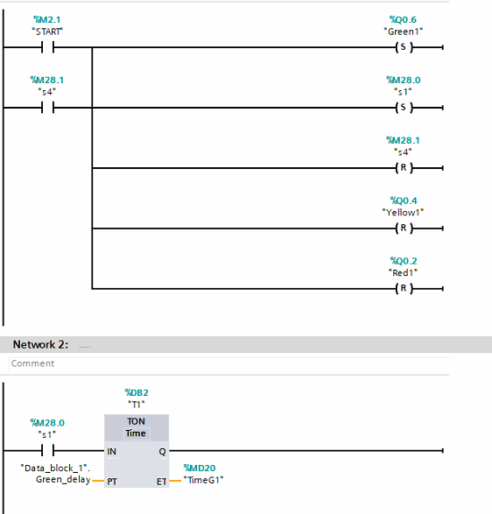
Hình 5.2. Chương trình điều khiển đèn giao thông (1)
- Chuyển tiếp (Đèn Vàng): Khi bộ đếm của đèn Xanh kết thúc, đầu ra của nó sẽ kích hoạt một loạt hành động: tắt đèn Xanh, bật đèn Vàng (%Q0.4), và khởi động bộ đếm thời gian (T2) của đèn Vàng.
- Dừng lại và lặp lại (Đèn Đỏ): Tương tự, khi bộ đếm của đèn Vàng kết thúc, tắt đèn Vàng, bật đèn Đỏ (%Q0.2) và bắt đầu chu kỳ của đèn Đỏ. Hoàn tất chu kì, chương trình tự động lặp lại từ đầu, bật lại đèn Xanh.

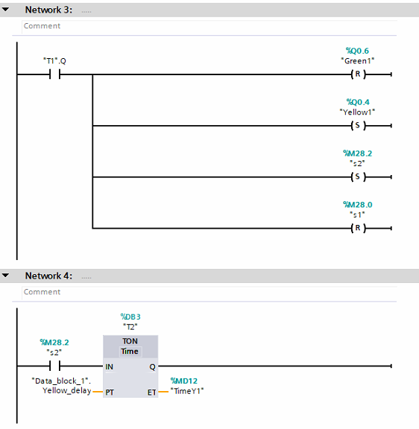
Hình 5.3. Chương trình điều khiển đèn giao thông (2)
Dừng khẩn cấp: Nút "STOP" có thể được nhấn bất kỳ lúc nào để ngắt toàn bộ chu trình và tắt tất cả các đèn.
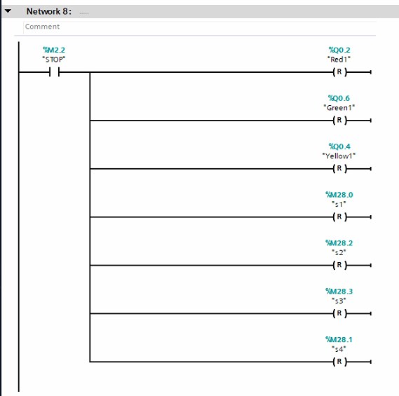
Hình 5.4. Chương trình điều khiển đèn giao thông (3)
Sử dụng phẩn mềm TIA Portal tạo giao diện điều khiển, kết nối với các biến chỉ định trạng thái nguồn, thời gian đếm và trạng thái các đèn. Kết nối chương

trình với phần mềm WinCC RT để mô phỏng thao tác nhấn nút và hiển thị giao diện ảo.
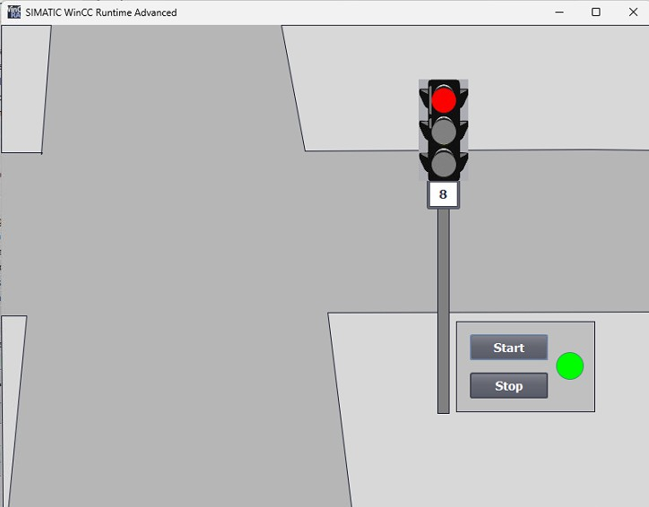
Hình 5.5. HMI mô phỏng điều khiển đèn giao thông

Chương trình điều khiển bơm nước tự động
Mô phỏng hoạt động trạm bơm nước máy tự động. Logic hoạt động của chương trình như sau:
Đặt các biến:
- Water_level: Mực nước hiện tại đo bằng cảm biến mực nước
- Low_threshold: Mực nước ngưỡng thấp, cần bơm lại để không bị cạn bể
- High_threshold: Mực nước ngưỡng đầy, cần tắt bơm để không bị tràn bể Nếu Water_level<Low_threshold và bơm đang tắt, mở bơm
Nếu Water_level>High_threshold và bơm đang mở, tắt bơm
Trên giao diện lập trình, dùng ngôn ngữ lập trình LAD tạo các network và đặt vào logic điều hiển bật tắt bơm.
Tạo Data Block chứa các hằng số lưu ngưỡng đóng mở bơm và biến
Water_level trên vùng Marker lưu giá trị mực nước hiện tại với cùng kiểu dữ liệu.

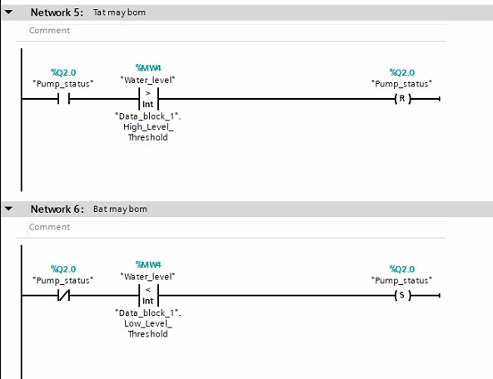
Hình 5.6. Chương trình điều khiển máy bơm
Sử dụng phẩn mềm TIA Portal tạo giao diện điều khiển, kết nối với các biến chỉ định trạng thái nguồn, trạng thái bơm và mực nước. Kết nối chương trình với phần mềm WinCC RT để mô phỏng thao tác nhấn nút và hiển thị giao diện ảo.
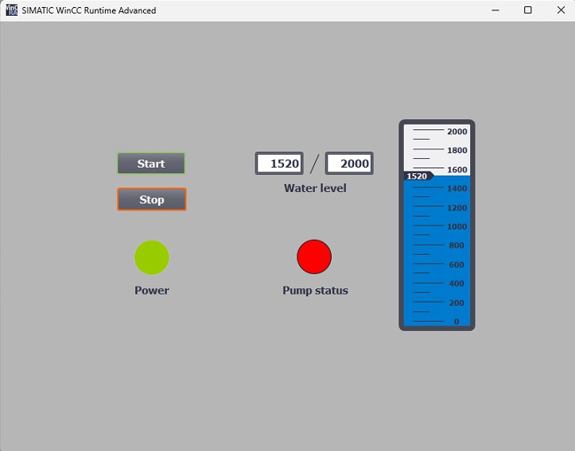
Hình 5.7. HMI điều khiển máy bơm mô phỏng bằng WinCC RT

Chương trình điều khiển băng truyền
Mô phỏng hoạt động của một dây chuyền băng truyền công nghiệp với ba trạm xử lý tuần tự. Logic hoạt động của chương trình như sau:
Đặt các biến:
- M5.0 (START): Bit khởi động hệ thống băng truyền
- M5.1 (STOP): Bit dừng khẩn cấp toàn hệ thống
- M5.4 (Vat_1), M5.6 (Vat_2), M6.0 (Vat_3): Các cảm biến phát hiện vật thể lần lượt tại trạm 1, trạm 2 và trạm 3
- MD54 (CD1), MD58 (CD2), MD62 (CD3): Thời gian dừng xử lý tại từng trạm, lưu dưới dạng DINT (đơn vị millisecond)
Khởi động hệ thống: Khi người vận hành nhấn nút "START", bit M5.0 được kích hoạt và băng truyền bắt đầu chạy. Vật thể được đưa lên băng và di chuyển về phía trạm 1.
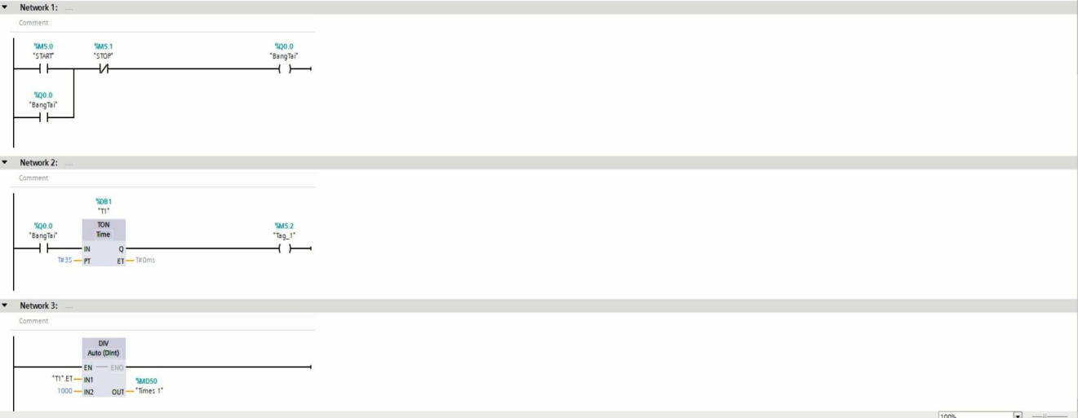
Hình 5.8. Chương trình điều khiển băng truyền - network START/STOP
Xử lý tại trạm 1: Khi cảm biến Vat_1 (M5.4) phát hiện vật thể, băng truyền dừng lại và bộ đếm thời gian CD1 được kích hoạt. Sau khi CD1 kết thúc, băng truyền tiếp tục chạy để đưa vật thể sang trạm 2.
Xử lý tại trạm 2 và trạm 3: Tương tự, khi Vat_2 (M5.6) và Vat_3 (M6.0) lần lượt phát hiện vật thể, băng truyền dừng và chờ hết thời gian CD2, CD3 tương ứng rồi tiếp tục. Khi vật thể đi qua hết trạm 3, một chu kỳ xử lý hoàn tất và hệ thống sẵn sàng tiếp nhận vật thể tiếp theo.
Dừng khẩn cấp: Nút "STOP" có thể được nhấn bất kỳ lúc nào để kích hoạt bit M5.1, ngắt toàn bộ hoạt động của băng truyền và đưa hệ thống về trạng thái chờ an toàn.
Sử dụng phần mềm TIA Portal tạo giao diện điều khiển, kết nối với các biến chỉ định trạng thái nguồn, trạng thái từng cảm biến và thời gian xử lý tại ba trạm. Kết nối chương trình với phần mềm WinCC RT để mô phỏng thao tác nhấn nút và hiển thị giao diện ảo.
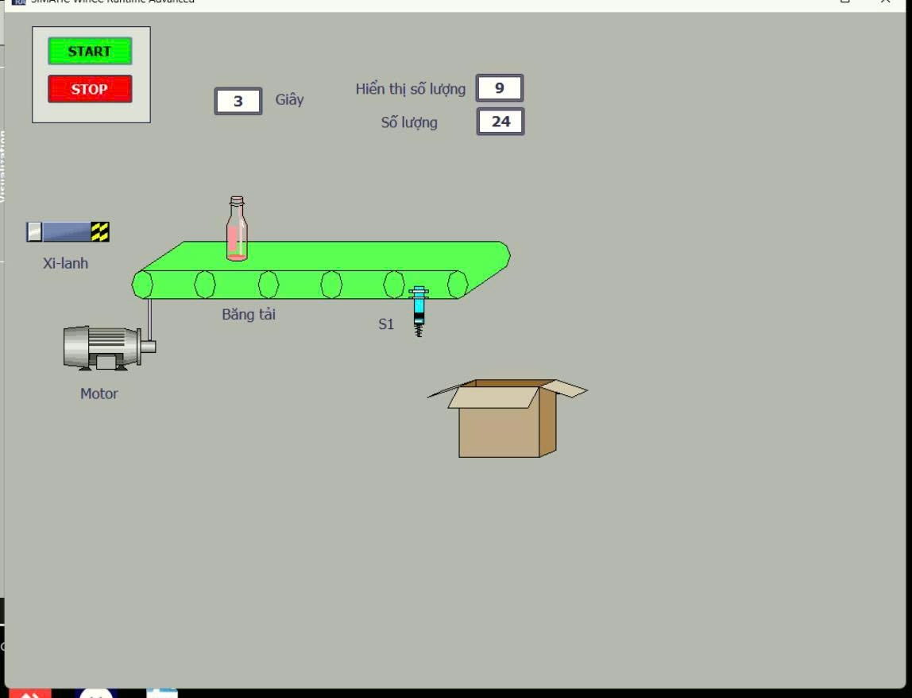
Hình 5.9. HMI mô phỏng điều khiển băng truyền bằng WinCC RT

Thực hiện các kịch bản thu thập dữ liệu
Các kịch bản được triển khai theo trình tự sáu ngày liên tiếp trên cùng một testbed, trong đó năm ngày đầu (Day 1-5) phục vụ huấn luyện mô hình và ngày thứ sáu (Day 6) phục vụ kiểm tra. Mỗi ngày tập trung vào một nhóm kịch bản có đặc trưng lưu lượng riêng biệt, đảm bảo bộ dữ liệu thu được phản ánh đầy đủ các giai đoạn của một chuỗi tấn công thực tế theo khung MITRE ATT&CK for ICS.

5.3.1. Thu thập lưu lượng nền (Day 1 - Baseline)
Ngày đầu tiên không thực hiện bất kỳ hành vi tấn công nào. Toàn bộ thời gian thu thập được dành để ghi lại lưu lượng mạng bình thường khi PLC hoạt động ổn định theo đúng chương trình điều khiển đã lập trình.
Trong suốt quá trình thu thập, PLC duy trì trạng thái RUN liên tục, thực hiện chu trình điều khiển đèn giao thông và băng truyền theo đúng thông số đã cấu hình. Máy controller kết nối định kỳ để polling trạng thái PLC thông qua WinCC RT, tạo ra lưu lượng S7Comm hợp lệ với tần suất và chu kỳ ổn định. Toàn bộ lưu lượng thu được trong ngày này được gán nhãn BENIGN và đóng vai trò là nền tham chiếu để mô hình học cách phân biệt hoạt động bình thường với các hành vi bất thường ở các ngày sau.

5.3.2. Kịch bản trinh sát (Day 2)
Ngày thứ hai mô phỏng giai đoạn trinh sát chủ động, trong đó kẻ tấn công đã xâm nhập được vào mạng OT và bắt đầu thu thập thông tin về PLC mục tiêu. Hai kịch bản được thực hiện lần lượt trong ngày này tương ứng với hai kỹ thuật trinh sát ở hai tầng giao thức khác nhau.

5.3.2.1. Kịch bản SCAN_PORT
Thực hiện các bước dò quét mạng và chọn mục tiêu tương tự như đã trình bày ở phần trước bằng chức năng scan và probe_target.
Sau khi xác nhận PLC đang ở trạng thái RUN, kích hoạt module SCAN_PORT để thực hiện vòng lặp kết nối TCP đến cổng 102 của PLC với chu kỳ ngẫu nhiên từ 0.4 đến 1.5 giây. Module được lặp lại nhiều lần liên tiếp với khoảng nghỉ 55 giây giữa các lần để đảm bảo đủ số lượng mẫu theo cửa sổ thời gian. Lưu lượng sinh ra là các gói TCP SYN/ACK lặp lại đến cổng 102 với tần suất thấp, được gán nhãn SCAN.

5.3.2.2. Kịch bản ENUM_TAGS
Tiếp theo, kích hoạt module ENUM_TAGS để liệt kê nội dung vùng nhớ PLC. Module thực hiện đọc liên tục các vùng nhớ MK, PA và PE thông qua thư viện Snap7, đồng thời truy vấn thông tin CPU. Kịch bản được thực hiện ở chế độ nhanh với chu kỳ 0.05-0.5 giây, tạo ra lưu lượng S7Comm dày đặc bất thường so với lưu lượng polling định kỳ của HMI hợp lệ.
Quan sát kết quả trên terminal, nhận thấy các byte M5, M6 trong kịch bản băng truyền và M2, M28 trong kịch bản đèn giao thông thay đổi có chu kỳ theo từng trạng thái vận hành của hệ thống. Đây là thông tin nền tảng để xác định địa chỉ các biến điều khiển quan trọng, phục vụ trực tiếp cho các kịch bản tấn công ở Day 3 và Day 4.
Toàn bộ lưu lượng sinh ra trong kịch bản này được gán nhãn ENUMERATION. Kết thúc Day 2, bộ dữ liệu đã có đủ hai lớp trinh sát với đặc trưng lưu lượng phân biệt rõ ràng: SCAN với mật độ gói thấp chỉ ở tầng TCP, và ENUMERATION với mật độ gói S7Comm cao bất thường ở tầng ứng dụng.

5.3.3. Kịch bản tấn công điều khiển (Day 3)
Ngày thứ ba mô phỏng giai đoạn kẻ tấn công đã nắm đủ thông tin từ Day 2 và bắt đầu thực hiện các thao tác can thiệp trực tiếp vào PLC. Hai kịch bản được triển khai lần lượt, leo thang từ mức kiểm soát trạng thái CPU đến mức ghi đè dữ liệu vận hành.

5.3.3.1. Kịch bản CPU_STOP
Sau khi xác nhận PLC đang ở trạng thái RUN bằng probe_target, kích hoạt module CPU_STOP để gửi lệnh chuyển PLC sang trạng thái STOP thông qua giao thức S7Comm. Module thực hiện thiết lập kết nối đầy đủ - bao gồm COTP CR/CC và S7Comm Setup Communication - trước khi gửi gói tin điều khiển CPU. Sau mỗi lệnh STOP, module chờ một khoảng thời gian ngẫu nhiên từ 3 đến 8 giây rồi gửi lệnh START để khôi phục trạng thái, sau đó lặp lại chu kỳ.
Quan sát trên TIA Portal, trạng thái CPU chuyển đổi qua lại giữa RUN và STOP theo đúng chu kỳ module thực hiện. Trên HMI WinCC RT, toàn bộ đầu ra bị mất tín hiệu trong khoảng thời gian PLC ở trạng thái STOP, băng truyền và đèn giao thông ngừng hoạt động đột ngột.
Lưu lượng sinh ra trong kịch bản này được gán nhãn CPU_CONTROL, đặc trưng bởi các gói S7Comm chứa PDU Type 0x01 với Function Code điều khiển CPU xuất hiện lặp lại theo chu kỳ bất thường.

5.3.3.2. Kịch bản RWRITE_BURST
Tiếp theo, khôi phục PLC về trạng thái RUN ổn định và kích hoạt module RWRITE ở chế độ burst với chu kỳ ghi ngắn từ 0.1 đến 0.5 giây. Dựa trên kết quả ENUM_TAGS từ Day 2, xác định các địa chỉ mục tiêu cụ thể cho từng chương trình điều khiển.
- Tấn công chương trình điều khiển đèn giao thông
Thực hiện các bước kết nối và giám sát sử dụng bộ nhớ PLC tương tự khi tấn công chương trình điều khiển máy bơm
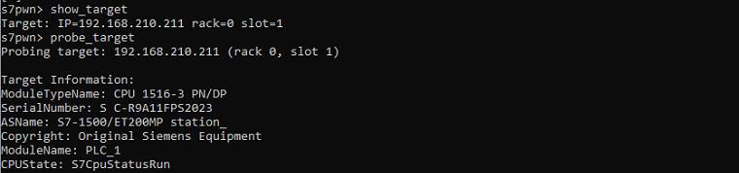
Hình 5.10. Kiểm tra trạng thái PLC

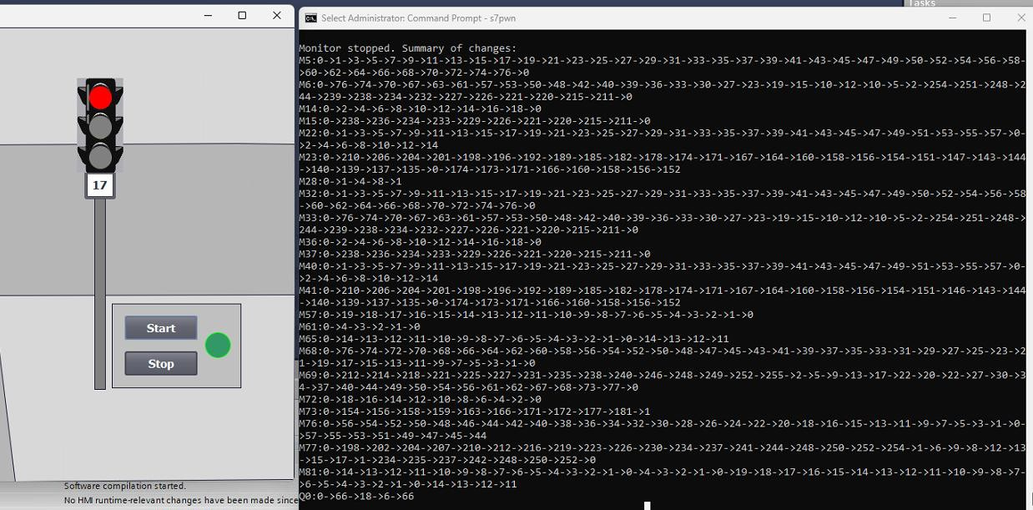
Hình 5.11. Giám sát vùng nhớ PLC điều khiển đèn giao thông
Do chương trình phức tạp hơn, sử dụng đến nhiều biến M khiến việc phân tích khó khăn hơn, chuyển hướng thực hiện giám sát vùng Q theo từng bit để tìm tín hiệu điều khiển đầu ra
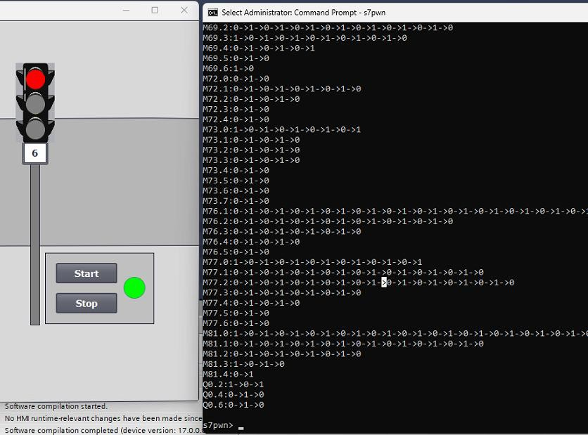
Hình 5.12. Giám sát vùng nhớ PLC điều khiển đèn giao thông theo bit
Nhận thấy trong 1 chu kì từ khi đèn đỏ sáng đến khi đèn đỏ được bật lại lần nữa, Q0.2 được chuyển từ 1->0->1 suy ra chân đầu ra Q0.2 là chân cấp tín hiệu điều khiển đèn đỏ.
Làm tương tự đoán được Q0.4 là chân tín hiệu đèn vàng, Q0.6 là chân tín hiệu đèn xanh.
Chạy module ghi đè biến liên tục ghi Q0.2=0, Q0.4=1, Q0.6=0 thấy đèn vàng luôn được bật chứng tỏ đã tìm được đúng chân output điều khiển mỗi đèn.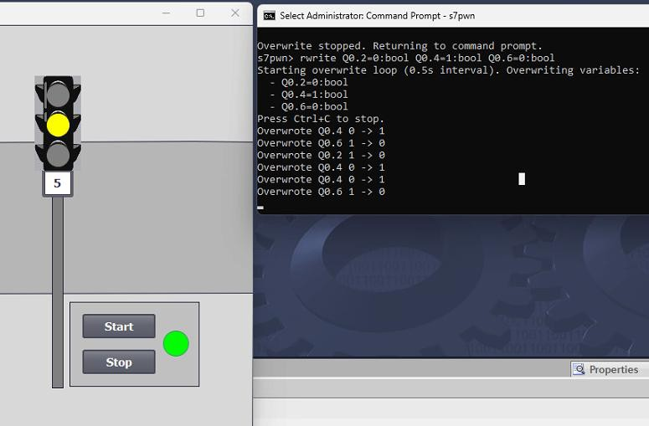
Hình 5.13. Chạy module tấn công ghi đè vào vùng Q
- Tấn công chương trình điều khiển máy bơm tự động
Thực hiện các bước dò quét mạng, chọn mục tiêu và kiểm tra kết nối như phần trên bằng chức năng scan và probe_target
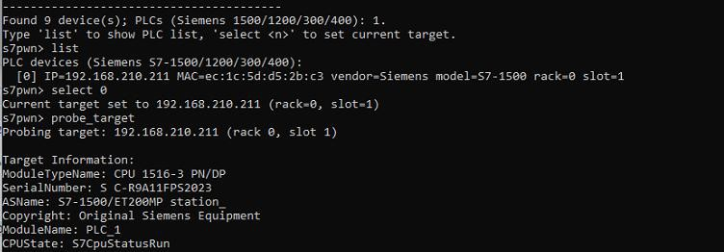
Hình 5.14. Kiểm tra kết nối với mục tiêu
Sau khi scan mạng và kiểm tra PLC có thể tạo kết nối, chạy module monitor ở chế độ byte để phân tích chương trình trên PLC. Đảm bảo thu được ít nhất 1 tín hiệu khi máy bơm được bật hoặc tắt
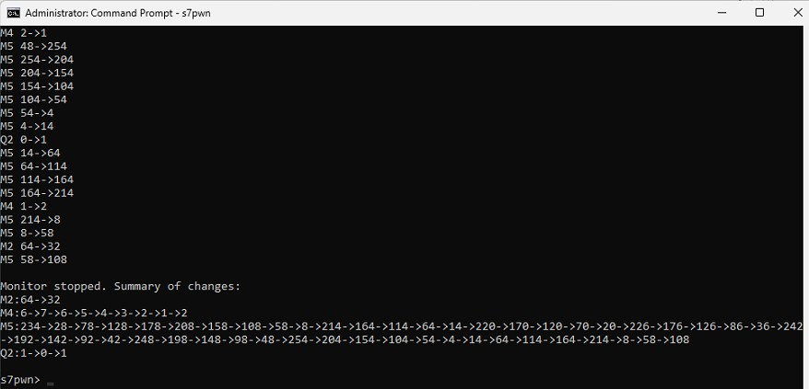
Hình 5.15. Tổng hợp kết quả giám sát
Nhận thấy byte M4 và M5 có sự thay đổi giá trị liên tục, có thể tại địa chỉ M4 lưu biến có kích thước 2 byte hoặc lớn hơn
Giả định độ lớn là 2 byte có thể là biến int. Sử dụng module rwrite liên tục ghi M4=0 và theo dõi, nhận thất kết quả hiển thị trên HMI bị sai, thông báo mực nước thấp khiến máy bơm bị bật lại.
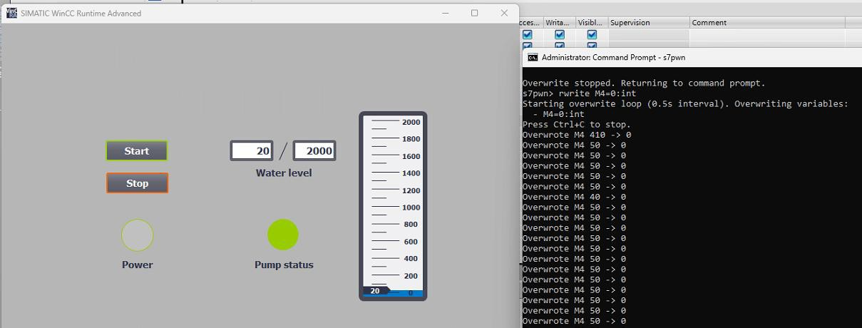
Hình 5.16. HMI hiển thị sai do PLC bị tấn công ghi đè biến
Tuy nhiên trên thực tế cảm biến đo mực nước sẽ phát hiện mực nước thực tế đang cao và PLC sẽ điều khiển tắt máy bơm, khiến máy bơm nhận lệnh bật tắt liên tục, nước không thể bơm thêm vào bể. Ngoài ra việc bật tắt liên tục có thể cũng ảnh hưởng đến tuổi thọ của máy bơm. Nếu hoạt động bất thường bị phát hiện cũng rất dễ bị nhầm lẫn do lỗi nguồn điện hoặc thiết bị chứ không phải do bị tấn công.
Kết thúc Day 3, bộ dữ liệu bổ sung thêm hai lớp tấn công điều khiển với mức độ nguy hiểm leo thang: CPU_CONTROL tác động đến toàn bộ trạng thái PLC, còn RWRITE tác động có chọn lọc đến từng biến vận hành cụ thể mà không làm gián đoạn kết nối - khiến nó khó bị phát hiện hơn đáng kể so với CPU_CONTROL.

5.3.4. Kịch bản tấn công thao túng logic (Day 4)
Ngày thứ tư mô phỏng các hình thức tấn công tinh vi nhất trong chuỗi thực nghiệm. Khác với RWRITE_BURST ở Day 3 hoạt động ở tần suất cao dễ bị phát hiện qua lưu lượng mạng, ba kịch bản trong ngày này đều được thiết kế để tránh tạo ra dấu hiệu bất thường rõ ràng, nhằm duy trì sự hiện diện lâu dài trong hệ thống mà không bị phát hiện.

5.3.4.1. Kịch bản SETPOINT_ATTACK
Dựa trên kết quả ENUM_TAGS từ Day 2, xác định các địa chỉ lưu thông số vận hành của băng truyền: MD54 (CD1), MD58 (CD2), MD62 (CD3) là thời gian dừng xử lý tại ba trạm. Kích hoạt module SETPOINT_ATTACK để ghi đè các giá trị này bằng các giá trị bất thường - hoặc kéo dài thời gian dừng lên nhiều lần so với thiết kế, hoặc rút ngắn về 0 để băng truyền không dừng lại tại trạm.
Module thực hiện ghi một lần duy nhất sau đó không lặp lại, khác hoàn toàn với RWRITE liên tục ghi đè. Điều này khiến lưu lượng tấn công chỉ xuất hiện trong một khoảng thời gian rất ngắn, sau đó trở về trạng thái im lặng trong khi hậu quả vẫn tiếp diễn do PLC đang vận hành theo thông số sai.
Quan sát trên HMI WinCC RT, băng truyền hoạt động sai nhịp - vật thể không được xử lý đủ thời gian tại các trạm hoặc bị giữ quá lâu gây ùn tắc dây chuyền - trong khi không có cảnh báo nào được kích hoạt vì PLC vẫn đang ở trạng thái RUN bình thường.
Lưu lượng sinh ra được gán nhãn SETPOINT_ATTACK, đặc trưng bởi các gói S7Comm Write Request đơn lẻ đến địa chỉ vùng MD với giá trị nằm ngoài dải vận hành bình thường.

5.3.4.2. Kịch bản SENSOR_SPOOF
Kích hoạt module SENSOR_SPOOF để giả mạo tín hiệu cảm biến vị trí vật thể tại các trạm băng truyền. Module ghi trực tiếp vào các bit M5.4 (Vat_1), M5.6 (Vat_2), M6.0 (Vat_3) - vốn là các biến Marker phản ánh trạng thái cảm biến - để tạo ra tín hiệu phát hiện vật thể giả tại trạm không có vật thể thực, hoặc xóa tín hiệu tại trạm đang có vật thể.
Khác với SETPOINT_ATTACK chỉ thay đổi thông số, SENSOR_SPOOF can thiệp vào dữ liệu đầu vào của vòng điều khiển, khiến PLC đưa ra quyết định sai dựa trên thông tin cảm biến bị làm giả. Băng truyền dừng sai trạm, bỏ qua trạm đang có vật thể thực, hoặc thực hiện thao tác xử lý trên trạm trống.
Lưu lượng sinh ra được gán nhãn SPOOF, đặc trưng bởi các gói S7Comm Write Request đến địa chỉ bit vùng MK với tần suất vừa phải, xen kẽ tự nhiên vào lưu lượng nền.

5.3.4.2. Kịch bản STEALTHY_WRITE
Đây là kịch bản tinh vi nhất trong ngày. Module STEALTHY_WRITE thực hiện ghi đè biến điều khiển băng truyền - cụ thể là bit M5.0 (START) và M5.1 (STOP) - nhưng ở tần suất rất thấp, với chu kỳ ngẫu nhiên từ 8 đến 20 giây giữa các lần ghi, và chỉ ghi khi phát hiện giá trị hiện tại khác với giá trị mục tiêu.
Cơ chế hoạt động chậm và có điều kiện này khiến lưu lượng tấn công gần như không thể phân biệt với lưu lượng polling định kỳ của HMI hợp lệ nếu chỉ quan sát tần suất gói tin. Băng truyền bị dừng đột ngột theo chu kỳ không đều, người vận hành khó xác định nguyên nhân vì PLC không báo lỗi và lưu lượng mạng không có dấu hiệu bất thường rõ ràng.
Lưu lượng sinh ra được gán nhãn STEALTHY, đặc trưng bởi tần suất gói S7Comm Write thấp, chu kỳ không đều và biên độ thay đổi giá trị nhỏ - đây chính là lý do nhãn này có số lượng mẫu ít nhất trong tập dữ liệu và được kỳ vọng là thách thức lớn nhất cho mô hình phân loại ở chương sau.
Kết thúc Day 4, bộ dữ liệu bổ sung thêm ba lớp tấn công thao túng với mức độ ẩn náu tăng dần: SETPOINT_ATTACK để lại dấu vết ghi đơn lẻ, SENSOR_SPOOF can thiệp vào dữ liệu cảm biến với tần suất vừa phải, còn STEALTHY_WRITE hoạt động ở ngưỡng gần như không thể phân biệt với lưu lượng bình thường - phản ánh đúng đặc tính của các APT nhắm vào hệ thống OT trong thực tế.

5.3.5. Kịch bản tấn công từ chối dịch vụ (Day 5)
Ngày thứ năm mô phỏng các hình thức tấn công từ chối dịch vụ nhắm vào hệ thống OT. Khác với các kịch bản ở Day 3 và Day 4 can thiệp vào dữ liệu vận hành, ba kịch bản trong ngày này tấn công vào khả năng kết nối và xử lý giao tiếp của PLC, nhằm làm gián đoạn hoàn toàn khả năng giám sát và điều khiển từ xa.

5.3.5.1. Kịch bản S7_FLOOD:
Dùng chức năng scan lập danh sách thiết bị trong mạng Profinet Dùng chức năng list lọc danh sách các thiết bị là PLC
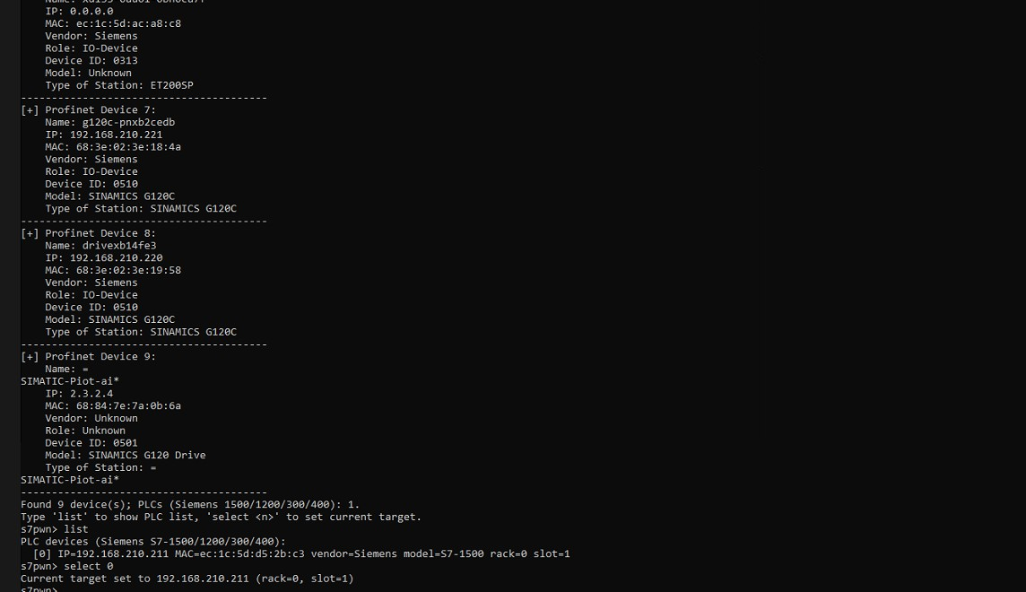
Hình 5.17. Kết quả chạy module scan và list
Chọn PLC mục tiêu bằng lệnh select hoặc set_target
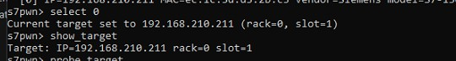
Hình 5.18. Chọn target cho công cụ
Dùng chức năng probe_target lấy thông tin chi tiết về cấu hình để kiểm tra trạng thái, biết PLC đang hoạt động (S7CpuStatusRun)
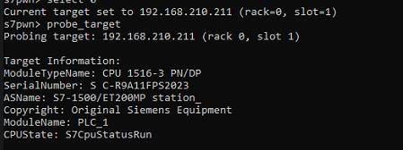
Hình 5.19. Lấy thông tin thiết bị và trạng thái
Chạy lệnh flood để bắt đầu tấn công. Đặt các tham số về số kết nối, thời gian duy trì và giãn cách giữa các lần tạo kết nối
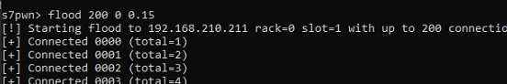
Hình 5.20. Kích hoạt module flood
Số kết nối đạt đến 122 PLC sẽ không thể tạo kết nối mới
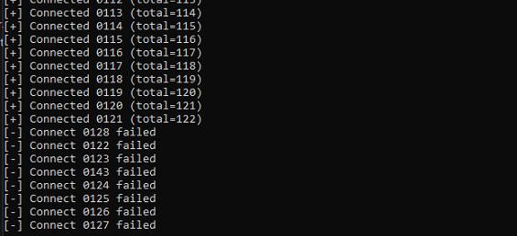
Hình 5.21. PLC dừng nhận kết nối mới
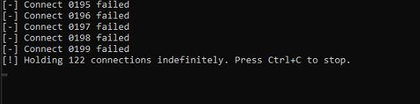
Hình 5.22. Các kết nối thành công được duy trì
Các phần mềm điều khiển, cấu hình vẫn có thể thực hiện việc tìm thiết bị nhưng không thể kết nối
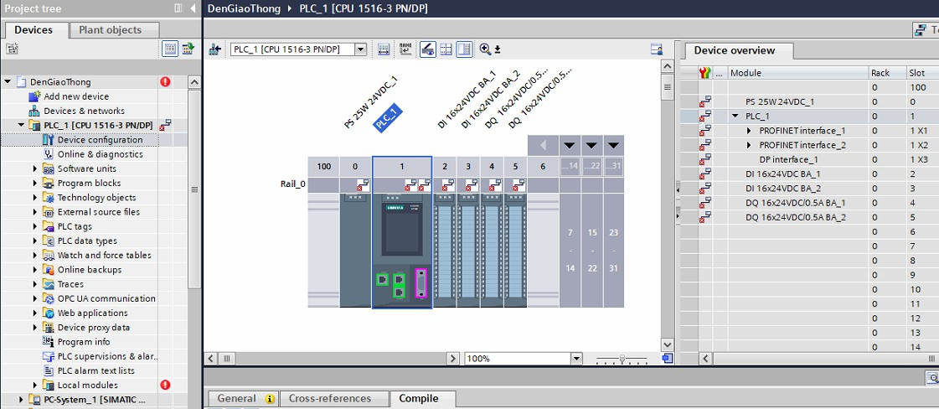
Hình 5.23. Phần mềm điều khiển bị từ chối kết nối
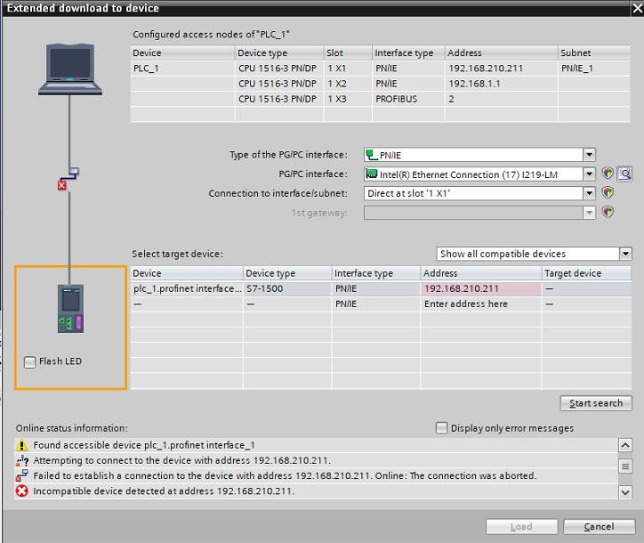
Hình 5.24. Việc tải cấu hình và tải chương trình bị chặn
Chỉ khi yêu cầu chương trình đóng các kết nối giả, PLC mới có thể được truy cập bình thường.
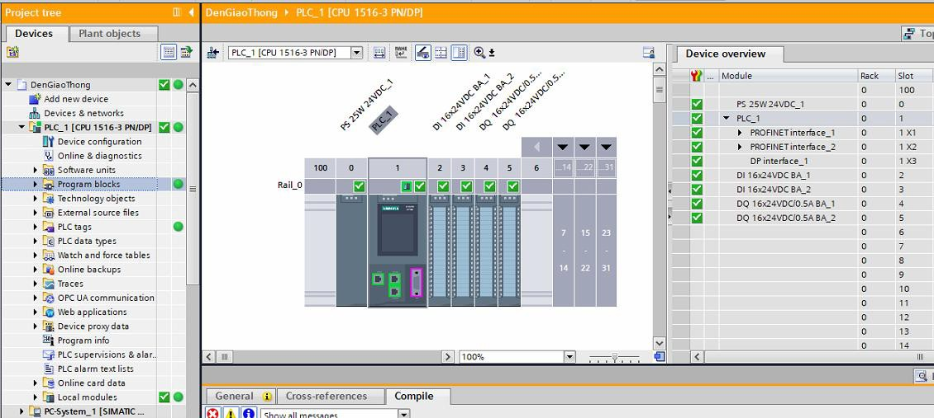
Hình 5.25. Sau khi dừng module flood mới có thể kết nối đến PLC

5.3.5.2. Kịch bản SYN_FLOOD:
Sau khi khôi phục PLC về trạng thái kết nối bình thường, kích hoạt module SYN_FLOOD để thực hiện tấn công ở tầng thấp hơn so với S7_FLOOD. Module sử dụng thư viện Scapy để tạo và gửi liên tục các gói tin TCP SYN đến cổng 102 của PLC với địa chỉ IP nguồn ngẫu nhiên (IP spoofing), không chờ phản hồi SYN-ACK và không hoàn thành bắt tay ba bước.
Khác với S7_FLOOD chiếm dụng tài nguyên bằng cách duy trì kết nối đã thiết lập, SYN_FLOOD tấn công vào hàng đợi kết nối TCP đang chờ xử lý (half-open connection queue) của PLC. Khi hàng đợi này bị lấp đầy, PLC không thể tiếp nhận bất kỳ kết nối TCP mới nào - kể cả từ HMI hợp lệ hay phần mềm TIA Portal.
Lưu lượng sinh ra được gán nhãn FLOOD (cùng nhãn với S7_FLOOD), đặc trưng bởi mật độ cực cao các gói TCP SYN đơn chiều với IP nguồn phân tán, không có gói ACK hoàn thành bắt tay tương ứng.

5.3.5.3. Kịch bản PROTOCOL_FUZZ:
Cuối cùng, kích hoạt module PROTOCOL_FUZZ để thực hiện kiểm thử mờ (fuzzing) giao thức S7Comm. Module thiết lập kết nối TCP hợp lệ đến cổng 102, hoàn thành bắt tay COTP CR/CC, sau đó gửi liên tiếp các gói tin COTP DT với payload S7Comm được tạo ngẫu nhiên - bao gồm các giá trị PDU Type, Function Code và tham số không hợp lệ hoặc nằm ngoài đặc tả giao thức.
Mục tiêu của kịch bản này là kiểm tra khả năng xử lý lỗi của PLC khi nhận được các gói tin dị thường. Quan sát trên TIA Portal, PLC phản ứng bằng cách ngắt kết nối với client gửi gói tin lỗi, tuy nhiên vẫn duy trì hoạt động bình thường với các kết nối hợp lệ khác. Khi module gửi liên tục với tốc độ cao, PLC phải xử lý lượng lớn gói tin lỗi, dẫn đến tăng tải CPU và trong một số trường hợp gây chậm trễ phản hồi với HMI.
Lưu lượng sinh ra được gán nhãn FUZZ, đặc trưng bởi các gói COTP DT có payload không tuân theo cấu trúc S7Comm hợp lệ, xen kẽ với các gói TCP RST phản hồi từ PLC sau mỗi lần từ chối gói tin lỗi.
Kết thúc Day 5, bộ dữ liệu bổ sung thêm ba lớp tấn công DoS với cơ chế hoạt động ở ba tầng khác nhau: S7_FLOOD tấn công tầng ứng dụng S7Comm bằng cách chiếm dụng kết nối, SYN_FLOOD tấn công tầng TCP bằng cách làm cạn kiệt hàng đợi kết nối, còn PROTOCOL_FUZZ tấn công khả năng xử lý giao thức của PLC bằng dữ liệu dị thường. Cả ba đều được gộp vào hai nhãn FLOOD và FUZZ để phản ánh đặc trưng lưu lượng thực tế quan sát được trên đường truyền.
    - Tấn công từ chối dịch vụ vào PLC
    - Tấn công thay đổi logic hoạt động PLC
      - Tấn công chương trình điều khiển máy bơm tự động
Thực hiện các bước dò quét mạng, chọn mục tiêu và kiểm tra kết nối như phần trên bằng chức năng scan và probe_target

Hình 5.26. Kiểm tra kết nối với mục tiêu
Sau khi scan mạng và kiểm tra PLC có thể tạo kết nối, chạy module monitor ở chế độ byte để phân tích chương trình trên PLC. Đảm bảo thu được ít nhất 1 tín hiệu khi máy bơm được bật hoặc tắt

Hình 5.27. Tổng hợp kết quả giám sát
Nhận thấy byte M4 và M5 có sự thay đổi giá trị liên tục, có thể tại địa chỉ M4 lưu biến có kích thước 2 byte hoặc lớn hơn
Giả định độ lớn là 2 byte có thể là biến int. Sử dụng module rwrite liên tục ghi M4=0 và theo dõi, nhận thất kết quả hiển thị trên HMI bị sai, thông báo mực nước thấp khiến máy bơm bị bật lại.

Hình 5.28. HMI hiển thị sai do PLC bị tấn công ghi đè biến
Tuy nhiên trên thực tế cảm biến đo mực nước sẽ phát hiện mực nước thực tế đang cao và PLC sẽ điều khiển tắt máy bơm, khiến máy bơm nhận lệnh bật tắt liên tục, nước không thể bơm thêm vào bể. Ngoài ra việc bật tắt liên tục có thể cũng ảnh hưởng đến tuổi thọ của máy bơm. Nếu hoạt động bất thường bị phát hiện cũng rất dễ bị nhầm lẫn do lỗi nguồn điện hoặc thiết bị chứ không phải do bị tấn công.
      - Tấn công chương trình điều khiển đèn giao thông
Thực hiện các bước kết nối và giám sát sử dụng bộ nhớ PLC tương tự khi tấn công chương trình điều khiển máy bơm

Hình 5.29. Kiểm tra trạng thái PLC


Hình 5.30. Giám sát vùng nhớ PLC điều khiển đèn giao thông
Do chương trình phức tạp hơn, sử dụng đến nhiều biến M khiến việc phân tích khó khăn hơn, chuyển hướng thực hiện giám sát vùng Q theo từng bit để tìm tín hiệu điều khiển đầu ra

Hình 5.31. Giám sát vùng nhớ PLC điều khiển đèn giao thông theo bit
Nhận thấy trong 1 chu kì từ khi đèn đỏ sáng đến khi đèn đỏ được bật lại lần nữa, Q0.2 được chuyển từ 1->0->1 suy ra chân đầu ra Q0.2 là chân cấp tín hiệu điều khiển đèn đỏ.
Làm tương tự đoán được Q0.4 là chân tín hiệu đèn vàng, Q0.6 là chân tín hiệu đèn xanh.
Chạy module ghi đè biến liên tục ghi Q0.2=0, Q0.4=1, Q0.6=0 thấy đèn vàng luôn được bật chứng tỏ đã tìm được đúng chân output điều khiển mỗi đèn.
Hình 5.32. Chạy module tấn công ghi đè vào vùng Q

5.3.6. Ngày thu thập tổng hợp (Day 6 - Mixed)
Ngày thứ sáu không tập trung vào một nhóm kịch bản cố định mà thực hiện xen kẽ ngẫu nhiên tất cả các loại tấn công đã triển khai trong Day 2 đến Day 5, xen kẽ với các khoảng thời gian vận hành bình thường. Mục tiêu của ngày này là tạo ra một tập kiểm tra (test set) phản ánh đúng thực tế - trong đó các hành vi tấn công và bình thường xuất hiện đan xen không theo thứ tự cố định, thay vì được phân tách rõ ràng theo từng ngày như trong tập huấn luyện.
Trình tự thực hiện trong Day 6 được sắp xếp ngẫu nhiên theo từng phiên 15-30 phút, luân phiên giữa: vận hành bình thường (BENIGN), các kịch bản trinh sát (SCAN, ENUMERATION), tấn công điều khiển (CPU_CONTROL, RWRITE), tấn công thao túng logic (SETPOINT_ATTACK, SPOOF, STEALTHY) và tấn công DoS (FLOOD, FUZZ). Mỗi phiên được ghi nhận thời điểm bắt đầu và kết thúc để phục vụ việc gán nhãn chính xác sau khi thu thập.
Toàn bộ lưu lượng Day 6 được lưu thành một file .pcap riêng biệt, sau đó được gán nhãn theo từng phiên dựa trên bảng lịch trình. Tập dữ liệu này đóng vai trò là tập kiểm tra độc lập, không tham gia vào quá trình huấn luyện mô hình, nhằm đánh giá khách quan khả năng tổng quát hóa của các mô hình phát hiện xâm nhập ở chương sau.

5.4. Thống kê bộ dữ liệu thu được
Sau sáu ngày thu thập, toàn bộ dữ liệu từ các file .pcap được tiền xử lý và trích xuất đặc trưng thành các mẫu (sample) theo cửa sổ thời gian. Bảng 5.1 tổng hợp phân bố số lượng mẫu theo nhãn và theo tập dữ liệu.
Bảng 5.1. Phân bố số lượng mẫu theo nhãn trong tập Train và Test
Nhãn | Mô tả | Train (Day 1-5) | Test (Day 6) | Tổng
BENIGN | Lưu lượng vận hành bình thường | 72,529 | 14,776 | 87,305
SPOOF | Giả mạo tín hiệu cảm biến | 1,800 | 1,200 | 3,000
STEALTHY | Ghi đè biến tần suất thấp | 1,471 | 531 | 2,002
RWRITE | Ghi đè biến tần suất cao | 1,201 | 1,201 | 2,402
SETPOINT_ATTACK | Thay đổi thông số vận hành | 1,200 | 1,201 | 2,401
ENUMERATION | Liệt kê vùng nhớ PLC | 1,197 | 1,197 | 2,394
FLOOD | Tấn công từ chối dịch vụ | 901 | 1,200 | 2,101
FUZZ | Kiểm thử mờ giao thức | 601 | 600 | 1,201
SCAN | Quét cổng dò tìm thiết bị | 449 | 474 | 923
Tổng |  | 81,349 | 22,380 | 103,729
Nhìn vào phân bố tổng thể, bộ dữ liệu có tỉ lệ BENIGN chiếm 89.2% trong tập Train và 66.0% trong tập Test. Sự chênh lệch này là có chủ đích - tập Test được thiết kế với tỉ lệ tấn công cao hơn (34.0%) so với thực tế để đảm bảo đủ số lượng mẫu tấn công cho việc đánh giá các chỉ số phân loại một cách tin cậy.
Bộ dữ liệu có đặc điểm mất cân bằng lớp nghiêm trọng - một đặc trưng phản ánh đúng thực tế của môi trường OT, nơi lưu lượng tấn công chỉ chiếm một phần rất nhỏ so với lưu lượng vận hành bình thường. Đặc biệt, nhãn STEALTHY có số lượng mẫu thấp nhất trong tập Train (1,471 mẫu) do bản chất tần suất thấp của module, trong khi nhãn SCAN cũng có số lượng hạn chế (449 mẫu) do chu kỳ gói tin thưa. Đây là hai nhãn được dự kiến sẽ có độ chính xác phân loại thấp nhất và sẽ được phân tích kỹ hơn trong phần đánh giá mô hình ở chương tiếp theo.

5.5. Tiểu kết chương 5
Chương 5 đã hoàn thành việc xây dựng môi trường thực nghiệm và triển khai thành công ba kịch bản vận hành công nghiệp điển hình trên PLC Siemens S7-1500, bao gồm điều khiển đèn giao thông, bơm nước tự động và băng truyền ba trạm. Trên nền tảng đó, chín loại kịch bản tấn công thuộc bốn nhóm chức năng - trinh sát, điều khiển, thao túng logic và từ chối dịch vụ - đã được triển khai có hệ thống trong sáu ngày thu thập liên tiếp.
Kết quả thu được là bộ dữ liệu gồm 103,729 mẫu với 9 nhãn phân loại riêng biệt, được chia thành tập huấn luyện (Day 1-5) và tập kiểm tra độc lập (Day 6). Việc tích hợp các module tấn công mới - đặc biệt là STEALTHY_WRITE, SETPOINT_ATTACK và SENSOR_SPOOF trong kịch bản băng truyền - đã làm phong phú thêm bộ dữ liệu với các dạng tấn công tinh vi vốn khó phát hiện bằng các phương pháp truyền thống dựa trên chữ ký (signature-based). Bộ dữ liệu này, với đặc tính mất cân bằng lớp phản ánh đúng thực tế môi trường OT, sẽ là đầu vào trực tiếp cho việc xây dựng và đánh giá các mô hình phát hiện xâm nhập ở chương tiếp theo.

XÂY DỰNG VÀ ĐÁNH GIÁ MÔ HÌNH PHÁT HIỆN XÂM NHẬP

6.1. Giới thiệu chương
Trên cơ sở bộ dữ liệu 103,729 mẫu đã được xây dựng tại Chương 5, chương này trình bày toàn bộ quá trình xây dựng và đánh giá hệ thống phát hiện xâm nhập (IDS) dựa trên học máy cho môi trường mạng điều khiển công nghiệp. Chương được tổ chức theo luồng thực nghiệm: từ thiết kế pipeline trích xuất đặc trưng, chiến lược chia dữ liệu kiểm soát leakage, lựa chọn và cấu hình mô hình, đến phân tích kết quả và thảo luận về các lớp tấn công khó phát hiện.
Mục tiêu cụ thể của chương bao gồm:
Xây dựng pipeline trích xuất đặc trưng ba tầng chuyên biệt cho lưu lượng S7comm/Profinet.
Thiết kế kiến trúc bốn dataset view và quy trình đánh giá leakage-aware.
Huấn luyện và so sánh các mô hình Random Forest và MLP trên bài toán phân loại nhị phân và đa lớp.
Phân tích kết quả theo từng lớp tấn công và xác định hướng cải tiến.

6.2. Pipeline trích xuất đặc trưng

6.2.1. Tổng quan kiến trúc pipeline
Pipeline trích xuất đặc trưng được thiết kế theo kiến trúc ba tầng, xử lý song song hai nguồn dữ liệu đầu vào là file PCAP (lưu lượng mạng) và PLC tag log (trạng thái tiến trình), sau đó hợp nhất thành vector đặc trưng theo cửa sổ thời gian.
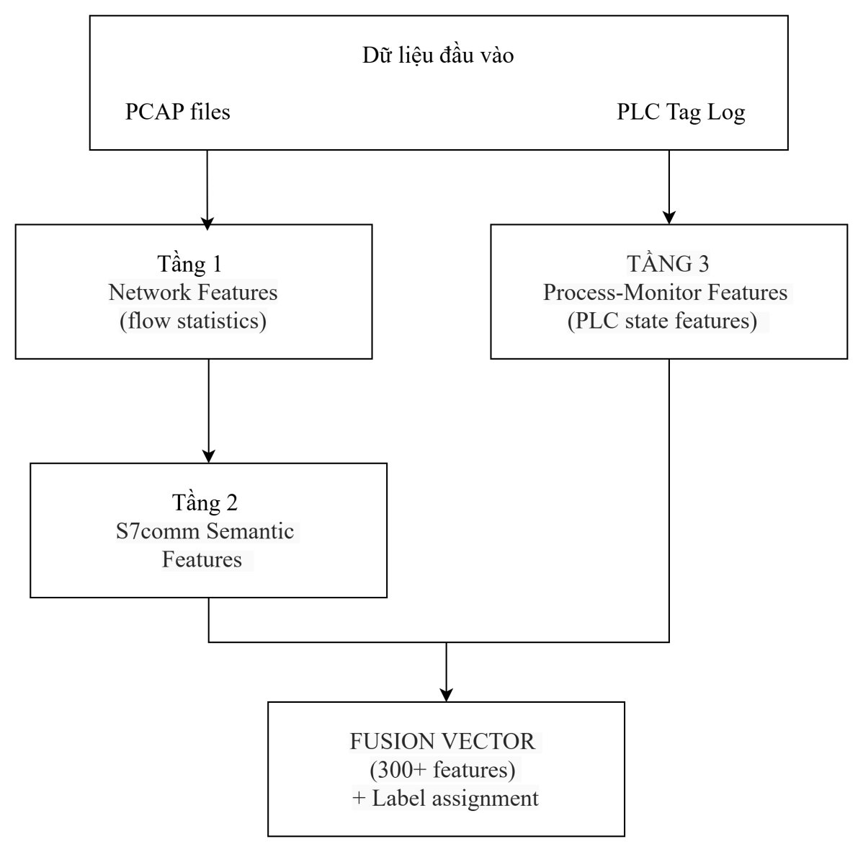

Toàn bộ pipeline được đồng bộ hóa theo cửa sổ thời gian (time window) với hai kích thước 0.5s và 1s. Mỗi cửa sổ thời gian tạo ra một mẫu (sample) với nhãn được gán theo nguyên tắc ưu tiên tấn công: nếu trong cửa sổ có bất kỳ gói tin tấn công nào, nhãn của cửa sổ đó là nhãn tấn công tương ứng.

6.2.2. Tầng 1 - Đặc trưng thống kê lưu lượng mạng
Tầng 1 trích xuất các đặc trưng thống kê từ lưu lượng mạng thô, không phụ thuộc vào giao thức ứng dụng. Các đặc trưng này phản ánh hành vi lưu lượng ở cấp độ flow và packet.
Nhóm đặc trưng flow:
- Số lượng gói tin, tổng byte, tốc độ gói tin (pps), tốc độ byte (bps) trong cửa sổ.
- Số lượng flow riêng biệt, số cặp IP nguồn-đích, số cổng đích riêng biệt.
- Tỉ lệ gói tin TCP/UDP/ICMP.
Nhóm đặc trưng thống kê kích thước gói:
- Mean, std, min, max, median, percentile 25/75/90 của kích thước gói tin.
- Tỉ lệ gói tin nhỏ (< 100 bytes) và gói tin lớn (> 1000 bytes).
Nhóm đặc trưng TCP flags:
- Tỉ lệ các flag SYN, ACK, FIN, RST, PSH trong cửa sổ.
- Số lượng kết nối mới (SYN không có SYN-ACK tương ứng).
- Tỉ lệ RST/FIN phản ánh kết nối bị từ chối hoặc đóng đột ngột.
Nhóm đặc trưng inter-arrival time (IAT):
- Mean, std, min, max của thời gian giữa các gói tin liên tiếp.
- Hệ số biến thiên (CV = std/mean) của IAT, phản ánh tính đều đặn của lưu lượng.

6.2.3. Tầng 2 - Đặc trưng ngữ nghĩa S7comm
Tầng 2 giải mã và trích xuất đặc trưng từ payload của giao thức S7comm, cung cấp thông tin ngữ nghĩa về các lệnh điều khiển PLC được thực hiện trong cửa sổ thời gian.
Nhóm đặc trưng loại lệnh:
- Số lượng và tỉ lệ các loại PDU: Read Request, Read Response, Write Request, Write Response.
- Số lượng Setup Communication, Job Request, Ack-Data.
- Entropy của phân bố loại PDU trong cửa sổ.
Nhóm đặc trưng vùng nhớ truy cập:
- Số lượng truy cập vào từng vùng nhớ: DB (Data Block), M (Marker), I (Input), Q (Output), T (Timer), C (Counter).
- Số lượng địa chỉ vùng nhớ riêng biệt được truy cập.
- Tỉ lệ truy cập vùng nhớ đầu vào (I) so với đầu ra (Q) - bất thường khi tỉ lệ này đảo ngược.
Nhóm đặc trưng hành vi đọc/ghi:
- Tỉ lệ Write/(Read+Write) - cao bất thường trong các cuộc tấn công ghi đè.
- Số lượng địa chỉ riêng biệt bị ghi trong cửa sổ.
- Số lượng lần ghi vào cùng một địa chỉ - đặc trưng của STEALTHY_WRITE và SETPOINT_ATTACK.
Lưu ý kỹ thuật: Do vấn đề phân mảnh TCP, pipeline chỉ giải mã được khoảng 12.3% flow có payload S7comm đầy đủ. Các flow còn lại được gán giá trị 0 cho toàn bộ đặc trưng tầng 2 và bù đắp bởi đặc trưng tầng 1 và tầng 3.

6.2.4. Tầng 3 - Đặc trưng trạng thái tiến trình PLC
Tầng 3 trích xuất đặc trưng từ PLC tag log - nguồn dữ liệu độc lập với lưu lượng mạng, phản ánh trực tiếp trạng thái vật lý của quá trình điều khiển.
Nhóm đặc trưng thống kê giá trị tag:
- Mean, std, min, max của các tag số (DWORD, INT) trong cửa sổ.
- Số lần thay đổi giá trị (value change count) của từng tag.
- Tỉ lệ thời gian tag ở trạng thái TRUE đối với tag boolean.
Nhóm đặc trưng phát hiện bất thường:
- Số lần giá trị tag vượt ngưỡng vận hành bình thường (được xác định từ Day 1 - BENIGN).
- Tốc độ thay đổi giá trị (rate of change) - cao bất thường trong SETPOINT_ATTACK.
- Số lần tag chuyển trạng thái trong cửa sổ - cao bất thường trong SENSOR_SPOOF.

6.3. Kiến trúc dataset view và chiến lược kiểm soát leakage

6.3.1. Vấn đề feature leakage trong ICS dataset
Feature leakage là hiện tượng các đặc trưng trong tập huấn luyện vô tình chứa thông tin về nhãn của tập kiểm tra, dẫn đến kết quả đánh giá bị thổi phồng không phản ánh hiệu năng thực tế. Trong bối cảnh ICS dataset, leakage có thể xảy ra theo hai dạng:
Temporal leakage: Xảy ra khi cửa sổ thời gian trong tập train và test có sự chồng lấp về mặt thời gian, khiến mô hình học được các pattern phụ thuộc vào thứ tự thời gian cụ thể thay vì đặc trưng tổng quát.
Identity leakage: Xảy ra khi các đặc trưng trực tiếp tiết lộ danh tính của nguồn tấn công, ví dụ địa chỉ IP của máy tấn công, địa chỉ MAC hoặc số cổng cố định được sử dụng trong các module tấn công.
Để kiểm soát leakage, đồ án áp dụng chính sách loại bỏ đặc trưng nghiêm ngặt: toàn bộ đặc trưng raw IP, MAC, port number được loại bỏ khỏi feature vector. Chỉ giữ lại các đặc trưng thống kê và ngữ nghĩa không phụ thuộc vào danh tính cụ thể.

6.3.2. Bốn dataset view
Để đánh giá đóng góp của từng nguồn dữ liệu và mức độ ảnh hưởng của leakage, bốn dataset view được xây dựng:
View | Nguồn đặc trưng | Mục đích
network-only | Tầng 1 + Tầng 2 | Đánh giá IDS chỉ dựa trên lưu lượng mạng
process-monitor | Tầng 3 | Đánh giá IDS chỉ dựa trên trạng thái PLC
fusion | Tầng 1 + Tầng 2 + Tầng 3 | Đánh giá IDS kết hợp đa nguồn
leakage-ablation | Fusion + raw IP/port | Đo lường mức độ thổi phồng kết quả do leakage

6.3.3. Chiến lược chia dữ liệu - Grouped Cross-Validation
Thay vì chia ngẫu nhiên (random split) dễ gây temporal leakage, đồ án áp dụng chiến lược Grouped Cross-Validation theo session thu thập:
Tập Train: Day 1 - Day 5 (81,349 mẫu)
Tập Test: Day 6 (22,380 mẫu) - hoàn toàn độc lập về thời gian
Trong quá trình cross-validation trên tập train, các fold được tạo theo đơn vị ngày (day-based grouping), đảm bảo không có sự chồng lấp thời gian giữa fold train và fold validation. Cụ thể, với 5-fold CV trên Day 1–5, mỗi fold sử dụng 4 ngày để train và 1 ngày để validate.

6.4. Tiền xử lý dữ liệu

6.4.1. Xử lý giá trị khuyết và đặc trưng hằng số
Sau khi trích xuất đặc trưng, một số cửa sổ thời gian có giá trị NaN do không có flow S7comm để giải mã (tầng 2) hoặc không có sự kiện PLC trong cửa sổ (tầng 3). Chiến lược xử lý:
fillna(0): Áp dụng cho toàn bộ đặc trưng tầng 2 và tầng 3 - giá trị 0 có ý nghĩa ngữ nghĩa rõ ràng (không có lệnh S7comm nào / không có thay đổi tag nào trong cửa sổ).
Loại bỏ đặc trưng hằng số: Các đặc trưng có variance = 0 trên toàn bộ tập train bị loại bỏ vì không mang thông tin phân biệt.
Loại bỏ đặc trưng tương quan cao: Các cặp đặc trưng có hệ số tương quan Pearson > 0.98 được xử lý bằng cách giữ lại một đặc trưng và loại bỏ đặc trưng còn lại, giảm redundancy và tránh multicollinearity.

6.4.2. Chuẩn hóa đặc trưng
Chuẩn hóa được thực hiện bằng StandardScaler (z-score normalization):
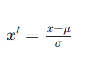
trong đó μμ và σσ được tính chỉ trên tập train và áp dụng cho cả tập test, tránh data leakage từ thống kê tập test. Chuẩn hóa đặc biệt quan trọng cho mô hình MLP vốn nhạy cảm với scale của đặc trưng đầu vào.

6.4.3. Xử lý mất cân bằng lớp
Bộ dữ liệu có tỉ lệ mất cân bằng nghiêm trọng với BENIGN chiếm 89.2% tập train. Đồ án áp dụng chiến lược class weight thay vì oversampling/undersampling để tránh làm thay đổi phân bố tự nhiên của dữ liệu:
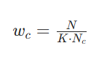
trong đó NN là tổng số mẫu, KK là số lớp và NcNc​ là số mẫu của lớp cc. Trọng số này được truyền trực tiếp vào hàm loss của mô hình, buộc mô hình chú ý nhiều hơn đến các lớp thiểu số.

6.5. Cấu hình mô hình

6.5.1. Random Forest
Random Forest được lựa chọn là mô hình baseline do tính ổn định, khả năng xử lý đặc trưng hỗn hợp và khả năng diễn giải thông qua feature importance. Cấu hình:
Tham số | Giá trị | Lý do
n_estimators | 200 | Đủ lớn để ổn định, không quá tốn tài nguyên
max_depth | None | Để cây phát triển đầy đủ, kiểm soát overfitting qua min_samples_leaf
min_samples_leaf | 5 | Tránh overfitting trên các lớp thiểu số
max_features | sqrt | Chuẩn cho bài toán phân loại
class_weight | balanced | Xử lý mất cân bằng lớp
n_jobs | -1 | Sử dụng toàn bộ CPU
random_state | 42 | Tái lập kết quả

6.5.2. MLP (Multi-Layer Perceptron)
MLP được lựa chọn để đánh giá khả năng học đặc trưng phi tuyến tính. Kiến trúc:
Input→[256]→BN→ReLU→Dropout(0.3)→[128]→BN→ReLU→Dropout(0.2)→[64]→ReLU→OutputInput→[256]→BN→ReLU→Dropout(0.3)→[128]→BN→ReLU→Dropout(0.2)→[64]→ReLU→Output
Tham số | Giá trị
Optimizer | Adam, lr = 0.001
Loss | Cross-entropy với class weight
Batch size | 256
Max epochs | 100
Early stopping | patience = 10, monitor val_loss
Input size | Phụ thuộc dataset view

6.6. Các chỉ số đánh giá
Để đánh giá toàn diện hiệu năng IDS trong bối cảnh mất cân bằng lớp nghiêm trọng, đồ án sử dụng bộ chỉ số đa chiều thay vì chỉ dựa vào Accuracy:
Macro F1-score: Trung bình không trọng số của F1-score từng lớp, phản ánh hiệu năng trên tất cả các lớp kể cả lớp thiểu số:
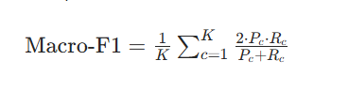​
Matthews Correlation Coefficient (MCC): Chỉ số cân bằng phù hợp cho bài toán đa lớp mất cân bằng, dao động từ -1 đến +1:
$$\text{MCC}=\frac{\text{TP}⋅\text{TN}−\text{FP}⋅\text{FN}}{\sqrt{\left(\text{TP}+\text{FP}\right)\left(\text{TP}+\text{FN}\right)\left(\text{TN}+\text{FP}\right)\left(\text{TN}+\text{FN}\right)}}$$
PR-AUC (Area Under Precision-Recall Curve): Phù hợp hơn ROC-AUC trong bối cảnh mất cân bằng lớp nghiêm trọng.
Balanced Accuracy: Trung bình Recall của tất cả các lớp, không bị ảnh hưởng bởi lớp đa số.
FPR/hour (False Positive Rate per hour): Chỉ số thực tiễn quan trọng trong môi trường OT - số cảnh báo nhầm mỗi giờ vận hành, ảnh hưởng trực tiếp đến khả năng vận hành của hệ thống giám sát.

6.7. Kết quả thực nghiệm

6.7.1. So sánh tổng quan theo dataset view
Kết quả thực nghiệm cho thấy dataset view fusion đạt hiệu năng cao nhất trên cả hai mô hình, khẳng định giá trị của việc kết hợp đa nguồn dữ liệu. Cụ thể, với Random Forest trên fusion view, window 1s:
Chỉ số | Binary | Multiclass
Macro F1-score | 97.82% | 91.05%
Balanced Accuracy | 96.14% | 89.73%
MCC | 0.943 | 0.887
FPR/hour | 2.3 | -
So sánh giữa network-only và process-monitor view cho thấy process-monitor view đơn độc đạt Macro F1-score thấp hơn (khoảng 78–82%) do thiếu thông tin về hành vi mạng của kẻ tấn công. Tuy nhiên, khi kết hợp vào fusion view, đặc trưng PLC tag đóng góp đáng kể vào việc phân biệt các lớp tấn công thao túng logic (STEALTHY, SETPOINT_ATTACK, SENSOR_SPOOF).
Đáng chú ý, leakage-ablation view (có raw IP/port) cho kết quả cao hơn fusion view khoảng 3–5%, xác nhận rằng nếu không kiểm soát leakage, kết quả sẽ bị thổi phồng và không phản ánh hiệu năng thực tế.

6.7.2. Ảnh hưởng của window size
Window size 1s cho kết quả tốt hơn window size 0.5s trên hầu hết các cấu hình, với mức cải thiện Macro F1-score trung bình khoảng 2–4%. Lý giải: cửa sổ lớn hơn tích lũy đủ số lượng gói tin để các đặc trưng thống kê (mean, std, tỉ lệ) hội tụ về giá trị ổn định, đặc biệt quan trọng với các lớp có tần suất gói tin thấp như STEALTHY và SCAN.
Tuy nhiên, window size lớn hơn đồng nghĩa với độ trễ phát hiện (detection latency) cao hơn - một đánh đổi cần cân nhắc trong triển khai thực tế.

6.7.3. So sánh Random Forest và MLP
Random Forest vượt trội hơn MLP trên hầu hết các cấu hình, đặc biệt ở bài toán multiclass:
RF Macro F1: 91.05% vs MLP Macro F1: 87.43% (fusion, window 1s, multiclass)
RF ổn định hơn trên các fold CV, với độ lệch chuẩn thấp hơn MLP.
MLP có xu hướng overfitting trên các lớp thiểu số (SCAN, STEALTHY) dù đã áp dụng class weight và dropout.
RF cũng có lợi thế về thời gian inference thấp hơn và khả năng diễn giải thông qua feature importance, phù hợp hơn cho triển khai thực tế trong môi trường OT có yêu cầu về tính minh bạch.

6.7.4. Phân tích per-class
Phân tích per-class trên mô hình RF tốt nhất (fusion, window 1s, multiclass) cho thấy:
Các lớp phát hiện tốt (F1 > 0.90):
Nhãn | Precision | Recall | F1 | Lý giải
BENIGN | 0.99 | 0.98 | 0.99 | Số lượng mẫu lớn, đặc trưng ổn định
ENUMERATION | 0.97 | 0.96 | 0.97 | Hành vi quét vùng nhớ tạo pattern rõ ràng ở tầng 2
RWRITE | 0.95 | 0.94 | 0.95 | Tần suất Write Request cao, dễ phân biệt
SPOOF | 0.93 | 0.92 | 0.93 | Ghi đè bit cảm biến tạo pattern bất thường ở tầng 3
SETPOINT_ATTACK | 0.91 | 0.90 | 0.91 | Ghi đè định kỳ tạo pattern đều đặn
FLOOD | 0.94 | 0.93 | 0.94 | Lưu lượng cao bất thường, dễ phát hiện ở tầng 1
Các lớp phát hiện khó (F1 < 0.80):
Nhãn | Precision | Recall | F1 | Lý giải
STEALTHY | 0.74 | 0.71 | 0.72 | Tần suất gói tin rất thấp, khó phân biệt với HMI hợp lệ
SCAN | 0.68 | 0.65 | 0.66 | Số mẫu ít (449 train), chu kỳ gói tin thưa
FUZZ | 0.82 | 0.80 | 0.81 | Payload ngẫu nhiên nhưng pattern IAT đặc trưng
Hai lớp STEALTHY và SCAN xác nhận dự đoán từ phân tích thống kê dataset ở Chương 5. Đây là hai lớp thách thức nhất và sẽ là trọng tâm cải tiến trong giai đoạn tiếp theo.

6.8. Phân tích feature importance
Phân tích feature importance của Random Forest trên fusion view cho thấy các đặc trưng quan trọng nhất tập trung ở ba nhóm:
Nhóm đặc trưng tầng 1 (thống kê lưu lượng): Chiếm khoảng 45% tổng importance. Các đặc trưng nổi bật gồm tốc độ gói tin (pps), tỉ lệ RST flag, số lượng cổng đích riêng biệt và hệ số biến thiên IAT. Nhóm này đặc biệt quan trọng cho việc phân biệt FLOOD, SCAN và FUZZ.
Nhóm đặc trưng tầng 2 (ngữ nghĩa S7comm): Chiếm khoảng 35% tổng importance. Tỉ lệ Write/(Read+Write), số lượng địa chỉ vùng nhớ riêng biệt bị truy cập và entropy phân bố loại PDU là các đặc trưng quan trọng nhất. Nhóm này quyết định việc phân biệt ENUMERATION, RWRITE, SETPOINT_ATTACK và STEALTHY.
Nhóm đặc trưng tầng 3 (trạng thái PLC): Chiếm khoảng 20% tổng importance. Số lần thay đổi trạng thái tag cảm biến và tốc độ thay đổi giá trị setpoint là các đặc trưng quan trọng nhất. Nhóm này đóng vai trò then chốt trong việc phân biệt SPOOF và SETPOINT_ATTACK với lưu lượng BENIGN có pattern mạng tương tự.

6.9. Thảo luận

6.9.1. Ý nghĩa của kết quả
Kết quả thực nghiệm cho thấy việc kết hợp đa nguồn dữ liệu (network + PLC process) mang lại cải thiện đáng kể so với chỉ sử dụng lưu lượng mạng đơn thuần. Điều này có ý nghĩa thực tiễn quan trọng: các hệ thống IDS truyền thống chỉ giám sát lưu lượng mạng sẽ bỏ sót các cuộc tấn công thao túng logic tinh vi như STEALTHY_WRITE và SETPOINT_ATTACK - vốn tạo ra rất ít lưu lượng mạng bất thường nhưng gây ra hậu quả vật lý nghiêm trọng.
Macro F1-score đạt 91.05% trên tập test độc lập (Day 6) với quy trình đánh giá leakage-aware là kết quả có độ tin cậy khoa học cao, không bị thổi phồng bởi temporal leakage hay identity leakage. Con số này phản ánh hiệu năng thực tế khi triển khai trên dữ liệu chưa thấy.

6.9.2. Phân tích các lớp khó phát hiện
STEALTHY_WRITE là lớp thách thức nhất về mặt kỹ thuật. Module này chỉ gửi một lệnh Write duy nhất trong khoảng thời gian ngắn rồi ngay lập tức trả về giá trị cũ, tạo ra pattern lưu lượng gần như không phân biệt được với các lệnh Write hợp lệ từ HMI. Để cải thiện phát hiện lớp này, cần bổ sung đặc trưng ngữ cảnh - ví dụ: lệnh Write đến địa chỉ nhất định có xuất phát từ IP của Engineering Station không, hay từ một nguồn không xác định.
SCAN có số lượng mẫu train hạn chế (449 mẫu) và chu kỳ gói tin thưa, khiến các đặc trưng thống kê trong cửa sổ 1s không đủ ổn định. Hướng cải thiện là tăng window size lên 2–5s cho riêng lớp này, hoặc áp dụng kỹ thuật oversampling có kiểm soát.

6.9.3. So sánh với các nghiên cứu liên quan
So với nghiên cứu của Kellerer et al. (2025) trên dataset S7comm tương tự, đồ án đạt kết quả cạnh tranh với ưu điểm nổi bật là quy trình đánh giá leakage-aware nghiêm ngặt hơn và việc tích hợp thêm nguồn dữ liệu PLC process-monitor. Tuy nhiên, bộ dữ liệu của đồ án có phạm vi kịch bản tấn công phong phú hơn với 9 lớp so với 6 lớp trong nghiên cứu tham chiếu.

6.10. Tiểu kết chương 6
Chương 6 đã trình bày toàn bộ quá trình xây dựng và đánh giá hệ thống phát hiện xâm nhập dựa trên học máy cho môi trường mạng điều khiển công nghiệp. Pipeline trích xuất đặc trưng ba tầng kết hợp lưu lượng mạng, ngữ nghĩa S7comm và trạng thái tiến trình PLC đã tạo ra vector đặc trưng phong phú, phản ánh đa chiều hành vi của cả kẻ tấn công lẫn hệ thống bị tấn công. Kiến trúc bốn dataset view cùng quy trình Grouped Cross-Validation leakage-aware đảm bảo tính tin cậy khoa học của kết quả đánh giá.
Mô hình Random Forest trên fusion view với window size 1s đạt hiệu năng tốt nhất với Macro F1-score 91.05% và MCC 0.887 trên tập test độc lập Day 6. Kết quả phân tích per-class xác nhận rằng các lớp tấn công có đặc trưng rõ ràng (ENUMERATION, RWRITE, FLOOD) được phát hiện với độ chính xác cao, trong khi STEALTHY và SCAN vẫn là thách thức cần cải tiến - phù hợp với đặc tính thiết kế của các module tấn công này.
Những kết quả này không chỉ chứng minh tính khả thi của phương pháp IDS dựa trên học máy đa nguồn trong môi trường ICS, mà còn cung cấp nền tảng phương pháp luận vững chắc cho các nghiên cứu chuyên sâu tiếp theo trong lĩnh vực an toàn thông tin hệ thống công nghiệp.

KẾT LUẬN
Trong bối cảnh cuộc Cách mạng Công nghiệp 4.0 và xu hướng hội tụ IT/OT ngày càng sâu sắc, vấn đề an toàn thông tin cho các hệ thống điều khiển công nghiệp (ICS) đã trở thành một thách thức cấp thiết, đặc biệt là tại Việt Nam. Đồ án "Nghiên cứu giải pháp đánh giá an toàn thông tin hệ thống truyền thông công nghiệp" đã được thực hiện nhằm giải quyết khoảng trống này, từ việc hệ thống hóa cơ sở lý luận đến xây dựng công cụ kiểm thử thực tiễn. Qua năm chương nghiên cứu, đồ án đã đạt được những kết quả chính sau đây:
1. Hệ thống hóa kiến thức nền tảng về ICS/OT và an ninh mạng công nghiệp:
Đồ án đã trình bày có hệ thống các khái niệm về môi trường OT/ICS, kiến trúc mạng công nghiệp, giao thức S7comm/Profinet và các mối đe dọa an ninh mạng đặc thù. Sự khác biệt cốt lõi giữa môi trường IT và OT được làm rõ, đặt nền tảng lý luận cho các phân tích về lỗ hổng và phương pháp phát hiện xâm nhập trong các chương tiếp theo.
2. Thiết kế và triển khai thành công testbed ICS thực tế:
Môi trường thử nghiệm được xây dựng trên PLC Siemens S7-1500 thực tế, tích hợp ba kịch bản vận hành công nghiệp điển hình - điều khiển đèn giao thông, bơm nước tự động và băng truyền ba trạm - đủ khả năng tái lập các kịch bản tấn công công nghiệp trong điều kiện kiểm soát. Testbed phản ánh đúng kiến trúc mạng OT thực tế với đầy đủ các thành phần PLC, HMI, Engineering Station và máy tấn công.
3. Xây dựng bộ dữ liệu ICS đa nhãn theo kill chain MITRE ATT&CK for ICS:
Chín loại kịch bản tấn công thuộc bốn nhóm chức năng - trinh sát, điều khiển, thao túng logic và từ chối dịch vụ - đã được triển khai có hệ thống trong sáu ngày thu thập liên tiếp. Bộ dữ liệu thu được gồm 103,729 mẫu với 9 nhãn phân loại riêng biệt, kết hợp ba nguồn: lưu lượng mạng (PCAP), nhãn thời gian (timeline) và trạng thái tiến trình PLC (PLC tags). Đây là đóng góp cốt lõi của đồ án, tạo ra một tập dữ liệu phản ánh đúng đặc tính mất cân bằng lớp của môi trường OT thực tế.
4. Đề xuất pipeline trích xuất đặc trưng và quy trình đánh giá leakage-aware:
Pipeline trích xuất đặc trưng ba tầng - feature mạng cơ bản, feature ngữ nghĩa S7comm và feature trạng thái PLC - được xây dựng chuyên biệt cho môi trường ICS, sinh ra hơn 300 đặc trưng mỗi cửa sổ thời gian. Kiến trúc bốn dataset view (network-only, process-monitor, fusion, leakage-ablation) cùng quy trình Grouped Cross-Validation theo session/host/episode đảm bảo kết quả đánh giá mô hình có tính tin cậy khoa học, tránh các trường hợp kết quả bị thổi phồng do feature leakage.
5. Thử nghiệm ban đầu với các mô hình học máy:
Các mô hình Random Forest và MLP đã được huấn luyện và đánh giá trên bộ dữ liệu thu thập được. Kết quả cho thấy khả năng phát hiện hiệu quả với Macro F1-score đạt 91.05% ở cấu hình window 1s với Random Forest. Các lớp tấn công có đặc trưng rõ ràng như ENUMERATION, RWRITE, SPOOF và SETPOINT_ATTACK được phân loại với độ chính xác cao, trong khi SCAN và STEALTHY được xác định là các lớp thách thức cần cải tiến trong giai đoạn tiếp theo.
Hạn chế của đồ án và hướng phát triển trong tương lai:
Mặc dù đã đạt được các mục tiêu đề ra, đồ án vẫn còn một số hạn chế nhất định. Bộ dữ liệu được thu thập trên một testbed đơn lẻ với một dòng PLC duy nhất, do đó khả năng tổng quát hóa sang các môi trường công nghiệp khác cần được kiểm chứng thêm. Một số lớp tấn công như SCAN và STEALTHY có số lượng mẫu hạn chế, ảnh hưởng đến độ tin cậy của kết quả phân loại. Pipeline trích xuất đặc trưng hiện chỉ giải mã được khoảng 12.3% flow có S7comm do vấn đề phân mảnh TCP, phần còn lại phụ thuộc vào feature mạng tầng 1 và PLC tags.
Từ đó, các hướng phát triển trong tương lai có thể bao gồm:
Mở rộng bộ dữ liệu: Bổ sung thêm phiên thu thập, đa dạng hóa kịch bản vận hành và tấn công, mở rộng sang các kịch bản nhắm vào Engineering Station; cân nhắc công bố dataset phục vụ cộng đồng nghiên cứu.
Cải tiến pipeline trích xuất đặc trưng: Giải quyết vấn đề TCP fragmentation để tăng tỉ lệ giải mã S7comm, bổ sung thêm derived feature cho process-monitor view.
Cải tiến mô hình phát hiện: Nghiên cứu các phương pháp xử lý mất cân bằng lớp (class weight, oversampling), kết hợp đặc trưng chuỗi thời gian (LSTM, Transformer) và đánh giá theo metric FPR/hour phù hợp với yêu cầu vận hành thực tế.
Triển khai thử nghiệm thực tế: Áp dụng hệ thống IDS đã xây dựng tại một số cơ sở công nghiệp để đo lường hiệu quả và thu thập phản hồi thực tiễn.
Tựu trung lại, đồ án đã hoàn thành tốt các mục tiêu nghiên cứu đề ra, đóng góp vào việc nâng cao nhận thức và cung cấp phương pháp luận xây dựng môi trường thử nghiệm, thu thập dữ liệu và đánh giá mô hình IDS có tính khoa học cho lĩnh vực an toàn thông tin hệ thống công nghiệp tại Việt Nam. Kết quả của đồ án - bao gồm testbed thực tế, bộ dữ liệu đa nhãn và pipeline đánh giá leakage-aware - có thể được sử dụng làm nền tảng cho các nghiên cứu chuyên sâu tiếp theo, đồng thời hỗ trợ các tổ chức, doanh nghiệp trong quá trình nâng cao năng lực bảo vệ các cơ sở hạ tầng công nghiệp trọng yếu.

TÀI LIỆU THAM KHẢO
Tiếng Việt:
- FPT-is.com, Xu hướng an ninh mạng nổi bật cho công nghệ vận hành (OT)/ hệ thống điều khiển công nghiệp (ICS), https://fpt-is.com/goc-nhin-so/xu-huong-an-ninh-mang-noi-bat-cho-cong-nghe-van-hanh-ot-he-thong-dieu-khien-cong-nghiep-ics/ (Truy cập ngày 22/09/2025).
Tiếng Anh:
- Falliere, N., Murchu, L. O., & Chien, E., W32.Stuxnet Dossier, Symantec Security Response, 2011.
- Galloway, B., & Hancke, G. P., Introduction to Industrial Control Networks, IEEE Communications Surveys & Tutorials, 2013.
- International Electrotechnical Commission, IEC 62443 Series: Security for Industrial Automation and Control Systems, IEC, 2019.
- Knapp, E. D., & Langill, J. T., Industrial Network Security: Securing Critical Infrastructure Networks for Smart Grid, SCADA, and Other Industrial Control Systems (2nd ed.), Syngress, 2015.
- National Institute of Standards and Technology, Guide to Industrial Control Systems (ICS) Security (NIST SP 800-82 Rev.2), U.S. Department of Commerce, 2015.
- Palo Alto Cyberpedia, What Are the Differences Between OT, ICS, & SCADA Security?, https://www.paloaltonetworks.com/cyberpedia/ot-vs-ics-vs-scada-security (Truy cập ngày 22/09/2025).
- Top 20 global PLC manufacturers, https://www.pcbaaa.com/top-20-global-plc-manufacturers (Truy cập ngày 22/09/2025).

